

République Tunisienne
Ministère de l’Enseignement Supérieur et de la Recherche Scientifique
Université de Tunis El Manar
Faculté des Sciences de Tunis

MEMOIRE DE MASTER
Présenté en vue de l’obtention du
Diplôme National de Mastère Professionnel
En Système de Télécommunications et Réseaux
Réalisé par :
Yasmine Mouakhar
Conception, développement et déploiement d’une plateforme SaaS multi-tenant pour la gestion de marketplaces bancaires avec mise en place d’un pipeline CI/CD

Soutenu le 26/06/2024
Devant le Jury :

Mr. Med Anouar Ben Messaoud | Maître de Conférences | Président
Mme. Rachida Bedira | Maître assistante | Examinatrice
Mr. Dhafer Mezghani | Maître de Conférences | Encadrant

Réalisé à :
BRI-Technology

Année Universitaire 2025 - 2026

Encadrant Académique

J’autorise l'étudiante à faire le dépôt de son rapport de stage en vue d'une soutenance.

Encadrant Académique : Tarek CHAABANI

Signature

Encadrant Professionnel
J’autorise l'étudiante à faire le dépôt de son rapport de stage en vue d'une soutenance.

Encadrant Professionnel : Naja AGUILI

Signature et cachet

Remerciements

Le travail exposé dans ce mémoire a été entrepris dans le cadre de la préparation du diplôme de Licence en Technologie de l'Information et de la Communication à la Faculté des Sciences de Tunis.
Au thème de ce projet, je tiens à exprimer ma sincère gratitude envers toutes les personnes qui m’ont soutenue tout au long de mon parcours.
A cette occasion, j’exprime ma profonde gratitude et mes sincères remerciements à mon encadrant académique, Monsieur Dhafer Mezghani, Maître de Conférences à la Faculté des Sciences de Tunis, qui a accepté de diriger ce travail et de donner ses précieux conseils.
Je tiens également à remercier Monsieur Achraf Smaoui, mon encadrant au sein de l'entreprise Orange Tunisie, pour le suivi qu'il a assuré sur mon projet, ainsi que pour sa disponibilité et les compétences qu'il a su m'apporter durant toute la durée de mon stage.
Mes remerciements s’adressent également à toute l’équipe de la Direction Réseaux et Services, pour leur soutien quotidien et la facilitation de mon intégration dans l’équipe, notamment à Monsieur Bilel Boussaa.
Un remerciement particulier aux membres du jury pour avoir accepté de juger ce travail et de me faire profiter de leurs remarques et conseils. Je tiens tout particulièrement à exprimer ma gratitude envers le Président de jury, Monsieur Med Anouar Ben Messaoud, pour son implication et ses éclairages tout au long de l'évaluation de ce mémoire. Je suis également reconnaissante envers l'examinatrice, Madame Rachida Bedira, pour ses précieuses contributions et ses commentaires constructifs.

Dédicace

C’est avec une profonde émotion et une grande reconnaissance que je dédie ce travail à toutes les personnes qui ont contribué, de près ou de loin, à son accomplissement
A mes chers parents
Kamel & Fatma
Pour leur amour, leurs sacrifices, leur soutien permanent et leurs encouragements tout au long de mon parcours. Vous avez toujours été ma source de force et de motivation. J’espère rester toujours à la hauteur de votre confiance et ne jamais vous décevoir.
Que Dieu vous procure bonne santé et longue vie.
A mes chers frères
Hamdi & Yassine
Pour leur soutien moral, leurs encouragements et leurs précieux conseils, qui m’ont accompagnée durant toutes les étapes de ce travail.
A toute personne qui a marqué ma vie par un mot, un conseil ou un geste qui m’a guidée vers le bon chemin.
Merci pour tout l’amour et la confiance et pour votre énorme support pendant la réalisation de mon projet.

Table des matières

Liste des figures VIII
Liste des tableaux IX
Liste des acronymes X
Introduction générale 1
Chapitre 1 : Cadre général du projet 2
1. Introduction 2
2. Présentation de l’organisme d’accueil 2
2.1. BRI Technology 2
2.2. Présentation des services offerts par BRI Technology 2
2.3. Les solutions proposées par BRI Technology 3
3. Présentation du projet 4
3.1. Contexte du projet 4
3.2. Étude de l’existant 4
3.3. La problématique 5
3.4. La solution proposée 6
4. Méthodologie de Gestion de Projet : SCRUM 6
4.1. Le cycle de vie de Scrum 6
4.2. L’équipe de Scrum 7
5. Planification Agile du projet 7
5.1. Release 1 — SaaS bancaire, onboarding et activation de la marketplace 8
5.2. Release 2 — Parcours des concessionnaires, des clients et assistants conversationnels 8
5.3. Correspondance entre les titres de réalisation et les sprints 9
6. Conclusion 9
Chapitre 2 : Analyse et spécification des besoins 11
1. Introduction 11
2. Identification des Acteurs 11
3. Concepts du SaaS et de la multi-tenant 12
3.1. Présentation du SaaS 12
3.2. Principe de multi-tenant 12
3.3. Principales stratégies multi-tenant 12
3.4. Choix d’architecture 14
4. Besoins fonctionnels 15
4.1. En tant que Administrateur SaaS 15
4.2. En tant que Administrateur Banque 16
4.3. En tant que Concessionnaire 16
4.4. En tant que Client 17
4.5. En tant que Internaute 17
5. Besoins non fonctionnels 18
Chapitre 3 : Architecture et Conception 19
1. Introduction 19
2. Environnement de développement et technologies utilisées 19
2.1. Environnement matériel 19
2.2. Environnement logiciel 19
Visual Studio Code 19
Visual Studio Code est un éditeur de code source développé par Microsoft. Léger et extensible, il prend en charge plusieurs langages de programmation. 19
IntelliJ IDEA 19
IntelliJ IDEA est un environnement de développement intégré développé par JetBrains. Il offre de nombreux outils facilitant le développement d’applications Java 19
Postman 20
Postman est une plateforme dédiée au développement et au test des API. Elle permet d’envoyer des requêtes HTTP et de vérifier les réponses retournées par le serveur. 20
pgAdmin 20
pgAdmin est une plateforme open source d’administration spécialement conçue pour PostgreSQL. Elle permet notamment de créer, consulter et administrer les bases de données. 20
DBeaver 20
DBeaver est un outil de gestion de bases de données permettant de consulter les données et d’exécuter des requêtes SQL à travers une interface graphique. 20
GitHub 20
GitHub est une plateforme d’hébergement et de gestion de code source basée sur Git. Elle facilite le suivi des versions et le travail collaboratif. 20
2.3. Technologies utilisées 20
React 20
React est une bibliothèque JavaScript permettant de construire des interfaces utilisateur à partir de composants réutilisables. 20
Spring Boot 21
Spring Boot est un framework Java basé sur l’écosystème Spring. Il fournit un ensemble de bibliothèques facilitant la création rapide et la gestion simplifiée des projets. 21
PostgreSQL 21
PostgreSQL est un système de gestion de base de données relationnelle open source permettant de stocker, organiser et manipuler les données de manière fiable et sécurisée. Il utilise principalement le langage SQL et prend en charge des fonctionnalités avancées. 21
 21
Docker est une plateforme de conteneurisation permettant d’emballer une application avec ses dépendances dans des conteneurs. Elle facilite ainsi l’exécution de l’application dans différents environnements. 21
Docker Compose 21
Docker Compose est un outil de l’écosystème Docker permettant de définir et de lancer plusieurs conteneurs à partir d’un seul fichier de configuration. Il est utilisé pour orchestrer les différents services nécessaires au fonctionnement d’une application. 21
3. Modélisation fonctionnelle par cas d’utilisation 22
3.1. Diagramme global 22
3.2. Diagrammes de cas d’utilisation détaillés 23
Chapitre 4 : Mise en œuvre du cycle de vie des marketplaces bancaires : onboarding, configuration, abonnement et activation 40
1. Introduction 40
2. Authentification, autorisation et contexte multi-tenant 40
3. Demande de création d’une marketplace bancaire 41
3.1. Renseignement des informations de la banque 42
3.2. Informations du futur Administrateur Banque et vérification de l’adresse e-mail 43
3.3. Configuration initiale de la marketplace, sélection des stores et modules 43
3.4. Récapitulatif et soumission de la demande 44
4. Back-office SaaS : administration et supervision de la plateforme 44
4.1. Tableau de bord 44
4.2. Gestion des stores et des modules 45
4.3. Gestion des demandes de marketplace 45
4.3.1. Traitement d’une demande de marketplace 45
4.3.2. Approbation et déclenchement du paiement 45
4.3.3. Paiement sécurisé par Stripe et activation de la marketplace 46
4.4. Gestion des banques 46
4.5. Gestion des utilisateurs et des rôles 47
4.6. Gestion des concessionnaires 47
4.7. Gestion des marketplaces 47
4.8. Gestion du contenu des marketplaces 47
4.9. Gestion des offres et des abonnements 47
4.10. Audit et logs 48
4.11. Paramètres de la plateforme 48
5. Back-office Banque : administration de la marketplace 48
5.1. Personnalisation de la marketplace 48
5.2. Gestion des stores, modules et paramètres 49
5.3. Renouvellement et l’ajout des services 49
6. Marketplace publique 50
7. Conclusion 50
Chapitre 5 : Réalisation des parcours métier : concessionnaires, financement et assistant IA 52
1. Introduction 52
Ce chapitre a présenté les différentes fonctionnalités mises en œuvre pour les Concessionnaires et les Clients, depuis la gestion des produits et des partenariats jusqu’au processus de financement, ainsi que l’intégration de l’assistant IA et du chatbot au sein de la plateforme. 52
2. Parcours Concessionnaires 52
2.1. Inscription et validation du concessionnaire 52
2.2. Partenariats et contrats 53
2.3. Produits et publications multi-banque 54
2.4. Suivi des demandes de financement 54
3. Parcours client et demande de financement 55
3.1. Consultation, comparaison et simulation 55
3.2. Inscription du client et activation du compte 55
3.3. Constitution et soumission du dossier 56
3.4. Traitement de la demande par la banque 56
4. Assistants conversationnels de la plateforme 56
4.1. Assistant IA pour le pilotage du SaaS 57
4.2. Fonctionnement et sécurisation de l’assistant IA 57
4.3. Chatbot public des marketplaces 58
5. Conclusion 58
Chapitre 6 : Mise en place de la démarche DevOps, du pipeline CI/CD et déploiement de Matchia sur Microsoft Azure 60
1. Introduction 60
2. Démarche DevOps et principes de la CI/CD 60
2.1. Démarche DevOps 61
2.2. Intégration et déploiement continus 61
3. Préparation et validation de la conteneurisation 61
3.1. Gestion des versions avec Git et GitHub 61
3.2. Conteneurisation du backend Spring Boot 62
3.3. Conteneurisation du frontend React 63
3.4. Orchestration locale avec Docker Compose 64
4. Mise en place du pipeline CI/CD avec Jenkins 65
4.1. Rôle de Jenkins 65
4.2. Pipeline as Code avec le Jenkinsfile 66
4.3. Déclenchement automatique avec GitHub Webhook et Cloudflare Tunnel 67
5. Exécution automatisée du pipeline CI/CD 68
5.1. Récupération du code et construction des applications 68
5.2. Exécution automatique des tests backend 69
5.3. Analyse statique avec SonarQube 70
5.4. Construction et publication des images Docker 71
6. Déploiement de Matchia sur Microsoft Azure 71
6.1. Préparation de l’environnement Cloud 71
6.2. Base de données PostgreSQL managée 72
6.3. Stockage persistant avec Azure Files 73
6.4. Hébergement avec Azure Container Apps 74
6.5. Déploiement automatisé avec Azure CLI 75
7. Architecture complète et validation du processus 76
7.1. Validation du processus complet 77
8. Conclusion 77

Liste des figures

Figure 1: Logo de BRI Technology 2
Figure 2: Cycle de vie de la méthodologie agile SCRUM 7
Figure 3: Principales stratégies d’architecture multi-tenant 14

Liste des tableaux

Liste des acronymes

SaaS : Software as a Service
NLP : Natural Language Processing
LLM : Large Language Model
CI : Continuous Integration
CD : Continuous Deployment

Introduction générale
Le secteur des télécommunications est un domaine en constante évolution, caractérisé par une demande croissante de services efficaces et une expérience utilisateur optimale. Cette évolution est marquée par une explosion du volume de données générées par les réseaux, les services et les abonnés. Face à ce défi, les opérateurs télécoms se tournent vers les technologies Big Data pour gérer efficacement ces données et optimiser leurs performances.
Dans ce contexte, Orange Tunisie, l'un des principaux acteurs du marché des télécommunications en Tunisie, s'est engagé dans une démarche d'innovation en concevant et en déployant une solution Big Data automatisée. Cette solution vise à améliorer et surveiller les indicateurs clés de performance des réseaux et des services. En garantissant une gestion efficace du trafic de données et de voix, ainsi qu'un suivi précis des abonnés dans le système de tarification, Orange Tunisie aspire à maintenir des niveaux optimaux d'efficacité opérationnelle. Ceci lui permettra de répondre de manière proactive aux besoins évolutifs des clients, assurant ainsi leur entière satisfaction.
L'objectif de ce rapport de stage est de fournir une analyse détaillée de la procédure de mise en œuvre et de développement de la solution chez Orange Tunisie, en incluant une synthèse de toutes les tâches effectuées. Il est divisé en trois chapitres répartis comme suit :
    - Présentation générale du projet : Ce premier chapitre présente l'organisme d'accueil, Orange Tunisie. Nous abordons ensuite le sujet en étudiant et en critiquant l'existant, en précisant la problématique et la solution proposée pour y répondre. De plus, nous décrivons la méthodologie de travail adoptée pour notre projet.
- État de l’art : Le deuxième chapitre se concentre sur les concepts clés du Big Data, les outils nécessaires pour la réalisation de notre solution, ainsi que sur une analyse conceptuelle approfondie.
- Réalisation concrète de la phase de mise en œuvre : Dans ce troisième chapitre, nous examinons en détail les réalisations concrètes de la phase de mise en œuvre. Nous commençons par expliquer les étapes de déploiement, englobant la création de l'environnement de travail. Ensuite, nous explorons les différentes étapes de réalisation de notre solution.

Chapitre 1 : Cadre général du projet
- Introduction
Ce projet est situé dans son contexte global en commençant par une introduction de l'organisme d'accueil. Nous examinons ensuite la situation actuelle pour identifier la solution appropriée au problème mentionné, tout en soulignant les objectifs à atteindre. Par la suite, nous étudierons la méthodologie appliquée.
- Présentation de l’organisme d’accueil
  - BRI Technology
BRI Technology est une entreprise tunisienne fondée en 2010, spécialisée dans l’intelligence artificielle et la transformation digitale. Elle accompagne principalement les banques, les compagnies d’assurance, les opérateurs télécoms et les institutions publiques dans la modernisation de leurs services numériques. Grâce à son expertise technologique, l’entreprise propose des solutions intelligentes, sécurisées et évolutives adaptées aux besoins de chaque client. Elle intervient en Tunisie ainsi que dans plusieurs pays, notamment en Afrique, en Europe et en Amérique du Nord [1].

Figure 1: Logo de BRI Technology
  - Présentation des services offerts par BRI Technology
BRI Technology propose un ensemble de services destinés à accompagner les entreprises dans leur transformation numérique. Parmi ses principaux services, on distingue :
- Conseil : BRI Technology accompagne les organisations dans leur transformation numérique à travers la réalisation d’études stratégiques et l’élaboration de feuilles de route détaillées. Cette approche permet d’orienter l’évolution des systèmes d’information et de transformer les processus traditionnels en écosystèmes numériques modernes, efficaces et performants.
- Recherche et développement : BRI Technology intervient dans la conception, le développement et la mise en œuvre de solutions numériques avancées, adaptées aux besoins spécifiques de différents secteurs d’activité. Ses réalisations couvrent notamment le commerce en ligne, les marketplaces et les plateformes digitales sur mesure. Chaque solution est conçue de manière personnalisée afin de répondre efficacement aux exigences et aux objectifs de chaque client.
- Audit : BRI Technology met à disposition son expertise pour analyser et évaluer les systèmes d’information existants. Elle accompagne également les établissements publics et privés dans la définition de plans directeurs stratégiques et opérationnels, favorisant ainsi l’amélioration continue, la performance et l’alignement avec les objectifs à long terme.
- Formation et certification : BRI Technology propose des programmes de formation adaptés aux besoins de ses clients et de leurs équipes. Ces formations sont accompagnées, si nécessaire, de services de certification permettant de valider les compétences acquises, de renforcer le savoir-faire des collaborateurs et d’assurer la conformité aux standards exigés.
  - Les solutions proposées par BRI Technology
Les solutions proposées par BRI Technology couvrent plusieurs domaines technologiques. L’entreprise développe des solutions d’intelligence artificielle et d’analyse de données permettant d’exploiter les données afin de faciliter la prise de décision, la prédiction et l’automatisation intelligente. Elle accompagne également les organisations dans leur stratégie de transformation digitale à travers l’optimisation des processus, la modernisation des systèmes existants et l’adoption de nouvelles technologies.
Dans le domaine bancaire, BRI Technology propose des solutions de digital banking permettant l’intégration des systèmes bancaires, la mise en place de plateformes web et mobiles, les solutions de paiement et les portefeuilles numériques. Son produit phare, Matchia, est une marketplace de financement intelligente basée sur l’intelligence artificielle. Cette solution permet la simulation de produits financiers, l’évaluation d’éligibilité en temps réel, l’onboarding client automatisé et l’intégration avec différents partenaires.
L’entreprise propose également des solutions de cybersécurité, de développement logiciel sur mesure, d’applications web et mobiles, d’architectures API et microservices, ainsi que des solutions cloud natives. Ces solutions visent à offrir aux entreprises des plateformes modernes, performantes, sécurisées et capables d’évoluer selon leurs besoins.
- Présentation du projet
  - Contexte du projet
Le secteur bancaire connaît une évolution continue portée par la digitalisation des services et par l’apparition de nouveaux usages numériques. Dans ce contexte, les banques cherchent à enrichir leur offre en proposant à leurs clients des services complémentaires accessibles à travers des plateformes digitales.
Les marketplaces bancaires s’inscrivent dans cette évolution en permettant de regrouper, au sein d’un même environnement, différents produits et services proposés en collaboration avec plusieurs partenaires. Leur mise en œuvre nécessite toutefois une organisation capable de gérer efficacement la diversité des acteurs, des offres et des configurations associées à chaque établissement bancaire.
Avec l’augmentation du nombre de banques et de partenaires, la gestion de ces environnements peut rapidement devenir complexe. Il devient alors essentiel d’adopter une approche permettant de simplifier leur administration, de faciliter leur évolution et d’améliorer la centralisation des différentes opérations.
  - Étude de l’existant
Avant la mise en place de la solution proposée, la gestion des marketplaces bancaires reposait principalement sur une approche spécifique à chaque établissement. Chaque banque disposait de son propre environnement, configuré et adapté selon ses besoins.
Cette organisation permettait de répondre aux besoins particuliers de chaque banque, mais elle reposait fortement sur des interventions manuelles et sur la multiplication d’environnements indépendants. Avec l’augmentation du nombre de banques et de partenaires, plusieurs limites sont apparues.
Les principales caractéristiques de cette solution existante peuvent être résumées comme suit :
- Marketplace spécifique à chaque banque : Dans l’approche existante, chaque banque disposait d’une version spécifique et personnalisée de la marketplace, adaptée manuellement par l’équipe de développement selon ses besoins.
Chaque nouvelle mise en place nécessitait donc une configuration dédiée ainsi que, dans certains cas, des modifications ou des corrections du code. Cette multiplication des versions rendait la maintenance et l’évolution plus complexes, puisque certaines modifications devaient être reproduites sur plusieurs environnements.
- Demande de marketplace et onboarding traditionnel : La création d’une marketplace nécessitait des échanges directs entre la banque et le fournisseur de la solution afin de définir les besoins, les services souhaités et les différentes configurations. Ce processus restait donc dépendant de plusieurs interventions humaines.
- Paiement non intégré : Le paiement n’était pas intégré au processus de gestion de la marketplace et était traité manuellement ou à travers un système externe. Il n’était donc pas directement lié à l’activation automatique des services, ce qui nécessitait une intervention humaine pour confirmer le règlement, activer les services concernés et assurer le suivi des abonnements.
- Gestion séparée des concessionnaires : La gestion des concessionnaires était répartie entre les différentes marketplaces. Lorsqu’un concessionnaire collaborait avec plusieurs banques, il devait gérer un compte et un espace distinct pour chaque marketplace. Les informations sur les produits et les stocks devaient alors être mises à jour dans plusieurs environnements, ce qui entraînait une dispersion des données et une charge de gestion supplémentaire.
  - La problématique
L’étude de l’existant met en évidence plusieurs limites majeures :
- Multiplication des applications et complexité de maintenance : chaque banque disposant d’une marketplace spécifique, les évolutions et corrections devaient être reproduites sur plusieurs environnements.
- Processus de création peu automatisé : la mise en place d’une nouvelle marketplace nécessitait plusieurs échanges et interventions entre la banque et le fournisseur de la solution.
- Paiement et activation non intégrés : le règlement, sa vérification, la mise à jour de l’abonnement et l’activation des services nécessitaient des opérations supplémentaires.
- Gestion décentralisée des concessionnaires : un même concessionnaire devait gérer plusieurs comptes, produits et stocks dans différentes marketplaces, entraînant une dispersion des données et une charge de gestion supplémentaire.
  - La solution proposée
Afin de répondre aux besoins identifiés, la solution proposée consiste à mettre en place Matchia, une plateforme SaaS multi-tenant permettant de centraliser la gestion de plusieurs marketplaces bancaires au sein d’un même système. Chaque banque dispose de son propre espace personnalisable, avec ses stores, modules, contenus et paramètres, tout en s’appuyant sur un socle applicatif commun. La plateforme intègre également le processus d’adhésion en regroupant les étapes de demande, de validation, de paiement et d’activation dans un même parcours. Par ailleurs, la gestion des concessionnaires est centralisée grâce à un compte unique leur permettant de collaborer avec plusieurs banques et de gérer leurs produits et partenariats depuis un seul espace. La solution offre ainsi une plateforme centralisée, configurable, automatisée et évolutive, adaptée à la gestion de plusieurs établissements bancaires et de leurs différents partenaires.
- Méthodologie de Gestion de Projet : SCRUM
Dans le cadre de notre projet, nous avons choisi d’appliquer la méthodologie agile Scrum pour structurer le développement. Le travail a ainsi été réparti en plusieurs sprints, chacun regroupant un ensemble cohérent de fonctionnalités à concevoir, développer et valider. Cette organisation nous a permis d’assurer un avancement progressif du projet, de mieux gérer les priorités et d’intégrer les ajustements nécessaires au fur et à mesure de l’évolution des besoins.
  - Le cycle de vie de Scrum
Le cycle de vie Scrum débute par la définition des User Stories par le Product Owner, qui les ajoute et les priorise dans le Product Backlog selon leur importance et leur valeur métier. Lors de la Sprint Planning, l’équipe sélectionne les User Stories à réaliser pendant le sprint et les décompose en tâches constituant le Sprint Backlog. Le sprint démarre ensuite pour une durée déterminée, généralement comprise entre deux et quatre semaines. Durant cette période, l’équipe réalise les tâches planifiées et organise quotidiennement un Daily Scrum afin de suivre l’avancement et d’identifier les éventuels obstacles. À la fin du sprint, l’incrément développé est présenté et évalué lors de la Sprint Review, puis l’équipe analyse son organisation et les améliorations possibles durant la Sprint Retrospective. Le cycle reprend ensuite avec la planification du sprint suivant, permettant ainsi une évolution progressive et continue du produit [2].
Figure 2: Cycle de vie de la méthodologie agile SCRUM
  - L’équipe de Scrum
Le projet repose sur les principaux rôles définis par la méthodologie SCRUM:
- Product Owner : identifie les besoins fonctionnels, définit les priorités du Product Backlog et valide les fonctionnalités réalisées.
- Scrum Master : facilite l’application de Scrum, accompagne l’équipe et veille au bon déroulement des différentes itérations.
- Équipe de développement : assure la conception, le développement, les tests et l’intégration des fonctionnalités de la plateforme.
- Planification Agile du projet
La planification du projet s’appuie sur l’approche Agile Scrum. Le Product Backlog est organisé par incréments fonctionnels cohérents avec la structure des chapitres de réalisation. Chaque sprint, prévu sur deux semaines, produit un ensemble de fonctionnalités testables et directement rattachées à une section ou à un sous-titre du rapport.
Deux releases structurent cette planification. La première couvre la réalisation du socle SaaS et le cycle de vie complet de la marketplace bancaire. La seconde regroupe les parcours des concessionnaires et des clients, ainsi que les assistants conversationnels. Selon l’ampleur fonctionnelle, un titre de chapitre peut être réalisé par plusieurs sprints, tandis qu’un sous-titre ciblé peut correspondre à un sprint unique.
  - Release 1 — SaaS bancaire, onboarding et activation de la marketplace
Cette release correspond aux principales sections du chapitre 4. Elle permet de livrer progressivement le socle multi-tenant, la demande de création de marketplace, l’administration SaaS, le paiement puis les espaces bancaire et public.
Sprint | Objectif | Éléments clés du backlog
S1 | Socle SaaS multi-tenant | Authentification, gestion des sessions, autorisation par rôles et application du contexte multi-tenant afin d’isoler les données de chaque banque.
S2 | Demande de création de marketplace | Informations de la banque, futur Administrateur Banque, vérification de l’e-mail, slug, identité visuelle, stores, modules, récapitulatif et soumission.
S3 | Back-office SaaS | Tableau de bord, stores et modules, banques, utilisateurs et rôles, concessionnaires, marketplaces, contenus, offres, abonnements, audit, logs et paramètres.
S4 | Traitement, paiement et activation | Consultation des demandes, approbation ou rejet avec motif, e-mails, lien Stripe, contrôle du paiement, activation de la banque, de la marketplace, de l’abonnement et du compte Administrateur Banque.
S5 | Back-office Banque et marketplace publique | Personnalisation et contenus, configuration des stores et modules, renouvellement ou ajout de services, accueil public, produits, comparateur, simulateur, chatbot et demande de financement.
  - Release 2 — Parcours des concessionnaires, des clients et assistants conversationnels
Cette release correspond aux sections du chapitre 5. Elle traite les parcours métier qui complètent l’exploitation de la marketplace, depuis l’inscription des concessionnaires jusqu’au dépôt et au traitement des demandes de financement des clients.
Sprint | Objectif | Éléments clés du backlog
S6 | Inscription et validation du concessionnaire | Demande d’inscription, dépôt des pièces justificatives, contrôle SaaS, création du compte et e-mail des identifiants.
S7 | Partenariats et contrats | Demandes initiées par la banque ou le concessionnaire, validation, cycle de vie du contrat et gestion des conditions de collaboration.
S8 | Produits, publications et suivi des dossiers | Catalogue centralisé, stock, publications par marketplace et consultation des demandes de financement associées aux produits.
S9 | Parcours client et demande de financement | Inscription et vérification du compte, consultation, comparaison, simulation, constitution et traitement du dossier.
S10 | Assistants conversationnels et validation | Assistant IA du SaaS, chatbot public à règles métier, contrôle des accès, tests et validation fonctionnelle globale.
  - Correspondance entre les titres de réalisation et les sprints
Le tableau suivant explicite le rattachement entre la structure fonctionnelle du rapport et les incréments prévus dans le Product Backlog.
Titre ou sous-titre de réalisation | Sprint | Incrément fonctionnel livré
Chapitre 4 — Authentification, autorisation et contexte multi-tenant | S1 | Accès sécurisé, rôles et cloisonnement des données par banque.
Chapitre 4 — Demande de création de marketplace bancaire | S2 | Saisie, vérification e-mail, configuration, stores, modules et soumission.
Chapitre 4 — Back-office SaaS : administration et supervision | S3 | Tableau de bord et gestion des acteurs, catalogues, contenus, abonnements, audit et paramètres.
Chapitre 4 — Traitement, approbation et paiement | S4 | Décision, e-mails, paiement Stripe et activation conditionnelle des services.
Chapitre 4 — Back-office Banque et marketplace publique | S5 | Configuration bancaire, services souscrits et parcours public jusqu’à la demande de financement.
Chapitre 5 — Inscription et validation du concessionnaire | S6 | Onboarding contrôlé du concessionnaire.
Chapitre 5 — Partenariats et contrats | S7 | Collaboration banque-concessionnaire et contractualisation.
Chapitre 5 — Produits, publications et suivi des demandes | S8 | Gestion centralisée du catalogue et des dossiers liés aux produits.
Chapitre 5 — Parcours client et demande de financement | S9 | Du compte client jusqu’à la décision bancaire sur le dossier.
Chapitre 5 — Assistants conversationnels | S10 | Assistant IA du SaaS, chatbot public et validation finale.
À l’issue de chaque sprint, les fonctionnalités réalisées font l’objet de tests techniques et fonctionnels avant leur présentation en Sprint Review. Les retours recueillis permettent d’ajuster les priorités du Product Backlog et de préparer le sprint suivant. Cette planification maintient ainsi une progression cohérente entre les titres du rapport, les besoins fonctionnels et les incréments effectivement livrés.
- Conclusion
En conclusion, ce chapitre a établi les bases du projet en présentant l’entreprise d’accueil, BRI-Technology. Il a également inclus une étude de l’existant, défini la problématique à résoudre et introduit la solution proposée ainsi que la méthodologie adopté

Chapitre 2 : Analyse et spécification des besoins

1. Introduction
Ce chapitre est consacré à l’analyse et à la spécification des besoins de la plateforme. Il présente les différents acteurs du système, leurs besoins fonctionnels et non fonctionnels, ainsi que les principaux choix liés à l’architecture SaaS multi-tenant.

2. Identification des Acteurs

L’identification des acteurs permet de déterminer les différents intervenants de la plateforme et de préciser leur rôle dans le système. Elle constitue une étape essentielle pour structurer les besoins fonctionnels et définir les interactions propres à chaque type d’utilisateur.
Tableau 1: Acteurs de la plateforme Matchia
Acteur | Description
Administrateur SaaS | Acteur principal chargé de l’administration globale de la plateforme. Il gère notamment les banques, les demandes d’adhésion, les demandes concessionaires, les stores, les modules, les abonnements, les paiements, ainsi que la configuration générale du système.
Administrateur Banque | Responsable de la gestion de la marketplace de sa banque. Il administre les stores, les modules, les produits, les contenus, les clients, les concessionnaires partenaires et les demandes de financement.
Concessionnaire | Partenaire commercial pouvant collaborer avec plusieurs banques depuis un espace centralisé. Il gère ses produits ainsi que ses demandes, invitations et partenariats avec les banques.
Client | Utilisateur authentifié de la marketplace bancaire. Il peut gérer son profil, effectuer des simulations, déposer des demandes de financement, fournir les documents nécessaires et suivre l’état de ses demandes.
Internaute | Utilisateur non authentifié pouvant consulter les marketplaces, les stores et les produits, ainsi qu’utiliser certaines fonctionnalités publiques telles que la comparaison et la simulation.

3. Concepts du SaaS et de la multi-tenant

3.1. Présentation du SaaS
Le Software as a Service (SaaS) est un modèle de distribution dans lequel une application est accessible en ligne sous forme de service, généralement hébergée dans le Cloud. Le fournisseur prend en charge l’hébergement, la maintenance, les mises à jour et l’exploitation technique, tandis que les utilisateurs accèdent à la solution à distance, souvent via un navigateur web et selon un modèle d’abonnement sans avoir à gérer directement l'installation, l'infrastructure ou la maintenance technique[3].

3.2. Principe de multi-tenant
Le multi-tenant est un principe d’architecture fréquemment associé au modèle SaaS. Elle permet à plusieurs clients ou organisations d’utiliser la même application, tout en conservant chacun un environnement logique qui lui est propre. Chaque client, appelé tenant, partage ainsi le même socle technique, tandis que ses données restent isolées de celles des autres tenants.
Ce principe repose sur deux notions essentielles : la mutualisation des ressources et l’isolation des données. L’application est développée et maintenue une seule fois, puis mise à disposition de plusieurs tenants. Des mécanismes de contrôle permettent ensuite d’identifier le tenant concerné et de garantir que chaque utilisateur accède uniquement aux données et aux fonctionnalités relevant de son propre périmètre. Cette approche permet ainsi de combiner centralisation, personnalisation et séparation logique au sein d’une même plateforme.

3.3. Principales stratégies multi-tenant
Plusieurs stratégies peuvent être adoptées pour mettre en œuvre une architecture multi-tenant. Elles se distinguent principalement par la manière dont les données des différents tenants sont stockées, isolées et administrées [4].
- Base de données dédiée par tenant
Dans cette stratégie, chaque tenant dispose de sa propre base de données. Les données de chaque organisation sont donc physiquement séparées de celles des autres tenants, ce qui offre une isolation maximale des données, ce qui renforce la sécurité et la confidentialité, et facilite les sauvegardes ou restaurations propres à un client. En revanche, elle engendre un coût d'infrastructure élevé, puisqu'il faut gérer autant de bases que de clients, et devient plus difficile à maintenir et à faire évoluer à mesure que le nombre de tenants augmente.
- Schéma dédié par tenant
Cette approche repose sur une base de données commune, mais chaque tenant possède son propre schéma. Les données restent ainsi séparées de manière structurelle, tout en partageant la même infrastructure de base de données. Cette stratégie constitue un compromis entre isolation et mutualisation, car elle réduit le nombre de bases à administrer. Toutefois, la gestion des schémas, des migrations et des évolutions peut devenir complexe lorsque le nombre de tenants devient important.
- Base et schéma partagés
Dans cette stratégie, tous les tenants utilisent la même base de données et le même schéma. Les données sont stockées dans des tables communes et sont distinguées à l’aide d’identifiants permettant de déterminer à quel tenant chaque donnée appartient. L’isolation est donc principalement assurée au niveau logique et applicatif. Cette approche facilite la mutualisation des ressources, réduit les coûts d’infrastructure et simplifie la maintenance globale. Elle exige toutefois des contrôles rigoureux afin de garantir qu’un tenant ne puisse jamais accéder aux données d’un aut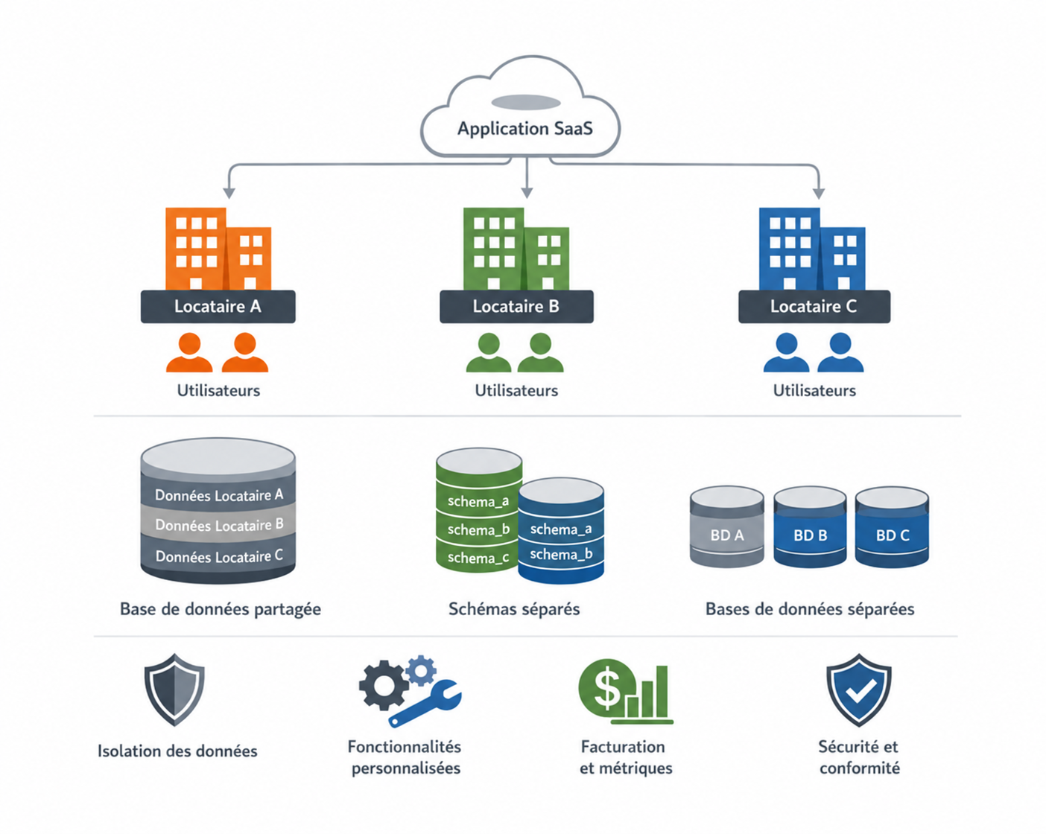
Figure 3: Principales stratégies d’architecture multi-tenant

3.4. Choix d’architecture
Après l’analyse des différentes stratégies de multi-tenant, le choix d’une base de données unique et partagée avec une isolation logique des données constitue la solution la plus adaptée à notre projet. Cette architecture permet de centraliser les données des différentes banques dans une même infrastructure, tout en maintenant une séparation stricte entre les tenants grâce à des mécanismes d’identification, de filtrage et de contrôle d’accès. Elle simplifie l’administration de la plateforme, facilite l’intégration de nouvelles banques et réduit la complexité liée à la gestion de plusieurs bases indépendantes. Ce choix offre ainsi un bon compromis entre mutualisation, maintenabilité, évolutivité et maîtrise des coûts, tout en exigeant une gestion rigoureuse de l’isolation des données au niveau applicatif.

4. Besoins fonctionnels

Les besoins fonctionnels traduisent les capacités que la plateforme doit offrir à chacun de ses acteurs. Ils permettent de structurer les fonctionnalités par profil utilisateur et de délimiter précisément les opérations accessibles selon les responsabilités et les droits associés à chaque rôle.

4.1. En tant que Administrateur SaaS
L’Administrateur SaaS dispose du niveau d’administration le plus élevé. Il assure la gestion globale de la plateforme et supervise les différents tenants.
Ses principales fonctionnalités sont les suivantes :
- S’authentifier et gérer son profil ;
- consulter le tableau de bord global de la plateforme ;
- consulter et traiter les demandes d’adhésion des banques ;
- approuver ou rejeter une demande ;
- affecter un espace backoffice pour la demande approuvée
- gérer les banques enregistrées dans la plateforme ;
- gérer les principales configurations de la plateforme ;
- gérer les marketplaces associées aux banques ;
- gérer les stores disponibles ;
- gérer les modules proposés;
- associer les modules aux différents stores ;
- gérer les offres et les abonnements ;
- consulter et traiter les demandes de création de comptes concessionnaires ;
- consulter les notifications ;
- utiliser l’assistant intelligent pour interroger certaines informations autorisées de la plateforme ;
- Consulter les logs et l’historique d’audit afin d’assurer la traçabilité des actions réalisées sur la plateforme.
- gérer les principales configurations de la plateforme ;
L’espace SaaS constitue ainsi le point central d’administration permettant de superviser l’ensemble de l’écosystème Matchia.

4.2. En tant que Administrateur Banque
L’Administrateur Banque assure la gestion de la marketplace appartenant à son établissement.
Il doit notamment pouvoir :
- s’authentifier et gérer son profil
- consulter le tableau de bord
- gérer les clients et les utilisateurs de la marketplace
- gérer les stores associés et activés pour sa marketplace
- gérer la personnalisation de la marketplace
- gérer et configurer les modules disponibles dans chaque store
- gérer les produits proposés
- gérer les contenus de la marketplace
- gérer les abonnements et suivre les services souscrits
- gérer les concessionnaires partenaires
- gérer les demandes de financement et consulter les documents associés
- Consulter et gérer les notifications
- L’administrateur Banque agit uniquement dans le périmètre de son établissement et ne doit pas accéder aux données appartenant aux autres banques.

4.3. En tant que Concessionnaire
Le Concessionnaire dispose d’un espace centralisé lui permettant de collaborer avec plusieurs banques. Il doit pouvoir :
- s’inscrire et accéder à son espace après validation
- s’authentifier et gérer son profil
- consulter son tableau de bord de son espace
- gérer ses produits et leurs stocks
- gérer ses publications auprès des banques partenaires
- gérer les demandes de partenariat envoyées et les invitations reçues
- gérer les partenariats et consulter les contrats associés avec les banques partenaires
- recevoir des notifications relatives aux demandes, invitations et partenariats
L’un des besoins majeurs de cet espace est de permettre au concessionnaire de travailler avec plusieurs banques à partir d’un compte unique, sans multiplier les comptes et les espaces d’administration.
Cette centralisation facilite également la gestion des produits et réduit les opérations répétitives liées aux différents partenariats bancaires.

4.4. En tant que Client
Le Client est un utilisateur authentifié d’une marketplace bancaire. Son espace est principalement orienté vers les demandes de financement.
Le client doit pouvoir :
- S’inscrire, s’authentifier et gérer son profil
- Consulter les produits et leurs détails
- Comparer les produits disponibles
- Effectuer une simulation de financement
- Créer et soumettre une demande de financement
- Gérer les documents associés à la demande
- Consulter et suivre l’état de ses demandes
- Recevoir les notifications liées au traitement de ses demandes

4.5. En tant que Internaute
L’Internaute représente un utilisateur non authentifié consultant les espaces publics des marketplaces.
Il peut notamment :
- accéder aux marketplaces bancaires publiques;
- consulter les stores disponibles ;
- parcourir les produits proposés ;
- consulter les informations détaillées d’un produit ;
- comparer plusieurs produits lorsque le module correspondant est actif ;
- utiliser le simulateur de financement lorsque celui-ci est disponible;
L’internaute peut consulter et simuler sans être connecté. En revanche, lorsqu’il souhaite déposer une demande de financement, le système doit l’inviter à s’inscrire ou à s’authentifier.

5. Besoins non fonctionnels

Les besoins non fonctionnels définissent les qualités attendues de la plateforme et les exigences nécessaires pour assurer un fonctionnement fiable, sécurisé, performant et adapté à une architecture SaaS multi-tenant. Parmi les principaux besoins non fonctionnels retenus pour la solution proposée, nous citons :
- Sécurité : La plateforme doit assurer une authentification sécurisée des utilisateurs et appliquer un contrôle d’accès basé sur les rôles. La séparation logique des données entre les différentes banques doit également être garantie afin d’éviter tout accès non autorisé aux informations d’un autre tenant.
- Scalabilité : La solution doit être capable d’intégrer progressivement de nouvelles banques, marketplaces, concessionnaires, d’utilisateurs et de données, sans nécessiter la création d’une nouvelle application pour chaque établissement.
- Performance : La solution doit assurer des temps de réponse satisfaisants et une navigation fluide.
- Maintenabilité : L’architecture de la plateforme doit faciliter les corrections, les évolutions et l’ajout de nouvelles fonctionnalités.
- Disponibilité : La plateforme doit garantir une disponibilité suffisante des services et assurer un fonctionnement stable des différents composants.

Chapitre 3 : Architecture et Conception

1. Introduction

2. Environnement de développement et technologies utilisées

2.1. Environnement matériel
Pour développer notre solution, nous avons utilisé un ordinateur dont les principales caractéristiques matérielles sont présentées dans le tableau suivant.

Processeur | 11th Gen Intel(R) Core(TM) i5-11300H @ 3.10GHz (3.11 GHz)
RAM | 16,0 Go
Système d’exploitation | Windows 11

Tableau : Caractéristiques de l’environnement matériel

2.2. Environnement logiciel
Pour assurer le développement et les tests de notre solution, nous avons utilisé plusieurs outils logiciels présentés ci-dessous.
  Visual Studio Code | Visual Studio Code est un éditeur de code source développé par Microsoft. Léger et extensible, il prend en charge plusieurs langages de programmation.
  IntelliJ IDEA | IntelliJ IDEA est un environnement de développement intégré développé par JetBrains. Il offre de nombreux outils facilitant le développement d’applications Java
  Postman | Postman est une plateforme dédiée au développement et au test des API. Elle permet d’envoyer des requêtes HTTP et de vérifier les réponses retournées par le serveur.
  pgAdmin | pgAdmin est une plateforme open source d’administration spécialement conçue pour PostgreSQL. Elle permet notamment de créer, consulter et administrer les bases de données.
  DBeaver | DBeaver est un outil de gestion de bases de données permettant de consulter les données et d’exécuter des requêtes SQL à travers une interface graphique.
  GitHub | GitHub est une plateforme d’hébergement et de gestion de code source basée sur Git. Elle facilite le suivi des versions et le travail collaboratif.

2.3. Technologies utilisées

  React | React est une bibliothèque JavaScript permettant de construire des interfaces utilisateur à partir de composants réutilisables.
  Spring Boot | Spring Boot est un framework Java basé sur l’écosystème Spring. Il fournit un ensemble de bibliothèques facilitant la création rapide et la gestion simplifiée des projets.
  PostgreSQL | PostgreSQL est un système de gestion de base de données relationnelle open source permettant de stocker, organiser et manipuler les données de manière fiable et sécurisée. Il utilise principalement le langage SQL et prend en charge des fonctionnalités avancées.
  Docker | Docker est une plateforme de conteneurisation permettant d’emballer une application avec ses dépendances dans des conteneurs. Elle facilite ainsi l’exécution de l’application dans différents environnements.
  Docker Compose | Docker Compose est un outil de l’écosystème Docker permettant de définir et de lancer plusieurs conteneurs à partir d’un seul fichier de configuration. Il est utilisé pour orchestrer les différents services nécessaires au fonctionnement d’une application.

3. Modélisation fonctionnelle par cas d’utilisation
Cette section présente une vue synthétique des interactions entre les acteurs de Matchia et les principales fonctionnalités de la plateforme. Les acteurs humains sont placés à gauche, les systèmes externes à droite et les relations UML « include » et « extend » distinguent les comportements obligatoires des comportements conditionnels.

3.1. Diagramme global
Le diagramme global regroupe les parcours de l’Internaute, du Client, du Concessionnaire, de l’Administrateur Banque et de l’Administrateur SaaS, ainsi que les interactions avec les services externes.
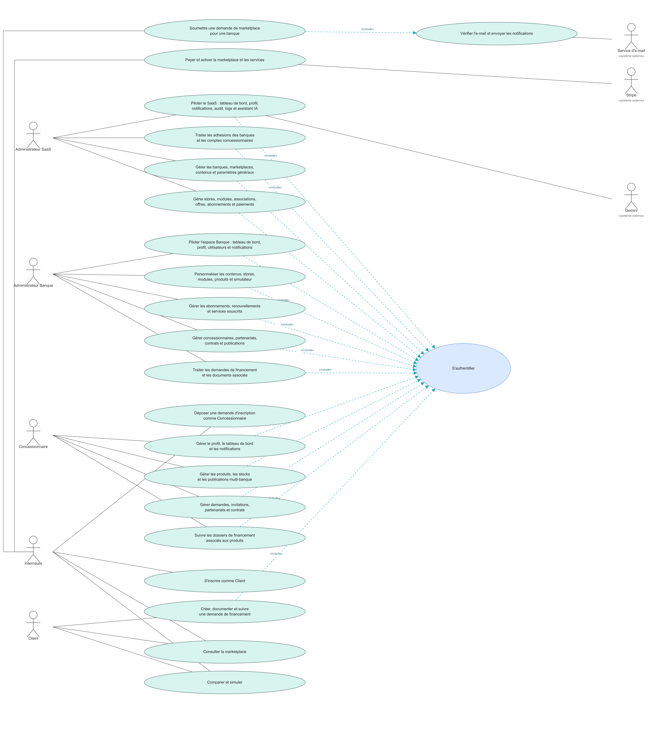
Figure 3.1 — Diagramme global des cas d’utilisation de Matchia

3.2. Diagrammes de cas d’utilisation détaillés
Les diagrammes suivants détaillent les cas d’utilisation issus des besoins fonctionnels et les regroupent par objectif métier, sans référence aux sprints. L’authentification n’est incluse que lorsque l’accès à un espace protégé est requis.

3.2.1. UC-01 — S’authentifier
Ce diagramme présente les acteurs, les sous-fonctions obligatoires et les comportements conditionnels associés au cas d’utilisation « S’authentifier ».
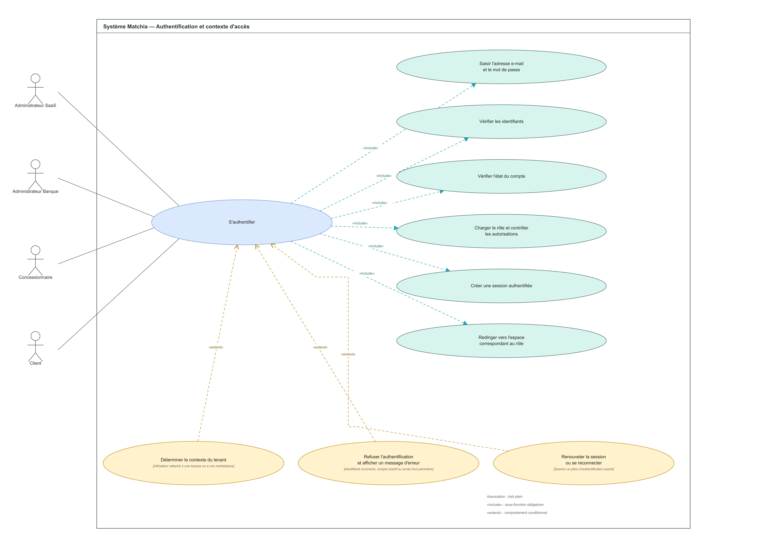
Figure 3.2 — Diagramme de cas d’utilisation détaillé : S’authentifier

3.2.2. UC-02 — Soumettre une demande de marketplace bancaire
Ce diagramme présente les acteurs, les sous-fonctions obligatoires et les comportements conditionnels associés au cas d’utilisation « Soumettre une demande de marketplace bancaire ».
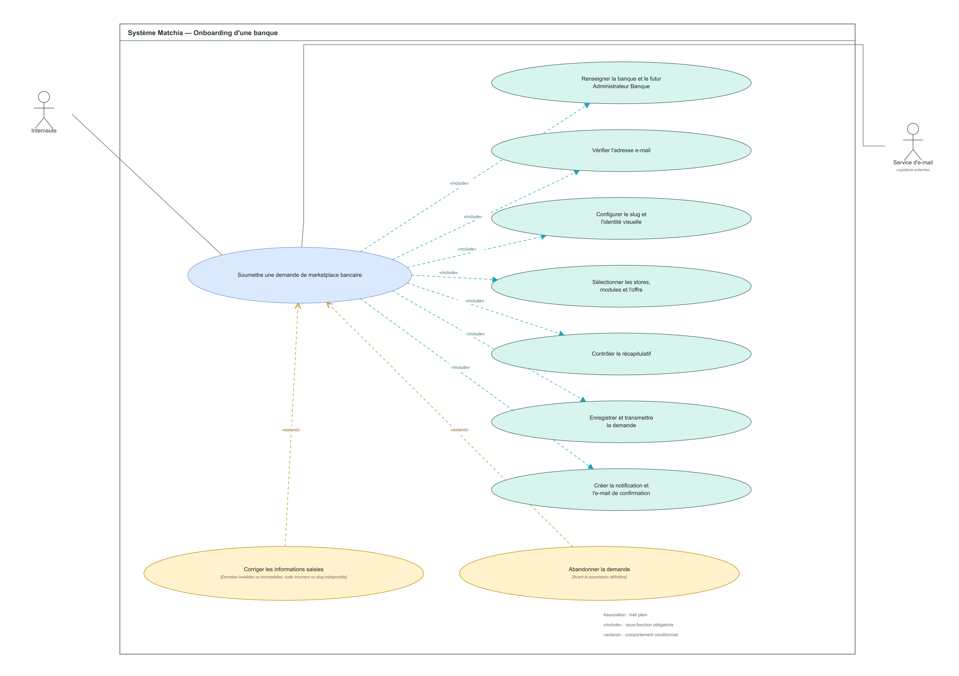
Figure 3.3 — Diagramme de cas d’utilisation détaillé : Soumettre une demande de marketplace bancaire

3.2.3. UC-03 — Administrer et superviser la plateforme SaaS
Ce diagramme présente les acteurs, les sous-fonctions obligatoires et les comportements conditionnels associés au cas d’utilisation « Administrer et superviser la plateforme SaaS ».
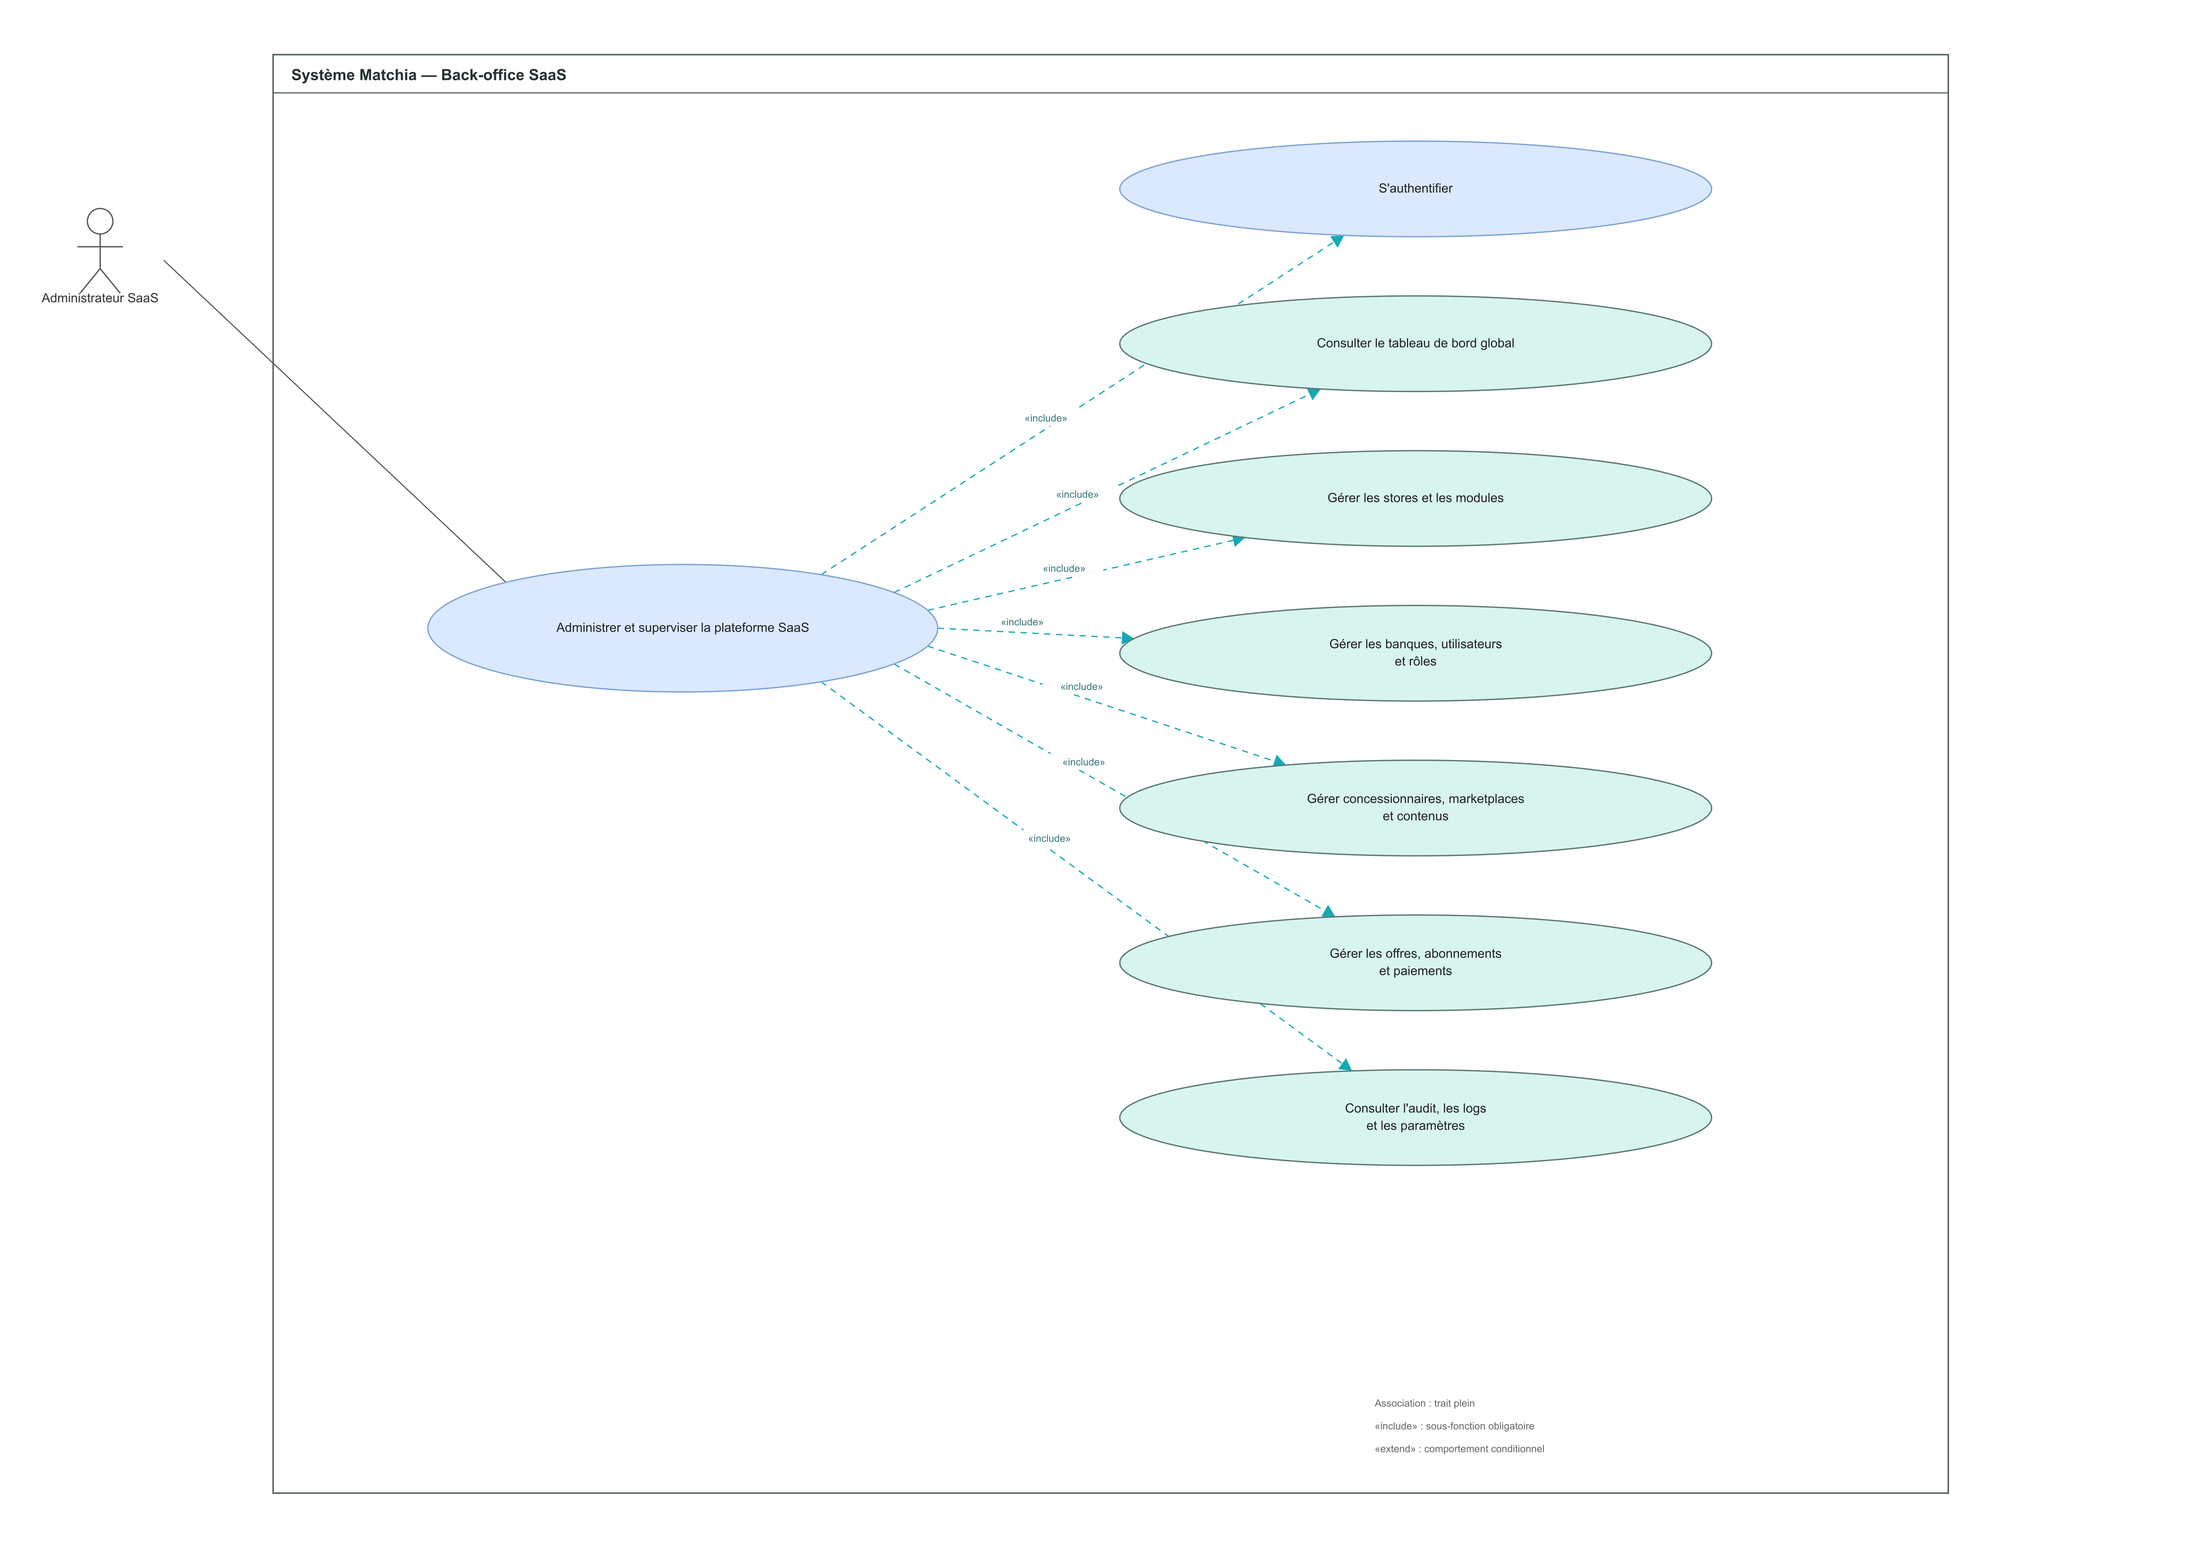
Figure 3.4 — Diagramme de cas d’utilisation détaillé : Administrer et superviser la plateforme SaaS

3.2.4. UC-04 — Traiter une demande de marketplace
Ce diagramme présente les acteurs, les sous-fonctions obligatoires et les comportements conditionnels associés au cas d’utilisation « Traiter une demande de marketplace ».
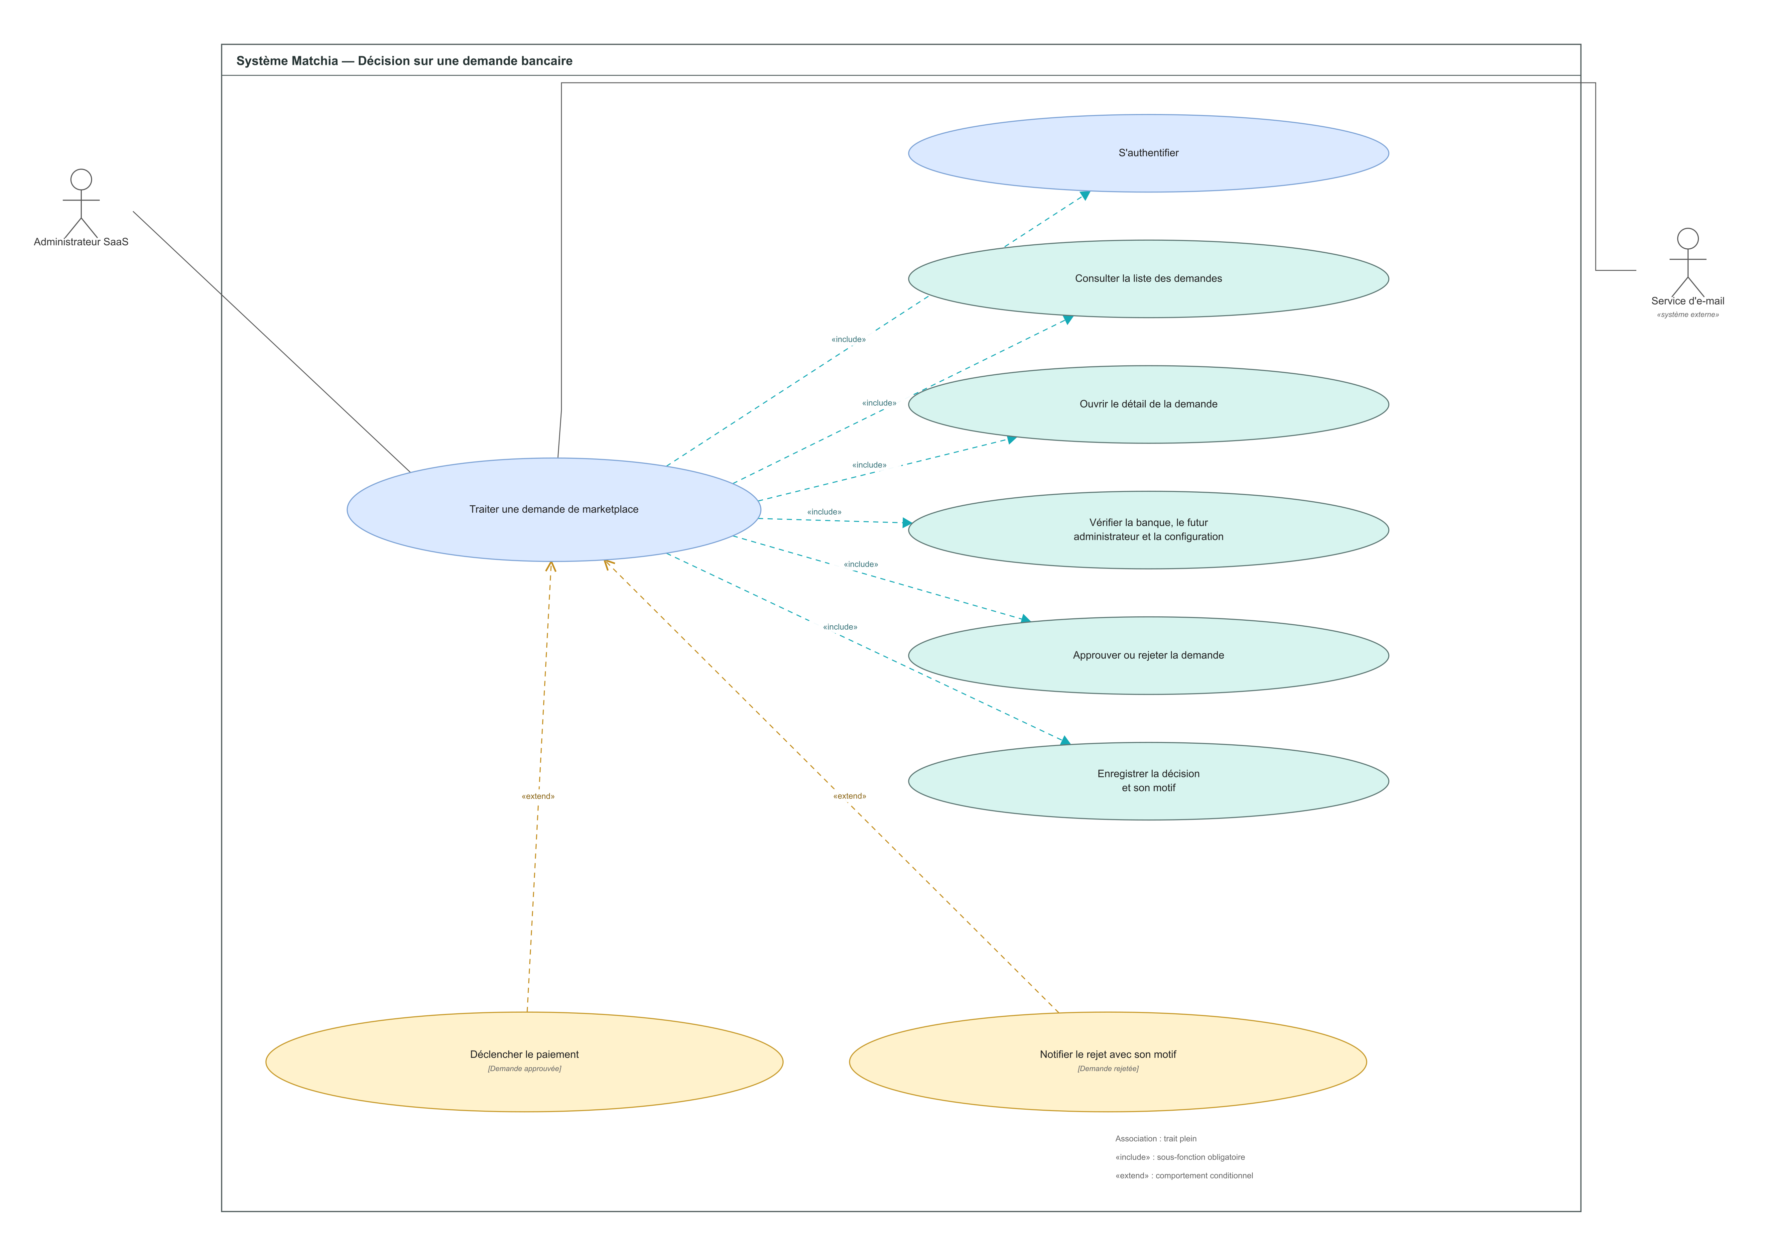
Figure 3.5 — Diagramme de cas d’utilisation détaillé : Traiter une demande de marketplace

3.2.5. UC-05 — Payer et activer la marketplace
Ce diagramme présente les acteurs, les sous-fonctions obligatoires et les comportements conditionnels associés au cas d’utilisation « Payer et activer la marketplace ».
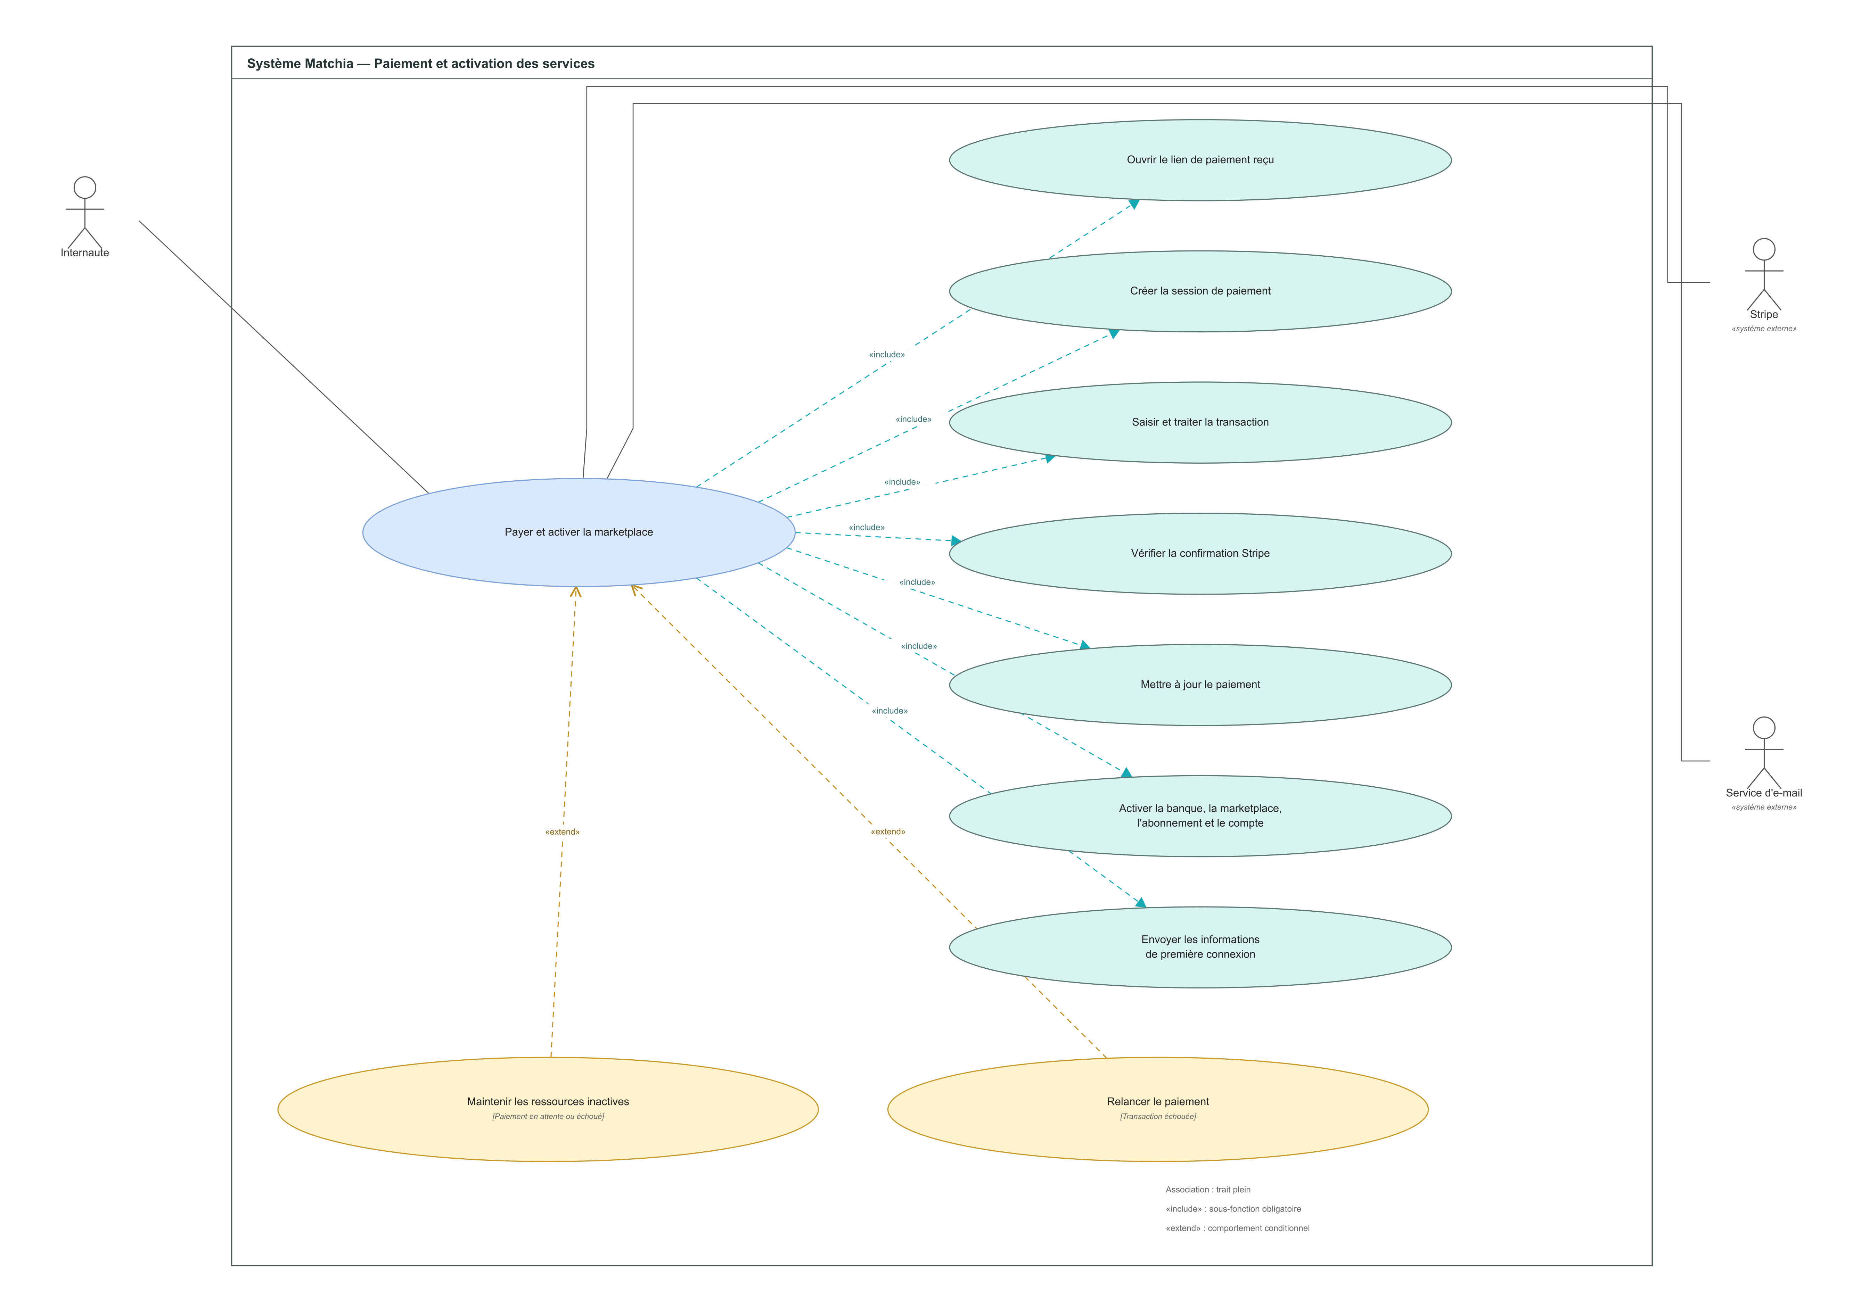
Figure 3.6 — Diagramme de cas d’utilisation détaillé : Payer et activer la marketplace

3.2.6. UC-06 — Administrer la marketplace bancaire
Ce diagramme présente les acteurs, les sous-fonctions obligatoires et les comportements conditionnels associés au cas d’utilisation « Administrer la marketplace bancaire ».
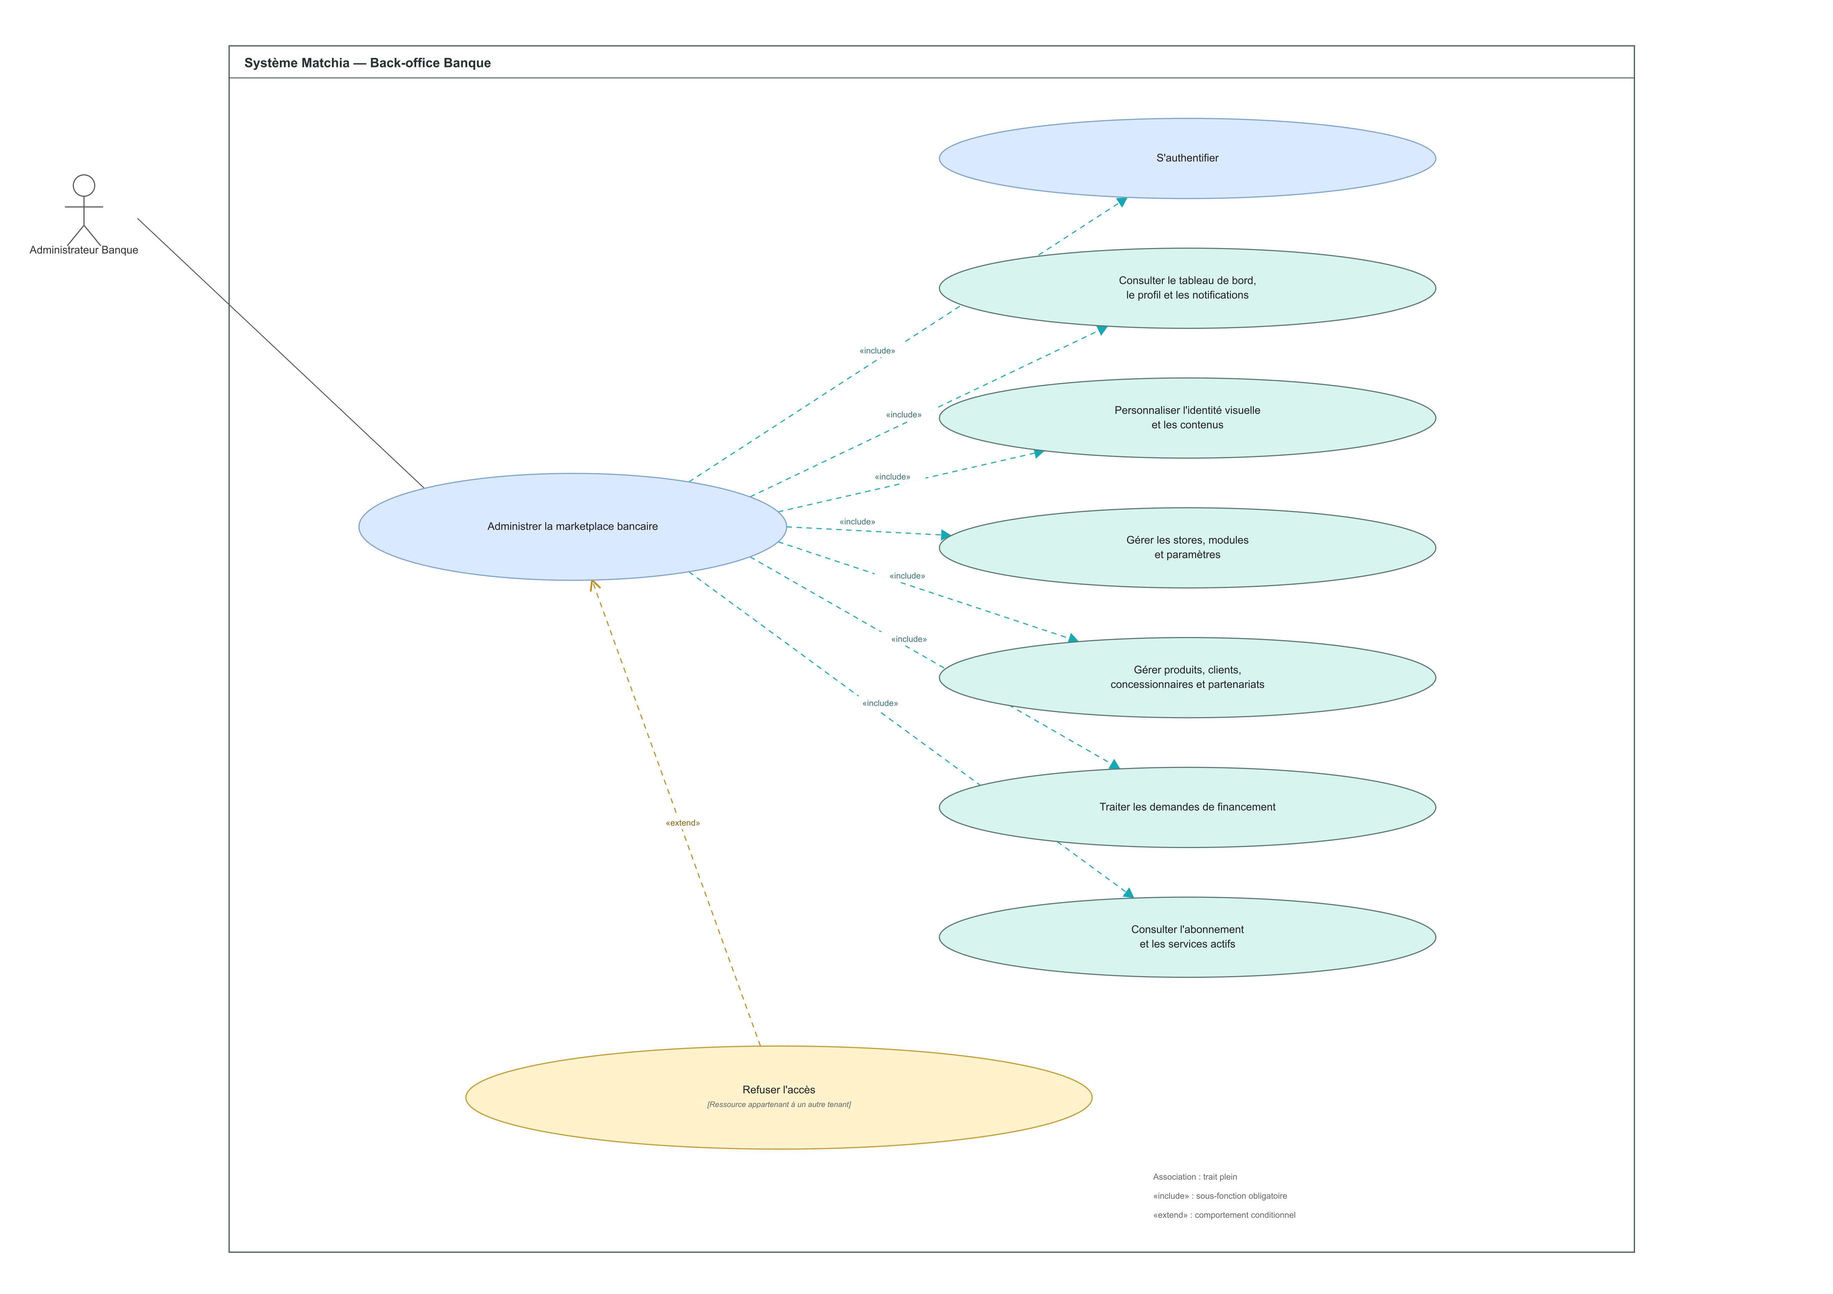
Figure 3.7 — Diagramme de cas d’utilisation détaillé : Administrer la marketplace bancaire

3.2.7. UC-07 — Renouveler ou ajouter des services
Ce diagramme présente les acteurs, les sous-fonctions obligatoires et les comportements conditionnels associés au cas d’utilisation « Renouveler ou ajouter des services ».
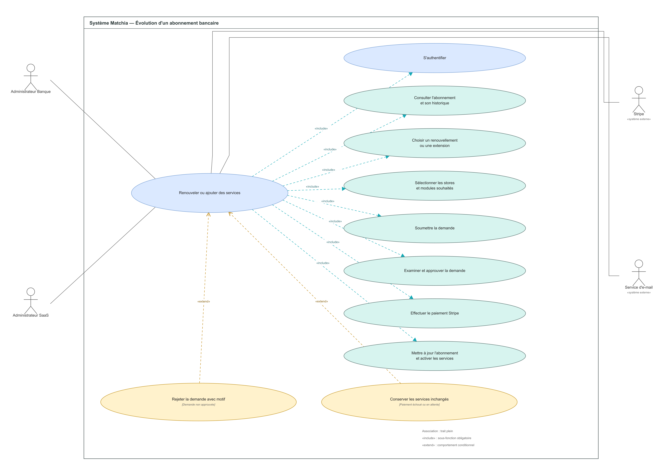
Figure 3.8 — Diagramme de cas d’utilisation détaillé : Renouveler ou ajouter des services

3.2.8. UC-08 — Consulter la marketplace, comparer et simuler
Ce diagramme présente les acteurs, les sous-fonctions obligatoires et les comportements conditionnels associés au cas d’utilisation « Consulter la marketplace, comparer et simuler ».
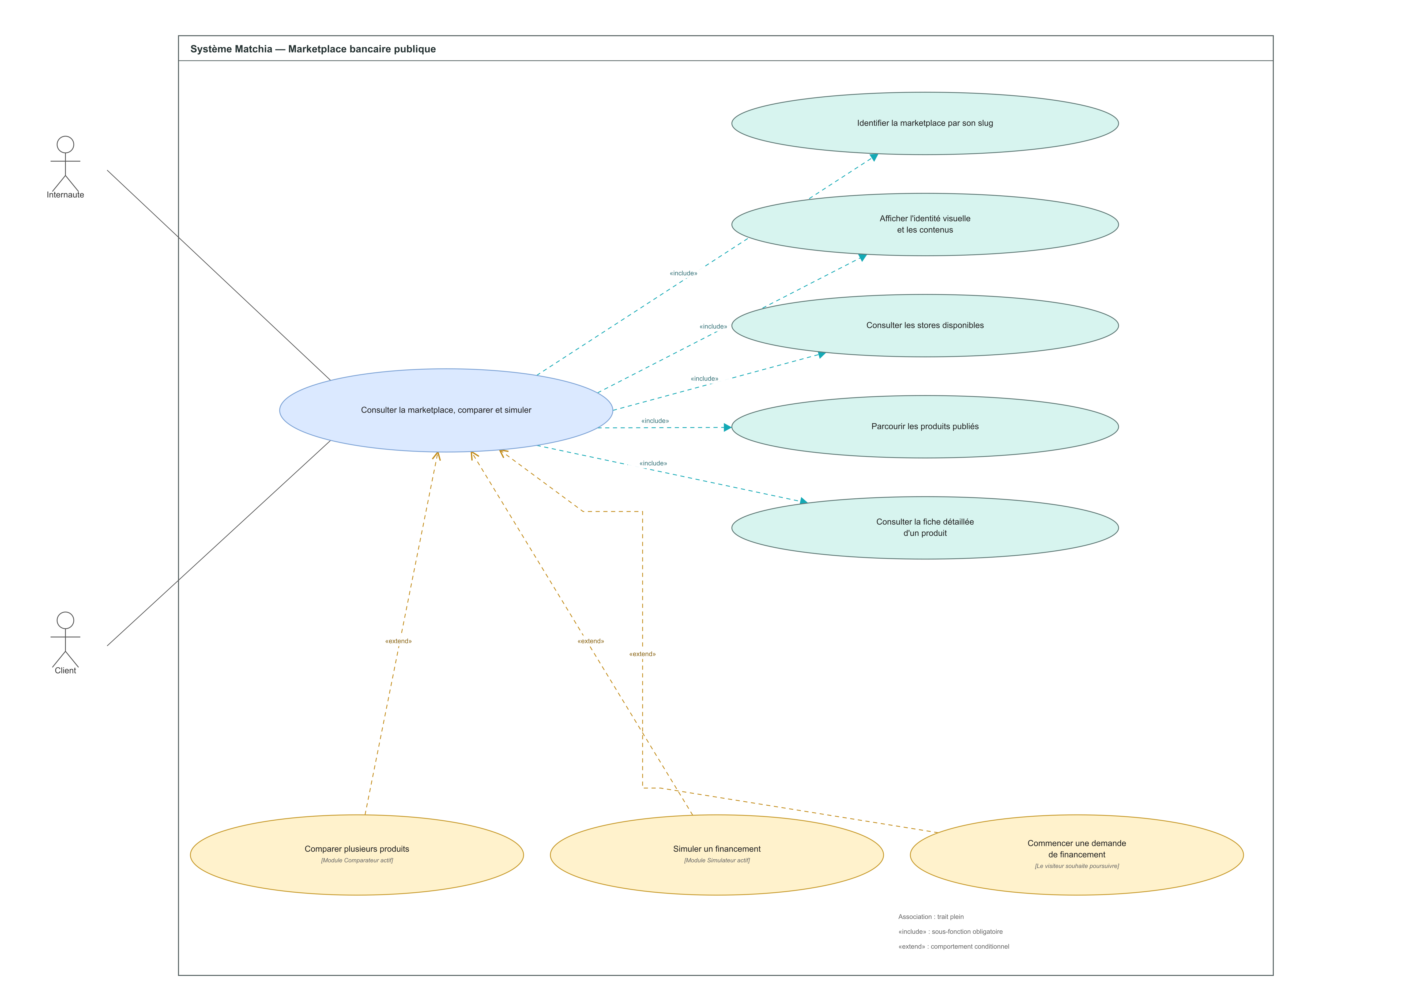
Figure 3.9 — Diagramme de cas d’utilisation détaillé : Consulter la marketplace, comparer et simuler

3.2.9. UC-09 — Déposer une demande d’inscription comme Concessionnaire
Ce diagramme présente les acteurs, les sous-fonctions obligatoires et les comportements conditionnels associés au cas d’utilisation « Déposer une demande d’inscription comme Concessionnaire ».
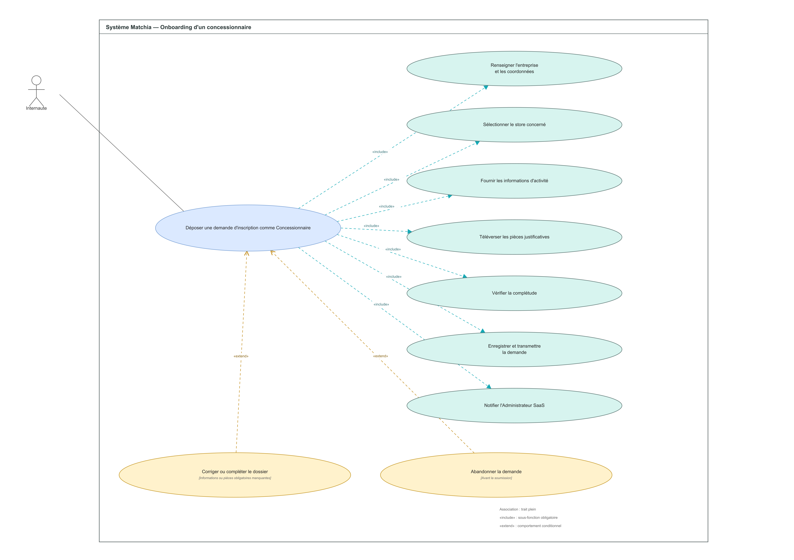
Figure 3.10 — Diagramme de cas d’utilisation détaillé : Déposer une demande d’inscription comme Concessionnaire

3.2.10. UC-10 — Traiter une demande d’inscription Concessionnaire
Ce diagramme présente les acteurs, les sous-fonctions obligatoires et les comportements conditionnels associés au cas d’utilisation « Traiter une demande d’inscription Concessionnaire ».
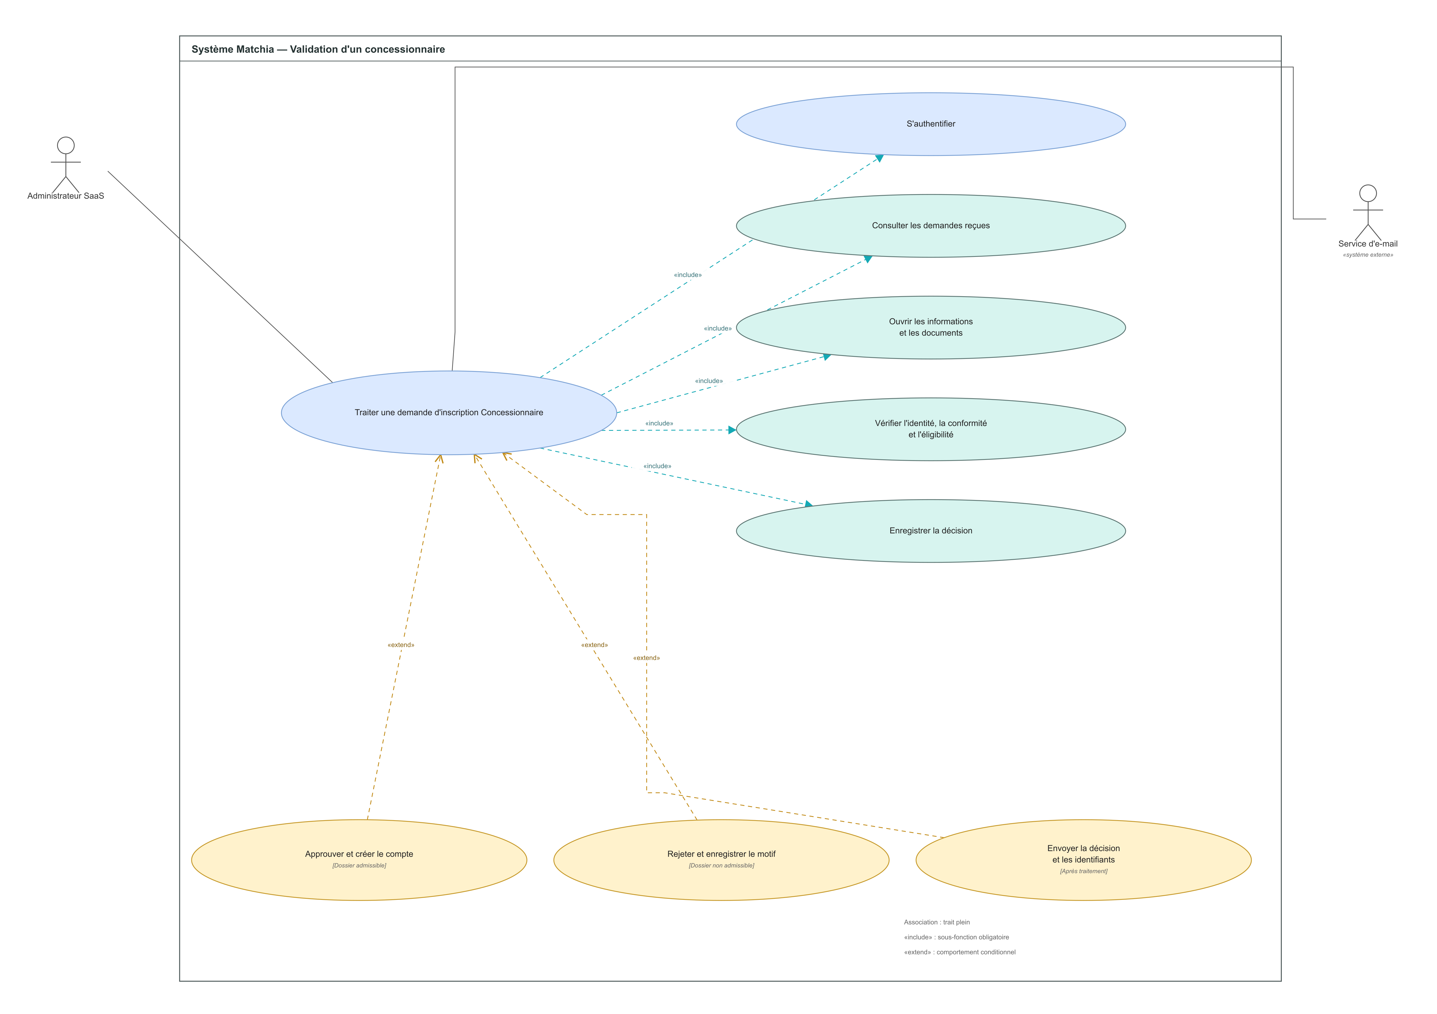
Figure 3.11 — Diagramme de cas d’utilisation détaillé : Traiter une demande d’inscription Concessionnaire

3.2.11. UC-11 — Gérer les partenariats et les contrats
Ce diagramme présente les acteurs, les sous-fonctions obligatoires et les comportements conditionnels associés au cas d’utilisation « Gérer les partenariats et les contrats ».
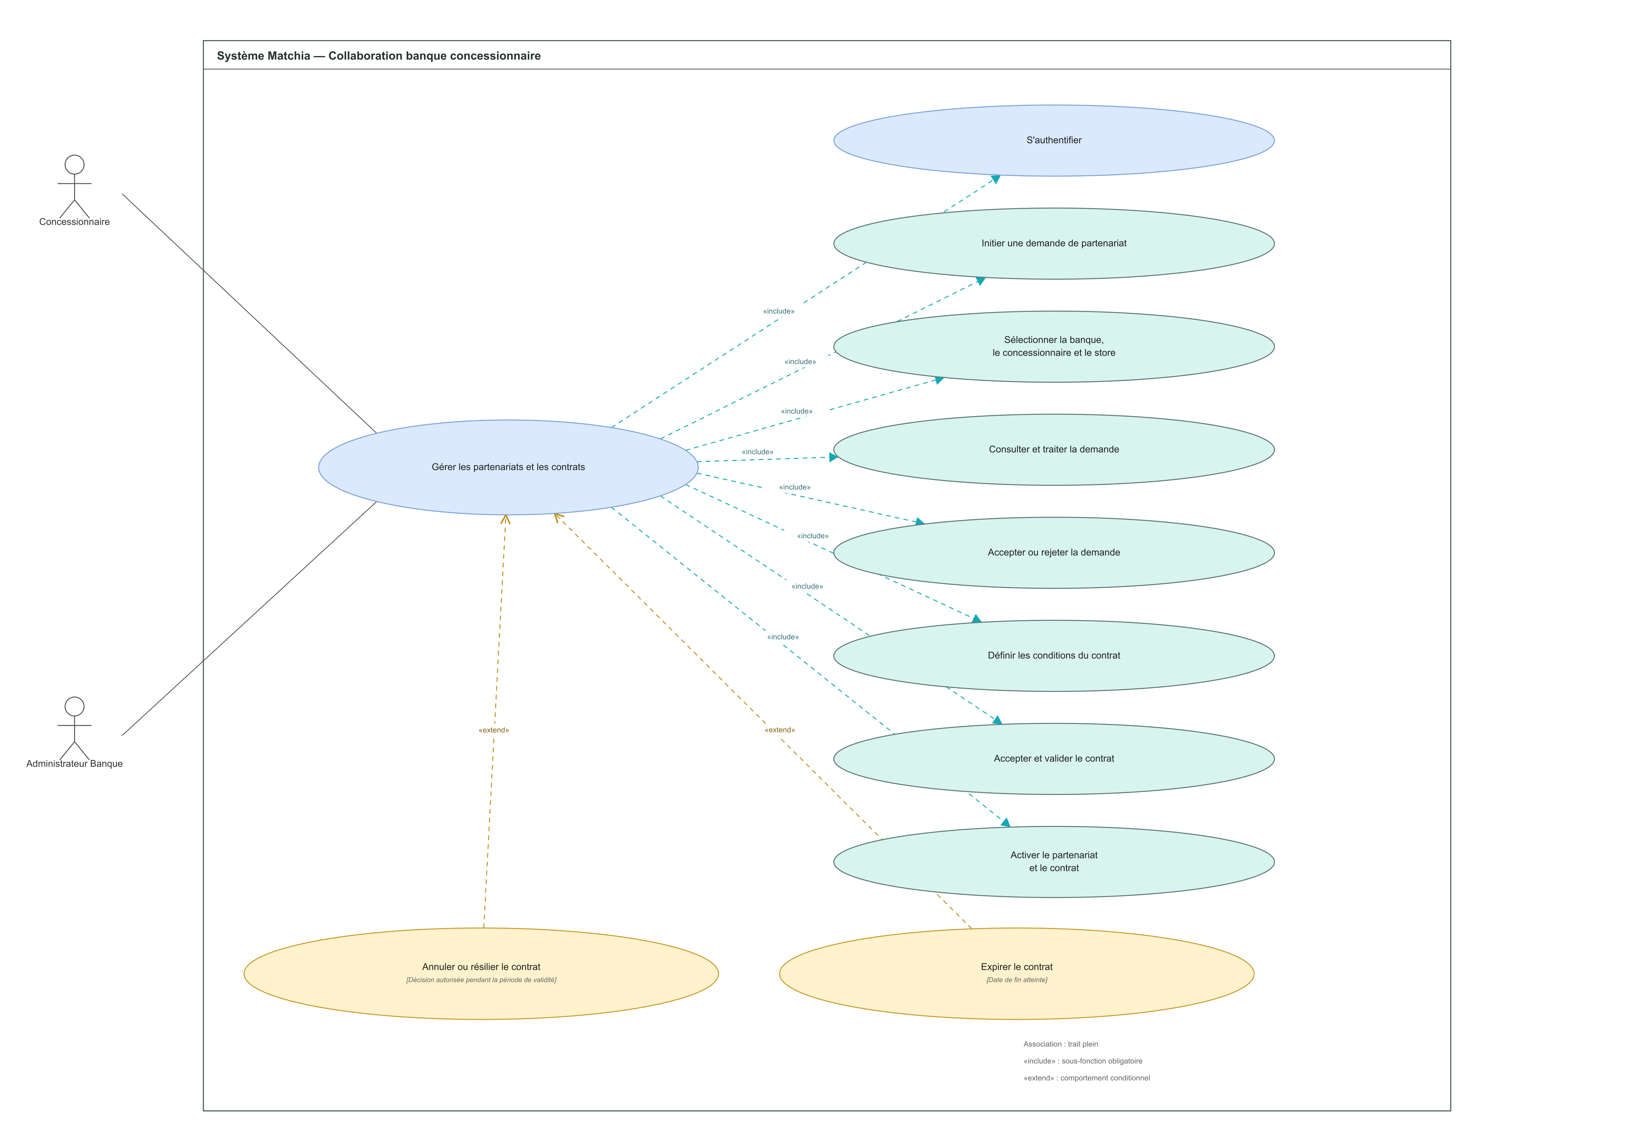
Figure 3.12 — Diagramme de cas d’utilisation détaillé : Gérer les partenariats et les contrats

3.2.12. UC-12 — Gérer les produits, les stocks et les publications
Ce diagramme présente les acteurs, les sous-fonctions obligatoires et les comportements conditionnels associés au cas d’utilisation « Gérer les produits, les stocks et les publications ».
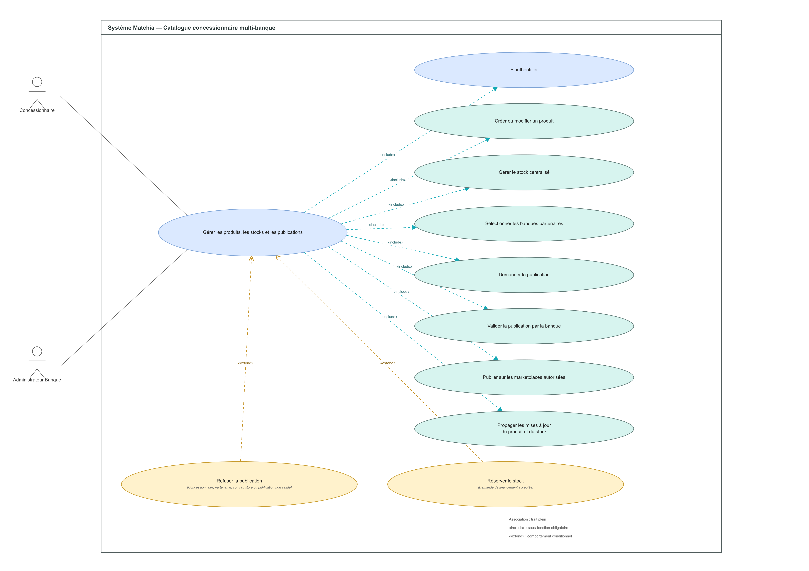
Figure 3.13 — Diagramme de cas d’utilisation détaillé : Gérer les produits, les stocks et les publications

3.2.13. UC-13 — S’inscrire comme Client
Ce diagramme présente les acteurs, les sous-fonctions obligatoires et les comportements conditionnels associés au cas d’utilisation « S’inscrire comme Client ».
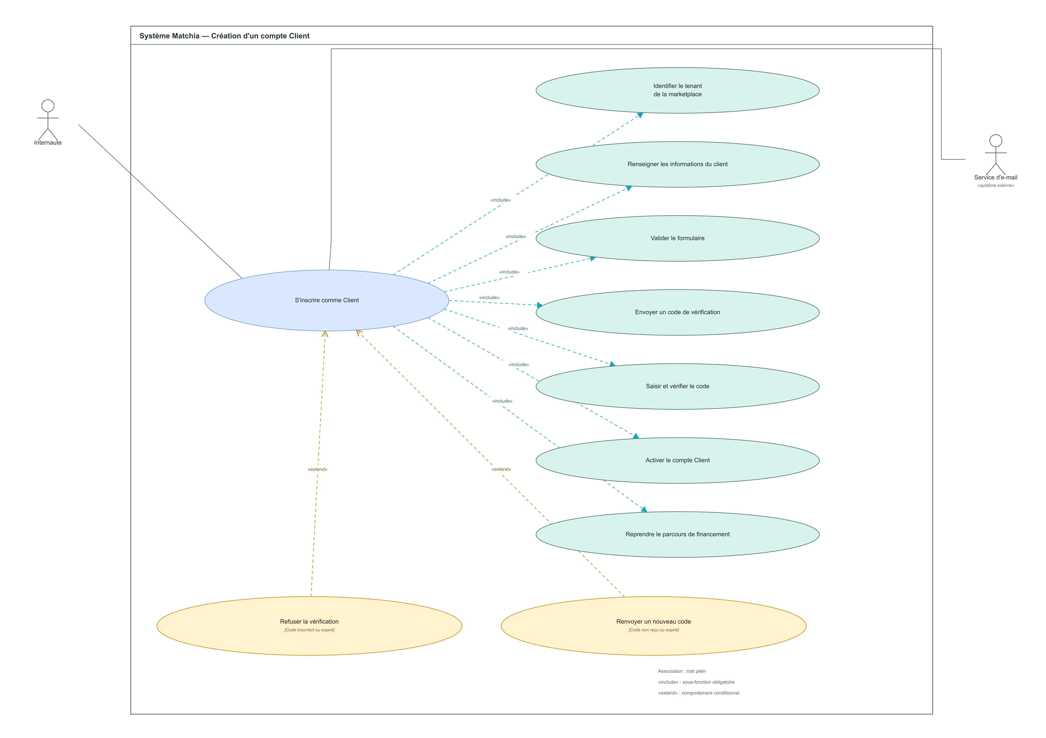
Figure 3.14 — Diagramme de cas d’utilisation détaillé : S’inscrire comme Client

3.2.14. UC-14 — Constituer et soumettre une demande de financement
Ce diagramme présente les acteurs, les sous-fonctions obligatoires et les comportements conditionnels associés au cas d’utilisation « Constituer et soumettre une demande de financement ».
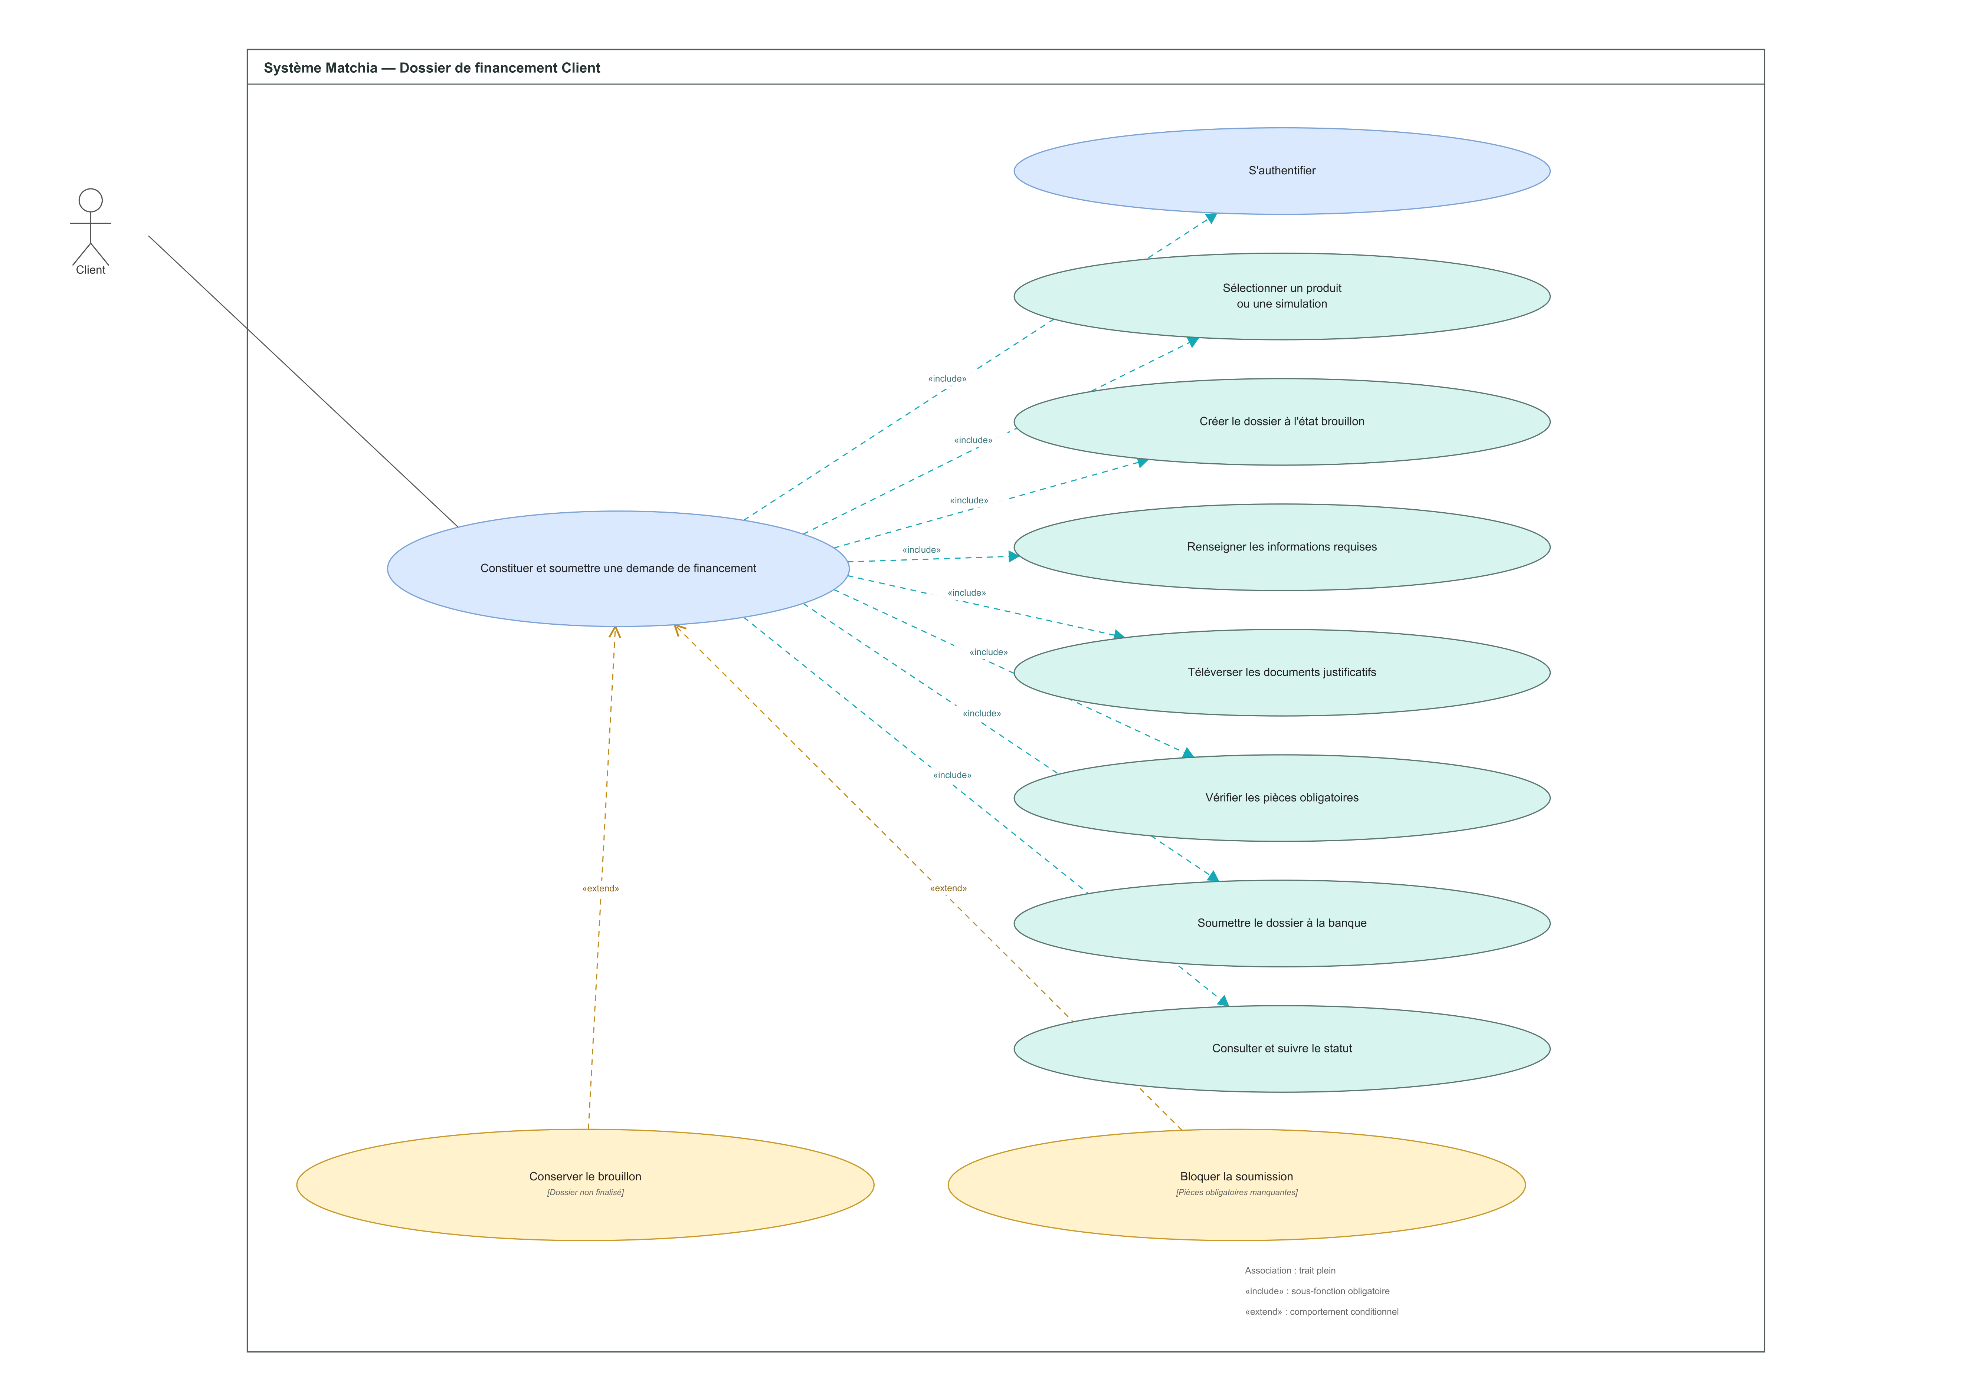
Figure 3.15 — Diagramme de cas d’utilisation détaillé : Constituer et soumettre une demande de financement

3.2.15. UC-15 — Traiter une demande de financement
Ce diagramme présente les acteurs, les sous-fonctions obligatoires et les comportements conditionnels associés au cas d’utilisation « Traiter une demande de financement ».
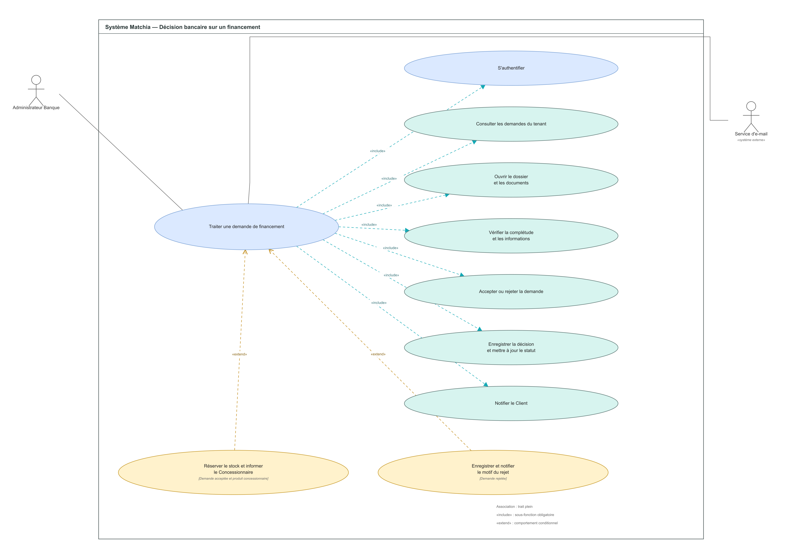
Figure 3.16 — Diagramme de cas d’utilisation détaillé : Traiter une demande de financement

3.2.16. UC-16 — Interroger l’assistant IA du SaaS
Ce diagramme présente les acteurs, les sous-fonctions obligatoires et les comportements conditionnels associés au cas d’utilisation « Interroger l’assistant IA du SaaS ».
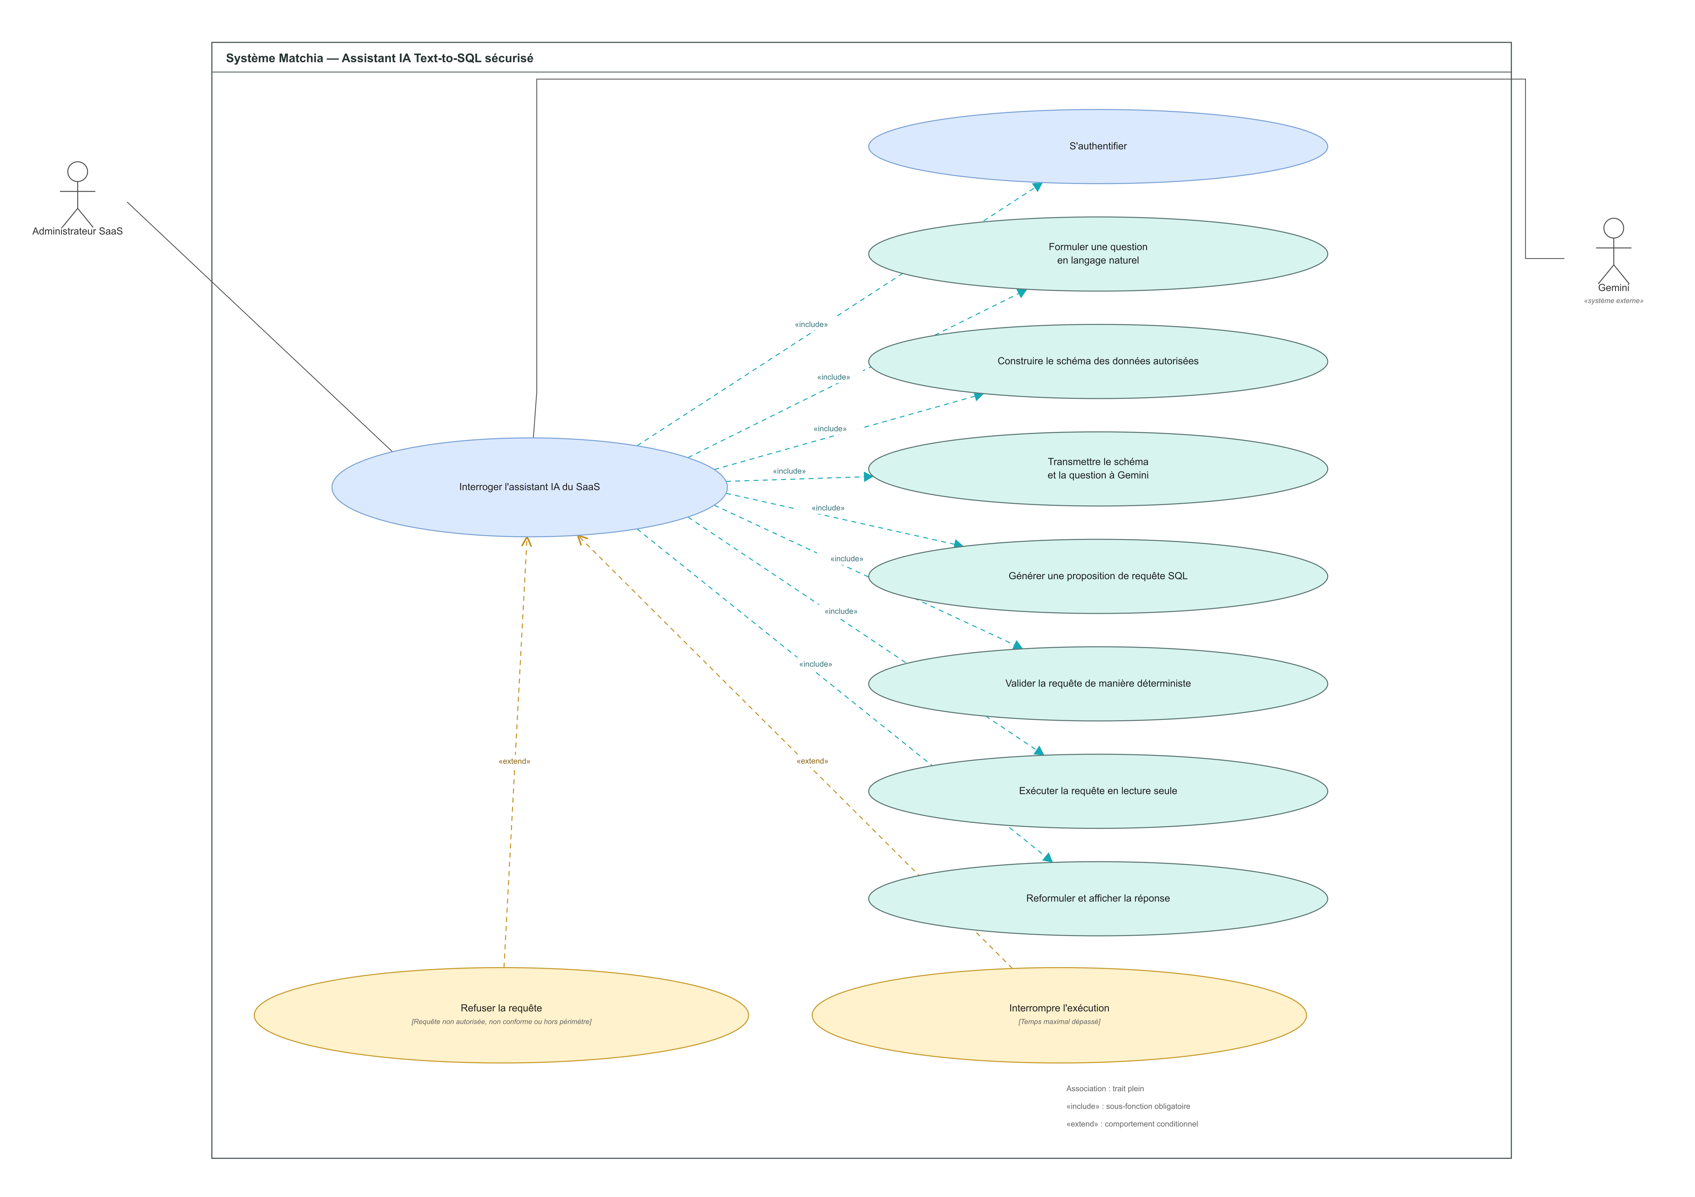
Figure 3.17 — Diagramme de cas d’utilisation détaillé : Interroger l’assistant IA du SaaS

3.2.17. UC-17 — Utiliser le chatbot public
Ce diagramme présente les acteurs, les sous-fonctions obligatoires et les comportements conditionnels associés au cas d’utilisation « Utiliser le chatbot public ».
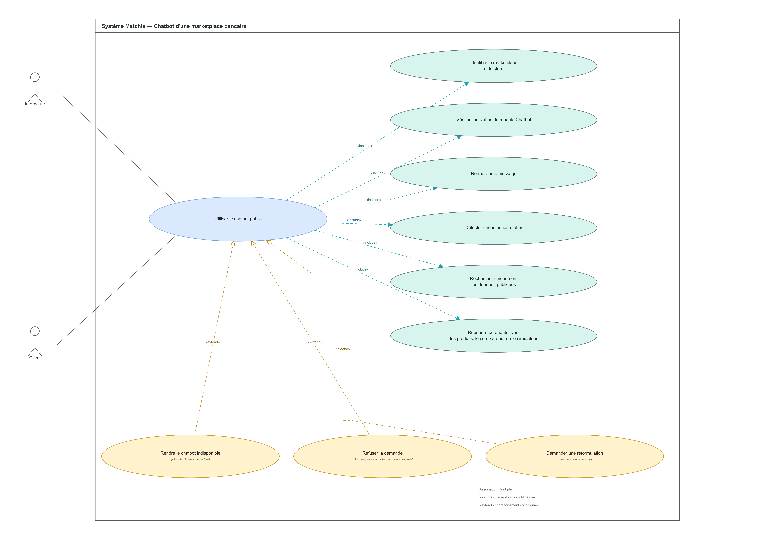
Figure 3.18 — Diagramme de cas d’utilisation détaillé : Utiliser le chatbot public

Chapitre 4 : Mise en œuvre du cycle de vie des marketplaces bancaires : onboarding, configuration, abonnement et activation

1. Introduction
Ce chapitre est consacré à la réalisation de la plateforme Matchia et à la mise en œuvre de ses principales fonctionnalités. Il présente le parcours complet de création d’une marketplace bancaire, depuis la soumission de la demande jusqu’à son activation et sa configuration par l’Administrateur Banque. Les différents espaces et workflows sont décrits afin de mettre en évidence le fonctionnement concret de la solution et les interactions entre ses principaux acteurs.

2. Authentification, autorisation et contexte multi-tenant
Avant de présenter les différents parcours fonctionnels, il est nécessaire d’introduire les mécanismes qui assurent la sécurisation des accès et la gestion du contexte multi-tenant.
L’accès aux espaces privées repose sur un système d’authentification permettant notamment la connexion, la déconnexion, le renouvellement de la session ainsi que la réinitialisation du mot de passe. Une fois authentifié, l’utilisateur est dirigé vers l’espace correspondant à son rôle.
La plateforme distingue principalement quatre rôles : Administrateur SaaS, Administrateur Banque, Concessionnaire et Client. Chaque rôle dispose d’un périmètre fonctionnel spécifique et ne peut accéder qu’aux fonctionnalités qui lui sont autorisées.
L’Administrateur SaaS dispose d’une vision globale de la plateforme et en assure la supervision générale. L’Administrateur Banque gère uniquement les ressources et services liés à sa propre marketplace. Les Concessionnaires accèdent aux fonctionnalités associées à leurs partenariats bancaires, tandis que les Clients utilisent les services proposés par la marketplace correspondant à leur banque.
Dans le cadre de l’architecture multi-tenant, les utilisateurs de chaque banque sont également associés au contexte de leur établissement. Ce mécanisme permet à plusieurs banques d’utiliser le même socle applicatif tout en conservant leurs propres utilisateurs, contenus, produits, configurations, stores et modules.
Ces mécanismes constituent la base de sécurité et d’isolation sur laquelle reposent les différents workflows présentés dans la suite de ce chapitre.

3. Demande de création d’une marketplace bancaire
La première étape du processus consiste pour une banque à soumettre une demande d’adhésion à Matchia. Cette démarche est accessible depuis l’espace public de la plateforme et permet au demandeur de renseigner progressivement les informations nécessaires à la création de sa future marketplace.
Capture accueil public
Afin de faciliter la saisie et de limiter les demandes incomplètes, le formulaire est organisé en plusieurs étapes successives. Le parcours comprend les informations de la banque, les coordonnées du futur administrateur, la configuration initiale de la marketplace, la sélection des stores et modules, puis la validation finale de la demande.
Le processus général peut être représenté par le diagramme d’activité suivant :

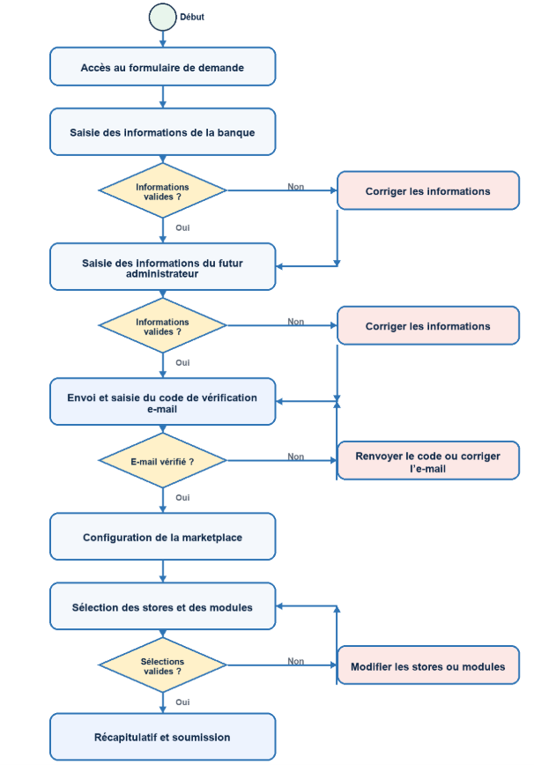

3.1. Renseignement des informations de la banque
La première étape permet de recueillir les informations nécessaires à l’identification de l’établissement bancaire. Le demandeur renseigne notamment le nom de la banque, son adresse électronique, son numéro de téléphone, son site web, une description ainsi que certaines informations complémentaires relatives à l’établissement.
Figure 4.2 — Saisie des informations de la banque
La figure présente le premier écran du formulaire avec les différentes informations demandées ainsi que la zone de téléversement du logo.

3.2. Informations du futur Administrateur Banque et vérification de l’adresse e-mail
La deuxième étape est consacrée au futur administrateur de la marketplace. Le formulaire recueille notamment son nom, son prénom, son adresse électronique, son numéro de téléphone ainsi que son image de profil.
Une vérification de l’adresse électronique est intégrée à ce parcours. Après validation des informations saisies, un code de vérification est envoyé à l’adresse indiquée. Le demandeur doit saisir ce code dans le formulaire afin de confirmer que l’adresse lui appartient réellement.
Cette vérification joue un rôle important, car l’adresse validée sera ensuite utilisée dans le processus de communication avec la banque, notamment pour l’envoi des informations relatives au traitement de la demande, au paiement et à l’accès au Back-office Banque.
Figure 4.3 — Vérification de l’adresse électronique du futur Administrateur Banque
La figure doit présenter l’interface de saisie du code ainsi que la confirmation de la vérification de l’adresse électronique. Les informations personnelles utilisées dans les captures doivent être anonymisées.

3.3. Configuration initiale de la marketplace, sélection des stores et modules
Cette étape permet notamment de définir certains éléments propres à l’identité de la marketplace, notamment son identifiant d’accès (slug), ses couleurs de personnalisation ainsi que la bannière affichée sur la page d’accueil.
La banque sélectionne ensuite les stores qu’elle souhaite intégrer à sa future marketplace. Chaque store représente un univers fonctionnel dans lequel pourront être proposés des produits et services spécifiques.
Une fois un store sélectionné, la plateforme affiche les modules qui lui sont associés. La banque peut alors choisir les fonctionnalités adaptées à ses besoins et à son offre.
Figure 4.4 — Sélection des stores de la marketplace
La figure présente les stores disponibles et la sélection effectuée par la banque.

3.4. Récapitulatif et soumission de la demande
La dernière étape du formulaire affiche un récapitulatif permettant au demandeur de vérifier l’ensemble des données renseignées avant la validation définitive de sa demande. Cette synthèse regroupe les informations de la banque, les coordonnées du futur administrateur Banque, les éléments de configuration de la marketplace, les stores sélectionnés, les modules associés à chaque store ainsi que les informations relatives à l’offre choisie.
Après la soumission, une notification est créée à l’intention de l’Administrateur SaaS afin de signaler l’arrivée d’une nouvelle demande. Parallèlement, un e-mail de confirmation est envoyé au contact de la banque.
Figure 4.7 — Confirmation de la soumission de la demande
Ces figures permettent respectivement de présenter la synthèse du formulaire et le message confirmant l’enregistrement de la demande.

4. Back-office SaaS : administration et supervision de la plateforme
Après la soumission d’une demande, son traitement est assuré par l’Administrateur SaaS. Le Back-office SaaS constitue l’espace central de gouvernance de la plateforme. Il regroupe les fonctionnalités nécessaires au pilotage des ressources partagées, au suivi des demandes et au contrôle du cycle de vie des services proposés aux banques.

4.1. Tableau de bord
Le tableau de bord fournit une vue synthétique de l’activité de la plateforme à travers des indicateurs relatifs notamment aux banques, aux demandes reçues, aux abonnements et aux principales opérations à suivre. Il permet ainsi à l’Administrateur SaaS d’identifier rapidement les éléments nécessitant son intervention.
Figure 4.8 — Tableau de bord de l’Administrateur SaaS

4.2. Gestion des stores et des modules
Cette rubrique permet d’administrer le catalogue des stores et des modules proposés aux banques. L’Administrateur SaaS peut consulter les univers fonctionnels disponibles, organiser les modules associés et définir les éléments qui pourront être sélectionnés lors de la création ou de l’évolution d’une marketplace. Cette gestion centralisée garantit la cohérence des services mis à disposition des différents tenants.

4.3. Gestion des demandes de marketplace
La rubrique Demandes centralise les sollicitations reçues pour la création ou l’évolution des services d’une marketplace. Elle facilite leur consultation, leur analyse et leur traitement dans un cadre traçable.

4.3.1. Traitement d’une demande de marketplace
L’Administrateur SaaS dispose d’une interface permettant de consulter les demandes reçues et d’accéder à leur détail. La fiche d’une demande présente les informations de la banque, celles du futur administrateur, la configuration souhaitée ainsi que les stores et modules sélectionnés.
Après vérification, l’administrateur peut approuver ou rejeter la demande. En cas de rejet, il renseigne le motif de la décision ; un e-mail précisant ce motif est ensuite transmis au demandeur. En cas d’approbation, le processus se poursuit vers l’étape de paiement.
Figure 4.9 — Liste des demandes de marketplace dans le Back-office SaaS
Figure 4.10 — Consultation du détail d’une demande
- Le processus décisionnel est également présenté dans le diagramme d’activité suivant.
Figure 4.11 — Diagramme d’activité du traitement d’une demande par l’Administrateur SaaS

4.3.2. Approbation et déclenchement du paiement
Lorsqu’une demande est approuvée, la plateforme prépare les éléments nécessaires à la future activation de la banque et de sa marketplace. Ces éléments restent toutefois inactifs tant que le paiement n’a pas été confirmé. À cette étape, un e-mail contenant les instructions de paiement et le lien correspondant est envoyé au contact de la banque.

4.3.3. Paiement sécurisé par Stripe et activation de la marketplace
- Le paiement est une étape déterminante du cycle de vie de la demande. Il est intégré à la plateforme au moyen de Stripe, service de paiement en ligne. Lorsqu’il ouvre le lien reçu, le futur Administrateur Banque accède à une interface de paiement sécurisée dans laquelle il renseigne les informations nécessaires à la transaction. Les données de carte sont traitées par les composants sécurisés de Stripe et ne sont pas enregistrées par l’application.
- Le backend crée l’opération de paiement et l’associe à la demande ainsi qu’à l’abonnement concerné. Après la confirmation de la transaction, il vérifie le statut retourné par Stripe avant de mettre à jour le paiement. Seule une confirmation de paiement réussie déclenche l’activation de la banque, de sa marketplace, de l’abonnement et du compte Administrateur Banque. En cas d’échec ou de paiement en attente, ces ressources restent inactives.
- La plateforme génère ensuite les informations nécessaires à la première connexion et envoie au responsable de la banque un e-mail contenant ses identifiants d’accès au Back-office Banque.
Le workflow complet est représenté par le diagramme de séquence suivant.
Figure 4.12 — Diagramme de séquence de l’approbation, du paiement et de l’activation
Figure 4.13 — E-mail contenant les instructions de paiement
Figure 4.14 — Confirmation du paiement
Figure 4.15 — Activation de la marketplace et de l’abonnement
Figure 4.16 — E-mail d’accès au Back-office Banque

4.4. Gestion des banques
La rubrique Banques permet à l’Administrateur SaaS de consulter les établissements enregistrés sur la plateforme et de suivre leur état d’activation. Elle offre une vue sur les informations propres à chaque banque et sur la marketplace qui lui est rattachée, tout en respectant le principe d’isolation des données entre tenants.

4.5. Gestion des utilisateurs et des rôles
Cette fonctionnalité permet de consulter les utilisateurs de la plateforme et d’administrer les rôles attribués. Elle contribue à appliquer les règles d’autorisation : chaque utilisateur accède exclusivement aux espaces et aux opérations correspondant à son profil.

4.6. Gestion des concessionnaires
L’Administrateur SaaS peut suivre les demandes d’inscription des concessionnaires, consulter les informations et documents transmis, puis statuer sur leur admissibilité. Cette rubrique permet également de superviser les comptes concessionnaires actifs et leur participation aux marketplaces bancaires.

4.7. Gestion des marketplaces
La rubrique Marketplace permet de visualiser les marketplaces créées pour les banques et d’en suivre le statut. Elle constitue un point de contrôle sur les espaces publics associés aux tenants et sur leur disponibilité après validation de l’abonnement.

4.8. Gestion du contenu des marketplaces
La gestion du contenu permet d’administrer les éléments éditoriaux et visuels utilisés par les marketplaces. L’Administrateur SaaS peut ainsi superviser les contenus publiés tout en laissant à chaque banque un périmètre de personnalisation propre à son espace.

4.9. Gestion des offres et des abonnements
Cette rubrique regroupe la gestion des offres commerciales et le suivi des abonnements. L’abonnement établit le lien entre les services sélectionnés par la banque et leur période d’utilisation. Lors de la création initiale, il reste en attente du paiement ; après confirmation, il devient actif et les stores et modules souscrits peuvent être exploités.
Le Back-office SaaS permet également de suivre les périodes de validité, les statuts et l’échéance des abonnements, afin d’informer les acteurs concernés lorsqu’un renouvellement est nécessaire. Cette gestion garantit que seuls les services associés à un abonnement valide restent accessibles.

4.10. Audit et logs
La rubrique Audit & Logs fournit une consultation des événements importants réalisés sur la plateforme. Elle contribue à la traçabilité des opérations d’administration, des actions liées aux demandes et des opérations de paiement, ce qui facilite le suivi et l’analyse des incidents.

4.11. Paramètres de la plateforme
Enfin, la rubrique Paramètres centralise les options de configuration générale accessibles à l’Administrateur SaaS. Elle permet de maintenir les réglages nécessaires au fonctionnement cohérent de la plateforme, sans intervenir directement sur les données propres à une banque.

5. Back-office Banque : administration de la marketplace
Une fois connecté, l’Administrateur Banque dispose d’un espace exclusivement associé à son établissement. Le contexte tenant garantit que les informations affichées correspondent uniquement à sa marketplace.
Le tableau de bord fournit une synthèse de l’activité de la banque et constitue le point d’entrée vers les différentes fonctionnalités administratives.
Figure 4.17 — Tableau de bord de l’Administrateur Banque
L’espace bancaire permet à l’Administrateur Banque de gérer la personnalisation de sa marketplace, les stores et les modules activés, les produits et les contenus publiés, ainsi que la configuration du simulateur. Il lui offre également la possibilité d’administrer les concessionnaires et les partenariats, de consulter les clients rattachés à sa banque, de traiter les demandes de financement, de gérer les abonnements et de consulter les notifications reçues.

5.1. Personnalisation de la marketplace
Chaque banque peut personnaliser l’identité visuelle et le contenu de sa marketplace sans modifier le socle applicatif partagé. L’Administrateur Banque dispose ainsi d’outils lui permettant de définir les couleurs principales, le logo, les bannières, les textes d’accueil, les contenus propres à la marketplace ainsi que les contenus associés à chaque store.
Cette personnalisation permet à plusieurs établissements d’utiliser une même application tout en proposant une expérience adaptée à leur identité et à leur offre.
Figure 4.18 — Interface de personnalisation de la marketplace
Figure 4.19 — Gestion des contenus et des bannières

5.2. Gestion des stores, modules et paramètres
La banque peut consulter les stores qui lui sont attribués dans le cadre de son abonnement. Chaque store dispose de modules fonctionnels qui lui sont propres. L’Administrateur Banque peut visualiser les fonctionnalités disponibles, gérer l’activation des modules autorisés et configurer leurs paramètres selon les besoins de sa marketplace.
Les paramètres configurables sont notamment utilisés par le simulateur. La banque peut définir les valeurs nécessaires aux calculs de financement. Ces valeurs sont ensuite exploitées par la marketplace publique lors de l’exécution d’une simulation.
Figure 4.20 — Stores associés à la marketplace
Figure 4.21 — Gestion des modules et de leurs paramètres

5.3. Renouvellement et l’ajout des services
L’Administrateur Banque peut consulter les informations relatives à son abonnement, notamment son statut, sa période de validité, les services associés et son historique.
Lorsque la banque souhaite conserver les mêmes services après leur échéance, elle peut initier une demande de renouvellement. Lorsqu’elle souhaite intégrer de nouveaux stores ou modules, elle soumet une demande d’extension d’abonnement.
Dans les deux cas, la demande est transmise à l’espace SaaS, où elle est examinée et approuvée. Elle se poursuit ensuite par l’étape de paiement ; après confirmation de la transaction, l’abonnement est mis à jour et les nouveaux services sont activés.
Figure 4.22 — Diagramme d’activité du renouvellement et de l’extension d’un abonnement
Figure 4.23 — Consultation de l’abonnement et de son historique
Figure 4.24 — Soumission d’une demande de renouvellement ou d’extension

6. Marketplace publique
Une fois la marketplace active et configurée, elle devient accessible depuis son espace public.
L’interface reprend les paramètres et éléments de personnalisation définis par la banque. Elle présente notamment le logo, les couleurs, les bannières, les contenus ainsi que les stores disponibles.
Figure 4.25 — Page d’accueil d’une marketplace bancaire
La marketplace est organisée autour de plusieurs stores, chacun correspondant à un univers fonctionnel spécifique. Chaque store dispose de ses propres modules, définis selon la configuration de la banque. Ces modules déterminent les fonctionnalités accessibles dans le store et peuvent être activés ou désactivés en fonction des services souscrits et des besoins de la marketplace.
Figure 4.26 — Consultation d’un store

7. Conclusion
En conclusion, ce chapitre a permis de présenter la mise en œuvre de la plateforme à travers ses principaux parcours fonctionnels. Il a détaillé le cycle de vie d’une marketplace, depuis la soumission de la demande jusqu’à son activation, sa personnalisation et son exploitation. L’ensemble des fonctionnalités réalisées constitue ainsi une base concrète pour répondre aux besoins des différents acteurs et assurer le bon fonctionnement de la solution.

Chapitre 5 : Réalisation des parcours métier : concessionnaires, financement et assistant IA

1. Introduction

Ce chapitre a présenté les différentes fonctionnalités mises en œuvre pour les Concessionnaires et les Clients, depuis la gestion des produits et des partenariats jusqu’au processus de financement, ainsi que l’intégration de l’assistant IA et du chatbot au sein de la plateforme.

2. Parcours Concessionnaires
Le concessionnaire constitue un acteur important de l’écosystème Matchia puisqu’il peut proposer ses produits auprès de plusieurs banques. Afin de faciliter cette collaboration, la plateforme lui fournit un espace centralisé à partir duquel il peut gérer son activité sans avoir à créer un compte distinct pour chaque banque partenaire. Cette approche permet de conserver un point de gestion unique tout en maintenant la séparation des partenariats et des publications selon chaque banque.

2.1. Inscription et validation du concessionnaire
Le parcours débute par une demande d’inscription accessible depuis l’espace public. Le concessionnaire renseigne les informations relatives à son entreprise, ses coordonnées, le store concerné ainsi que les données nécessaires à l’identification de son activité. Il doit également transmettre les documents justificatifs requis, afin de permettre la vérification de son identité, de la conformité de son activité et de son éligibilité avant le traitement de la demande.
Une fois le formulaire soumis, la demande est enregistrée puis transmise à l’Administrateur SaaS pour traitement. Après analyse, elle peut être approuvée ou rejetée. En cas d’approbation, le système crée le compte du concessionnaire et lui donne accès à son espace personnel. Un e-mail contenant ses identifiants de connexion lui est alors envoyé. En cas de rejet, un e-mail précisant le motif de la décision est transmis au demandeur.
Figure 5.1 — Diagramme d’activité du parcours d’inscription et de validation d’un concessionnaire
Capture 5.1 — Formulaire d’inscription du concessionnaire
Cette capture présente le formulaire permettant au concessionnaire de renseigner les informations nécessaires à la création de sa demande.
Capture 5.2 — Gestion des demandes concessionnaires par l’Administrateur SaaS
Cette capture illustre l’interface permettant au SaaS de consulter, filtrer et traiter les demandes reçues.

2.2. Partenariats et contrats
Une fois le compte concessionnaire validé, la collaboration avec une banque est organisée à travers un mécanisme de partenariat. Dans Matchia, le partenariat constitue le lien entre un concessionnaire, une banque et un store donné. Cette modélisation permet à un même concessionnaire de collaborer avec plusieurs banques tout en conservant un compte unique.
La demande de partenariat peut être initiée dans les deux sens. Depuis son espace, le concessionnaire sélectionne la banque et le store auxquels il souhaite proposer sa collaboration ; la banque destinataire peut ensuite consulter la demande et l’approuver ou la rejeter. Inversement, l’Administrateur Banque peut sélectionner un concessionnaire disponible et lui adresser une demande de partenariat. Le concessionnaire reçoit alors cette demande dans son espace et peut à son tour l’accepter ou la rejeter. Dans les deux cas, la décision et, le cas échéant, son motif sont enregistrés afin d’assurer la traçabilité du traitement.
Le contrat définit les conditions de collaboration entre la banque et le concessionnaire. Il précise notamment la période de validité, les commissions éventuellement applicables, les conditions contractuelles ainsi que les modalités de résiliation. Son cycle de vie comprend les états d’attente d’acceptation, d’activation, d’annulation, d’expiration ou de résiliation. L’activation intervient après l’acceptation du concessionnaire et la validation finale de la banque.
Figure 5.2 — Cycle de vie d’un partenariat, d’un contrat et d’une publication
La figure permet de visualiser l’enchaînement entre la création du partenariat, la formalisation du contrat et l’autorisation de publication du produit.
Capture 5.3 — Gestion des partenariats et des contrats
Cette interface permet au concessionnaire de consulter ses relations avec les différentes banques ainsi que les contrats associés.

2.3. Produits et publications multi-banque
Après la validation du partenariat, le concessionnaire accède à un espace centralisé lui permettant de gérer son catalogue. Il peut y créer, modifier et mettre à jour les informations relatives à ses produits, tout en assurant le suivi de leur stock.
Le catalogue des produits est géré indépendamment de leur diffusion auprès des banques. Un même produit peut ainsi être proposé à plusieurs banques sans qu’il soit nécessaire de créer plusieurs copies du produit. Le concessionnaire conserve donc une référence centrale de son catalogue tandis que chaque publication est associée au partenariat et à la marketplace concernée.
Cette organisation permet au concessionnaire de gérer le stock de chaque produit depuis une seule fiche centralisée. Il peut ainsi suivre la quantité totale, la quantité disponible à la vente et la quantité réservée, sans devoir mettre à jour séparément le même produit dans chaque marketplace bancaire. Lorsqu’une information du produit ou de son stock est modifiée, cette mise à jour est automatiquement prise en compte pour l’ensemble de ses publications autorisées.
Cependant, la publication d’un produit reste soumise à plusieurs conditions. Le concessionnaire doit être approuvé, le partenariat et le contrat doivent être valides, le store concerné doit être actif et la publication doit être approuvée par la banque.
Capture 5.4 — Création d’un produit et gestion du stock
Capture 5.5 — Validation bancaire d’une publication

2.4. Suivi des demandes de financement
Le concessionnaire dispose également d’une section dédiée au suivi des demandes de financement associées à ses produits. Cette fonctionnalité prolonge le principe de compte unique : les demandes provenant de différentes marketplaces partenaires peuvent être consultées depuis le même espace.
La section de suivi permet notamment de consulter les références des dossiers, les produits concernés, la banque associée, le client concerné, le montant demandé, la date de création et le statut du dossier.
Lorsqu’une demande associée à un produit concessionnaire est acceptée par la banque, le stock correspondant peut être réservé automatiquement. En revanche, une demande rejetée ne provoque aucune réservation.
Capture 5.6 — Suivi des demandes de financement par le concessionnaire

3. Parcours client et demande de financement
Le parcours client constitue un processus important de la plateforme. Il permet à un visiteur de découvrir les offres proposées dans la marketplace, de consulter et de comparer les produits disponibles, puis d’effectuer une simulation de financement. Lorsqu’il souhaite poursuivre sa démarche, il peut créer un compte client puis soumettre une demande de financement.

3.1. Consultation, comparaison et simulation
Depuis la marketplace publique, le visiteur peut parcourir les différents stores et consulter les produits proposés par les concessionnaires partenaires. Chaque fiche produit présente les informations utiles à la prise de décision, telles que les caractéristiques, le prix, les images et, selon le store, les conditions d’éligibilité associées.
Lorsque les modules correspondants sont activés, le visiteur peut sélectionner plusieurs produits afin de les comparer selon différents critères. Il peut également utiliser le simulateur de financement pour obtenir une estimation à partir du montant du produit, de la durée souhaitée et de l’apport personnel. Ces fonctionnalités restent accessibles avant la création d’un compte et permettent au visiteur d’étudier les offres avant d’entamer une demande de financement.
Capture 5.7 — Comparateur /simulateur

3.2. Inscription du client et activation du compte
Lorsqu’un visiteur souhaite déposer une demande de financement, il est orienté vers la création d’un compte client. Cette inscription s’effectue dans le contexte de la marketplace bancaire concernée afin de rattacher le compte au tenant correspondant.
Après validation du formulaire, un code de vérification à six chiffres est envoyé à l’adresse e-mail renseignée. Le compte est activé après la validation de ce code. Le client peut alors se connecter à son espace personnel et reprendre le processus de financement.
Capture 5.7 — Inscription et vérification du compte client

3.3. Constitution et soumission du dossier
Une fois authentifié, le client peut commencer sa demande depuis la fiche d’un produit ou à partir du résultat de sa simulation. Le dossier est créé initialement à l’état de brouillon, ce qui lui permet de compléter progressivement les informations requises et de déposer les documents justificatifs demandés.
Avant la soumission définitive, le système vérifie la présence des pièces obligatoires. Une fois le dossier complet, il est transmis à la banque pour traitement.
Figure 5.4 — Diagramme d’activité du parcours de demande de financement
La figure présente les principales étapes du parcours client, depuis la simulation jusqu’à la soumission du dossier et sa transmission à la banque.

3.4. Traitement de la demande par la banque
Après sa soumission, la demande est transmise à la banque concernée. L’Administrateur Banque peut alors consulter le détail du dossier ainsi que les documents fournis par le client avant de rendre sa décision. Lorsqu’elle est en attente de traitement, la demande peut être acceptée ou rejetée, avec l’ajout obligatoire d’un motif de rejet.
Figure 5.5 — Diagramme de séquence du traitement d’une demande de financement
Capture 5.8 — Simulation et création d’une demande de financement
Capture 5.9 — Téléversement des documents justificatifs
Capture 5.10 — Traitement et décision de la banque

4. Assistants conversationnels de la plateforme
La plateforme Matchia intègre deux solutions conversationnelles complémentaires répondant à des besoins distincts : un assistant IA destiné au pilotage du Back-office SaaS et un chatbot public accessible aux visiteurs des marketplaces bancaires. Bien que ces deux composants permettent une interaction en langage naturel, ils se distinguent par leurs objectifs, leurs utilisateurs cibles ainsi que par les mécanismes techniques sur lesquels ils reposent.

4.1. Assistant IA pour le pilotage du SaaS
L’assistant IA est intégré au Back-office SaaS et est destiné principalement à l’Administrateur SaaS. Il facilite l’accès aux informations de pilotage en permettant à l’administrateur de formuler directement ses questions en langage naturel. Ces interrogations peuvent notamment concerner les banques, les marketplaces, les demandes, les abonnements, les paiements, les stores ou encore les modules disponibles sur la plateforme.
Cet assistant s’appuie sur le modèle Gemini, appartenant à la famille des LLM. Grâce à ses capacités de traitement du langage naturel (NLP), le modèle analyse la question formulée par l’utilisateur, en détermine le sens et génère une requête permettant de récupérer les informations correspondantes dans la base de données. Les résultats obtenus sont ensuite reformulés afin de fournir une réponse compréhensible et directement exploitable par l’administrateur.

4.2. Fonctionnement et sécurisation de l’assistant IA
Lorsqu’une question est envoyée par l’administrateur, le backend commence par construire un schéma dynamique contenant uniquement les tables, les colonnes et les relations autorisées. Ce schéma, accompagné de la question formulée en langage naturel, est ensuite transmis au modèle Gemini.
À partir de ces informations, Gemini génère une proposition de requête SQL correspondant à la demande. Toutefois, cette requête n’est jamais exécutée directement sur la base de données. Elle est préalablement analysée par un validateur déterministe, chargé de vérifier qu’elle respecte les règles de sécurité définies par la plateforme.
Par ailleurs, les informations sensibles telles que les mots de passe, les tokens, les secrets, les clés, les données de vérification ainsi que certaines informations sont exclues du schéma transmis au modèle. Après validation, la requête est exécutée en lecture seule sur PostgreSQL, avec un contrôle du temps maximal d’exécution.
Les résultats obtenus sont ensuite transmis à Gemini afin de générer une réponse claire, précise et adaptée au contexte métier.
Figure 5.6 — Diagramme de séquence de l’assistant IA Text-to-SQL sécurisé

4.3. Chatbot public des marketplaces
Le chatbot public constitue le second composant conversationnel de la plateforme. Il est destiné aux visiteurs des marketplaces bancaires et apparaît uniquement lorsque le module Chatbot est activé pour le store consulté. Son rôle principal consiste à accompagner le visiteur dans la découverte des produits et à faciliter son accès aux différentes fonctionnalités disponibles au sein de la marketplace.
Ce chatbot public est un système conversationnel basé sur des règles métier. Son fonctionnement consiste à normaliser le message reçu, à rechercher des mots-clés et à identifier une intention prédéfinie afin de fournir une réponse adaptée.
Lorsqu’un visiteur envoie un message, le système identifie tout d’abord la marketplace et le store dans lesquels la conversation est effectuée. Le chatbot analyse ensuite le contenu du message afin d’en déterminer l’intention. Celle-ci peut notamment correspondre à la recherche d’un produit, à la consultation de sa disponibilité ou de ses caractéristiques, à l’identification du concessionnaire qui le propose, à une demande de comparaison ou encore à une orientation vers le simulateur de financement.
L’accès aux données reste limité au périmètre public de la marketplace consultée. Le chatbot refuse donc toute demande non autorisée.
Figure 5.7 — Fonctionnement du chatbot public dans une marketplace

5. Conclusion
En conclusion, ce chapitre a permis de mettre en évidence l’ensemble des fonctionnalités métier développées pour les Concessionnaires et les Clients, ainsi que les mécanismes facilitant leurs interactions avec les banques. Il a également présenté l’apport de l’assistant IA et du chatbot dans l’amélioration de l’accès à l’information et de l’accompagnement des utilisateurs.

Chapitre 6 : Mise en place de la démarche DevOps, du pipeline CI/CD et déploiement de Matchia sur Microsoft Azure

1. Introduction
Après la conception et le développement de la plateforme, une démarche de livraison et de déploiement a été mise en place afin que chaque nouvelle version puisse être construite, vérifiée et déployée de manière reproductible. L’objectif ne se limite pas à rendre l’application accessible dans le Cloud : il consiste également à automatiser les contrôles qui précèdent la mise en production.
La solution repose sur GitHub pour la centralisation du code, Docker pour la conteneurisation, Jenkins pour l’orchestration du pipeline, SonarQube pour l’analyse de la qualité, Docker Hub pour la distribution des images et Microsoft Azure pour l’hébergement. Azure CLI permet enfin au pipeline d’appliquer les mises à jour sur les services Cloud.
La figure suivante présente la chaîne globale allant du push du développeur jusqu’au déploiement des conteneurs dans Microsoft Azure.
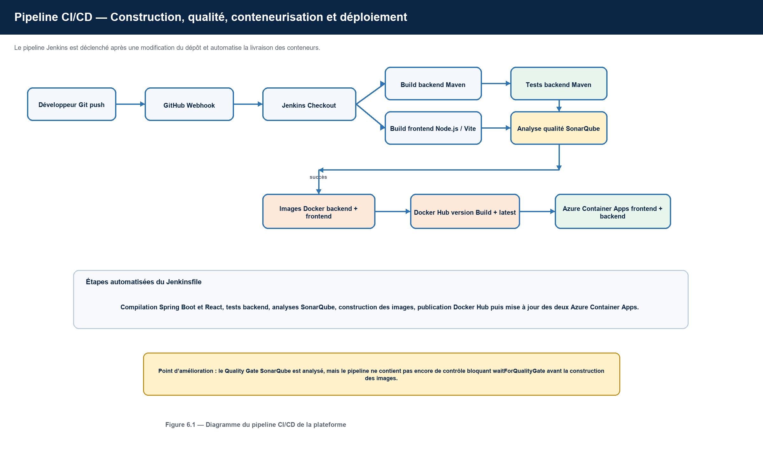
Figure 6.1 — Vue générale de la chaîne DevOps et CI/CD de Matchia

2. Démarche DevOps et principes de la CI/CD

2.1. Démarche DevOps
Le DevOps est une démarche qui associe étroitement les activités de développement et d’exploitation afin d’améliorer la collaboration, la qualité des livraisons et la fiabilité des déploiements. Dans ce projet, il se traduit par un processus automatisé qui enchaîne la construction, les tests, l’analyse du code, la création d’images Docker et le déploiement des versions validées.

2.2. Intégration et déploiement continus
L’intégration continue soumet chaque modification à des opérations automatiques de compilation, de test et de contrôle de qualité. Le déploiement continu prolonge cette vérification en construisant les images Docker, en les publiant dans un registre puis en mettant à jour les services Azure. Une étape critique en échec interrompt le pipeline et empêche le déploiement d’une version non validée.

3. Préparation et validation de la conteneurisation
Avant d’automatiser la livraison, les différentes étapes techniques ont été mises en place et validées séparément. Les constructions du backend et du frontend, la création des images Docker et l’exécution locale des conteneurs ont d’abord été réalisées manuellement. Cette phase a permis de vérifier les Dockerfiles, les variables d’environnement, les ports exposés et la communication entre les services avant de confier leur enchaînement à Jenkins.

3.1. Gestion des versions avec Git et GitHub
Git assure le suivi local des évolutions du projet tandis que GitHub centralise le dépôt distant. Le dépôt rassemble le backend Spring Boot, le frontend React, le fichier docker-compose.yml et le Jenkinsfile. Il devient ainsi le point d’entrée du pipeline : un push sur la branche suivie par Jenkins déclenche la récupération de la nouvelle version du code.
La figure 6.2 met en évidence l’organisation du dépôt et les principaux fichiers nécessaires à la construction et au déploiement de l’application.
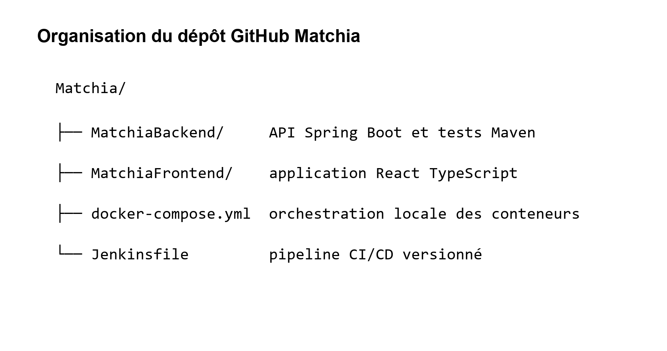
Figure 6.2 — Organisation du dépôt GitHub de la plateforme Matchia

3.2. Conteneurisation du backend Spring Boot
Le backend est développé avec Spring Boot et Java 17. Son Dockerfile suit une construction en plusieurs étapes : Maven compile d’abord l’application, puis une image Java d’exécution plus légère ne conserve que le fichier JAR produit. Le service expose l’API REST sur le port 8081. L’image a été construite et exécutée manuellement lors de la phase initiale afin de valider le démarrage de l’API avant son intégration au pipeline.
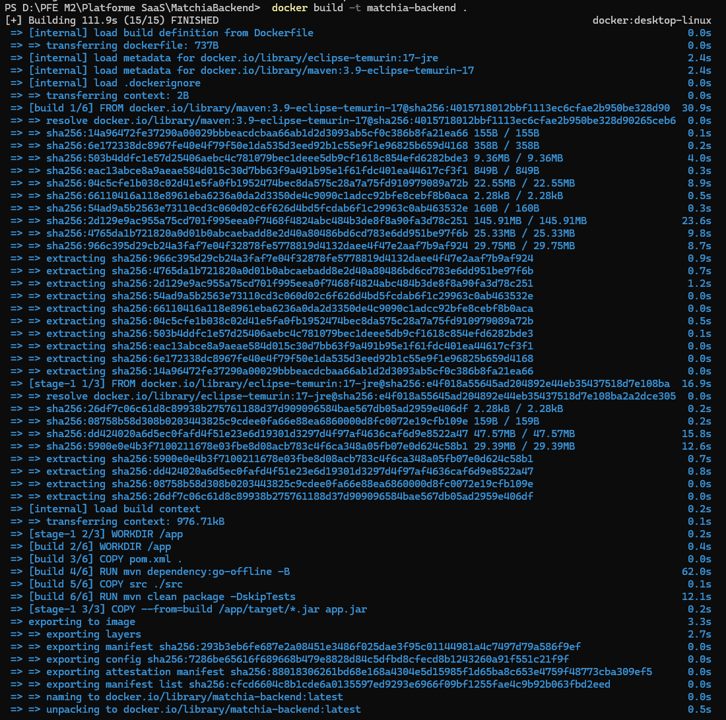
Figure 6.3 — Dockerfile utilisé pour la conteneurisation du backend Matchia

3.3. Conteneurisation du frontend React
Le frontend React, TypeScript et Vite est également construit en plusieurs étapes. Node.js installe les dépendances et génère les fichiers statiques de production ; ceux-ci sont ensuite servis par Nginx. La variable VITE_API_URL est fournie au moment du build afin d’associer le frontend à l’URL du backend correspondant à l’environnement cible. La construction et l’exécution de cette image ont été vérifiées manuellement avant leur automatisation.
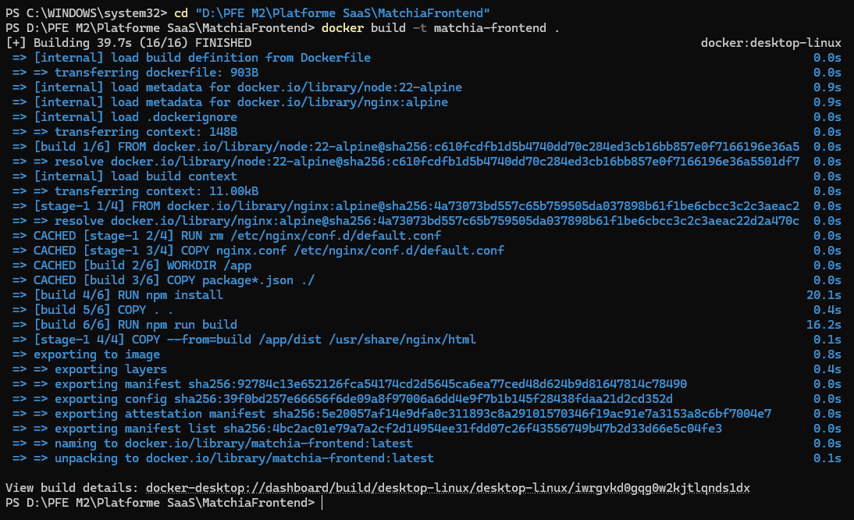
Figure 6.4 — Dockerfile utilisé pour la conteneurisation du frontend Matchia

3.4. Orchestration locale avec Docker Compose
Docker Compose décrit les services frontend et backend, les ports exposés, les variables d’environnement, le volume des fichiers téléversés et le réseau de communication. La commande docker compose up -d permet de démarrer un environnement local cohérent. Cette exécution manuelle a permis de vérifier que les deux conteneurs communiquent correctement et que l’application est fonctionnelle avant l’automatisation de la chaîne CI/CD.
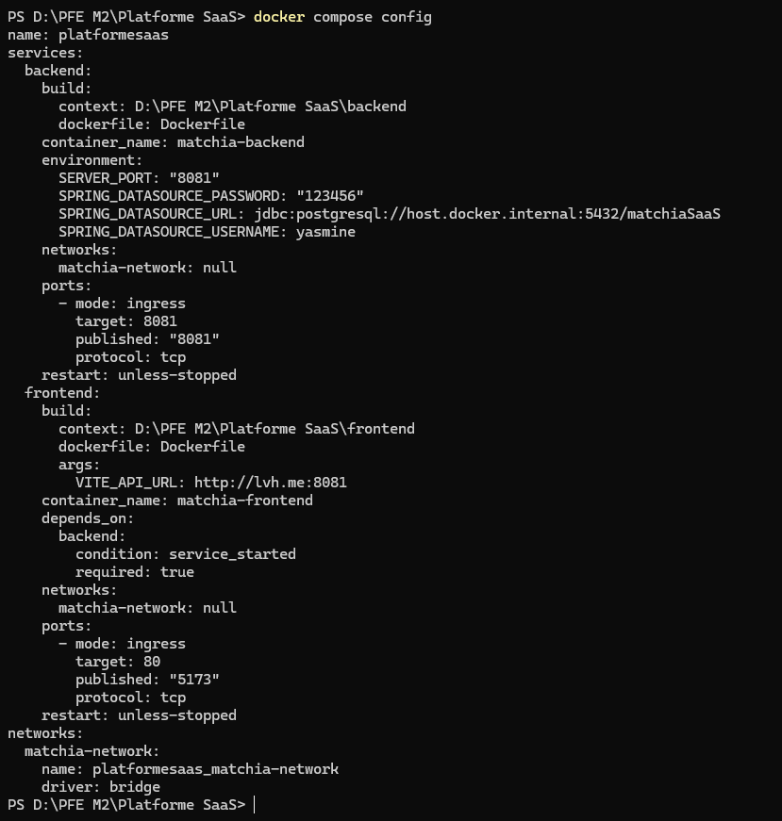
Figure 6.5 — Configuration locale des services Matchia avec Docker Compose

4. Mise en place du pipeline CI/CD avec Jenkins
Une fois les étapes de construction et de conteneurisation validées, Jenkins a été configuré pour les enchaîner automatiquement. Le pipeline reprend donc un processus déjà testé, en garantissant qu’il est exécuté de manière identique à chaque nouvelle version du code.

4.1. Rôle de Jenkins
Jenkins est le composant central de la chaîne CI/CD. Exécuté dans un conteneur Docker, il récupère le code depuis GitHub et coordonne les outils nécessaires au pipeline : Maven, Node.js, Docker, SonarQube, Docker Hub et Azure CLI. Les accès aux services externes sont gérés à l’aide de credentials configurés dans Jenkins, afin de ne pas intégrer les informations d’authentification dans le dépôt source.
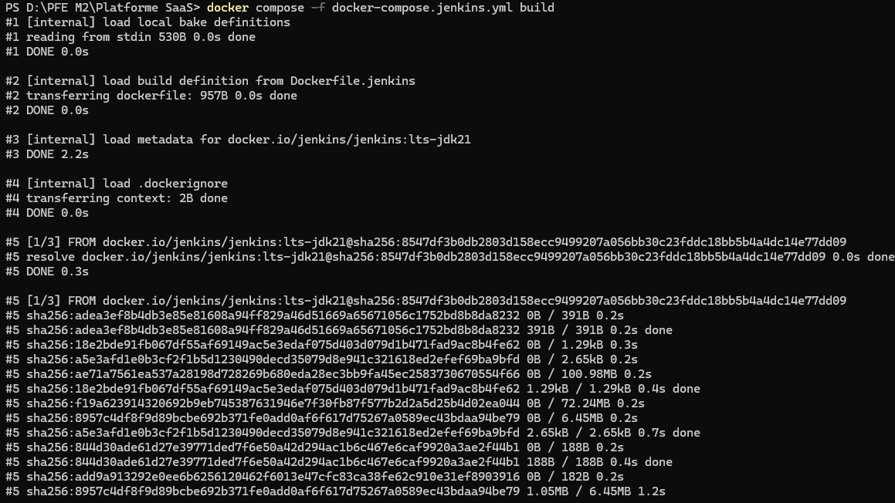
Figure 6.6 — Interface du serveur Jenkins configuré pour le projet Matchia

4.2. Pipeline as Code avec le Jenkinsfile
La définition du pipeline est versionnée dans le Jenkinsfile placé à la racine du dépôt. Cette approche, appelée Pipeline as Code, garantit que les évolutions de la chaîne CI/CD sont suivies avec les évolutions applicatives. Le pipeline comporte les étapes Checkout, Build Backend, Build Frontend, Tests Backend, analyses SonarQube, Docker Build, publication des images puis déploiements du backend et du frontend sur Azure.
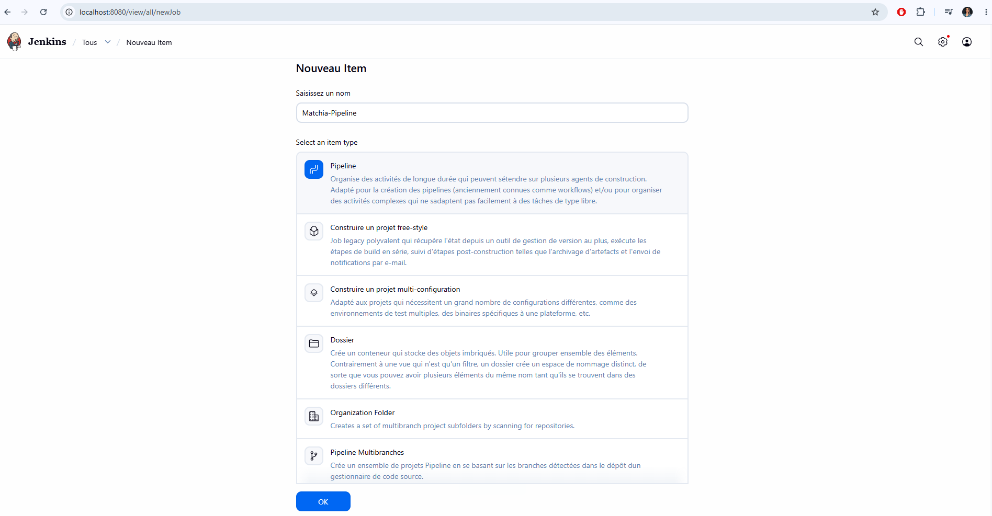
Figure 6.7 — Définition du pipeline CI/CD de Matchia dans Jenkins

4.3. Déclenchement automatique avec GitHub Webhook et Cloudflare Tunnel
Un Webhook GitHub notifie Jenkins lorsqu’un push est réalisé sur le dépôt. Le chemin /github-webhook/ est configuré afin que Jenkins puisse recevoir cet événement et démarrer automatiquement le pipeline. Ce mécanisme évite le lancement manuel d’un build après chaque modification.
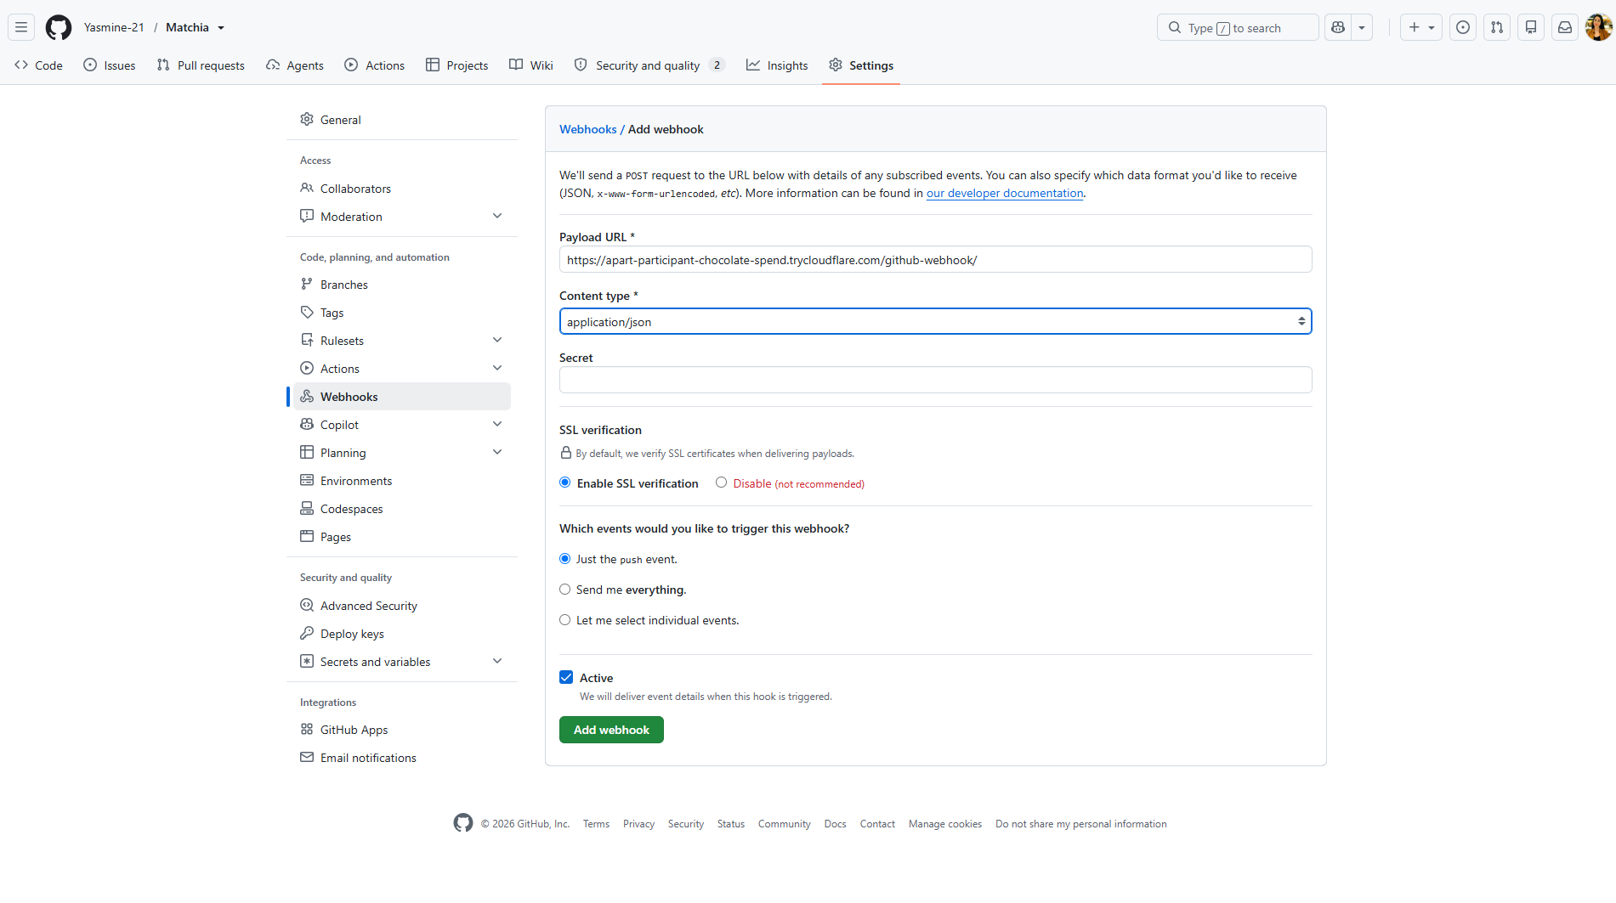
Figure 6.8 — Configuration du Webhook GitHub déclenchant Jenkins
Jenkins étant exécuté localement pendant la phase de mise en place, son adresse localhost n’était pas accessible depuis GitHub. Un Cloudflare Tunnel a donc été utilisé pour exposer temporairement le serveur Jenkins par une adresse HTTPS publique et rediriger les événements vers l’instance locale.
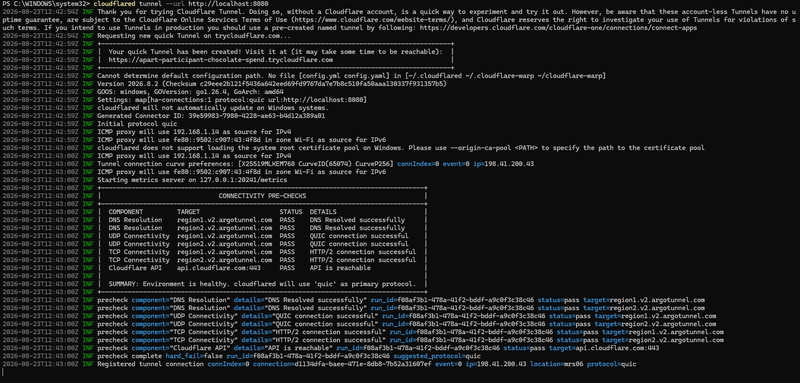
Figure 6.9 — Exposition temporaire de Jenkins au moyen de Cloudflare Tunnel

5. Exécution automatisée du pipeline CI/CD
Le pipeline est déclenché à chaque push reçu depuis GitHub. Il applique ensuite, dans un ordre contrôlé, les étapes suivantes : récupération du code, construction du backend et du frontend, exécution des tests, analyse de qualité, création des images Docker, publication dans Docker Hub et déploiement des nouvelles versions sur Microsoft Azure. En cas d’échec d’une étape critique, les étapes suivantes ne sont pas exécutées.

5.1. Récupération du code et construction des applications
Après le checkout, Jenkins construit le backend avec Maven puis le frontend avec Node.js et npm. Le backend est préparé avec la commande Maven de construction définie dans le Jenkinsfile ; le frontend exécute npm ci puis npm run build. Lors du build de production, VITE_API_URL reçoit l’adresse publique du backend Azure afin que le frontend déployé communique avec l’API cible.
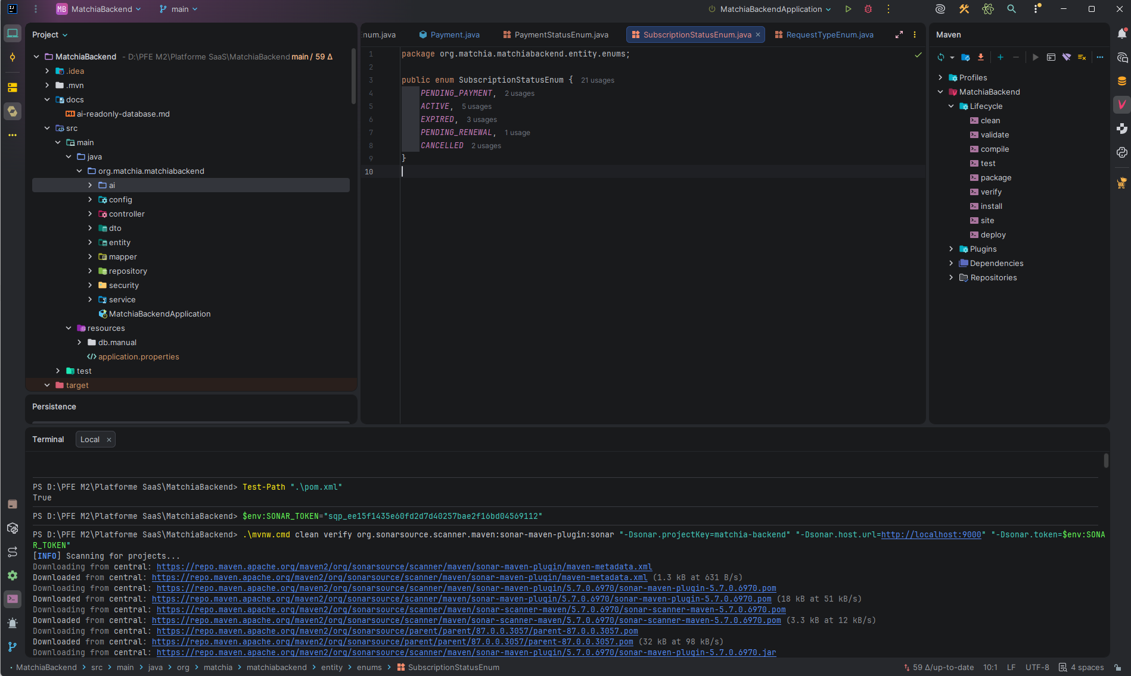
Figure 6.10 — Exécution de la phase de construction du backend dans le pipeline

5.2. Exécution automatique des tests backend
Les tests backend sont exécutés avant la création des images Docker. Ils constituent une barrière de qualité : si l’exécution échoue, Jenkins interrompt le pipeline et les opérations de publication et de déploiement ne sont pas réalisées. Les rapports de couverture générés avec JaCoCo sont également utilisables lors de l’analyse SonarQube.
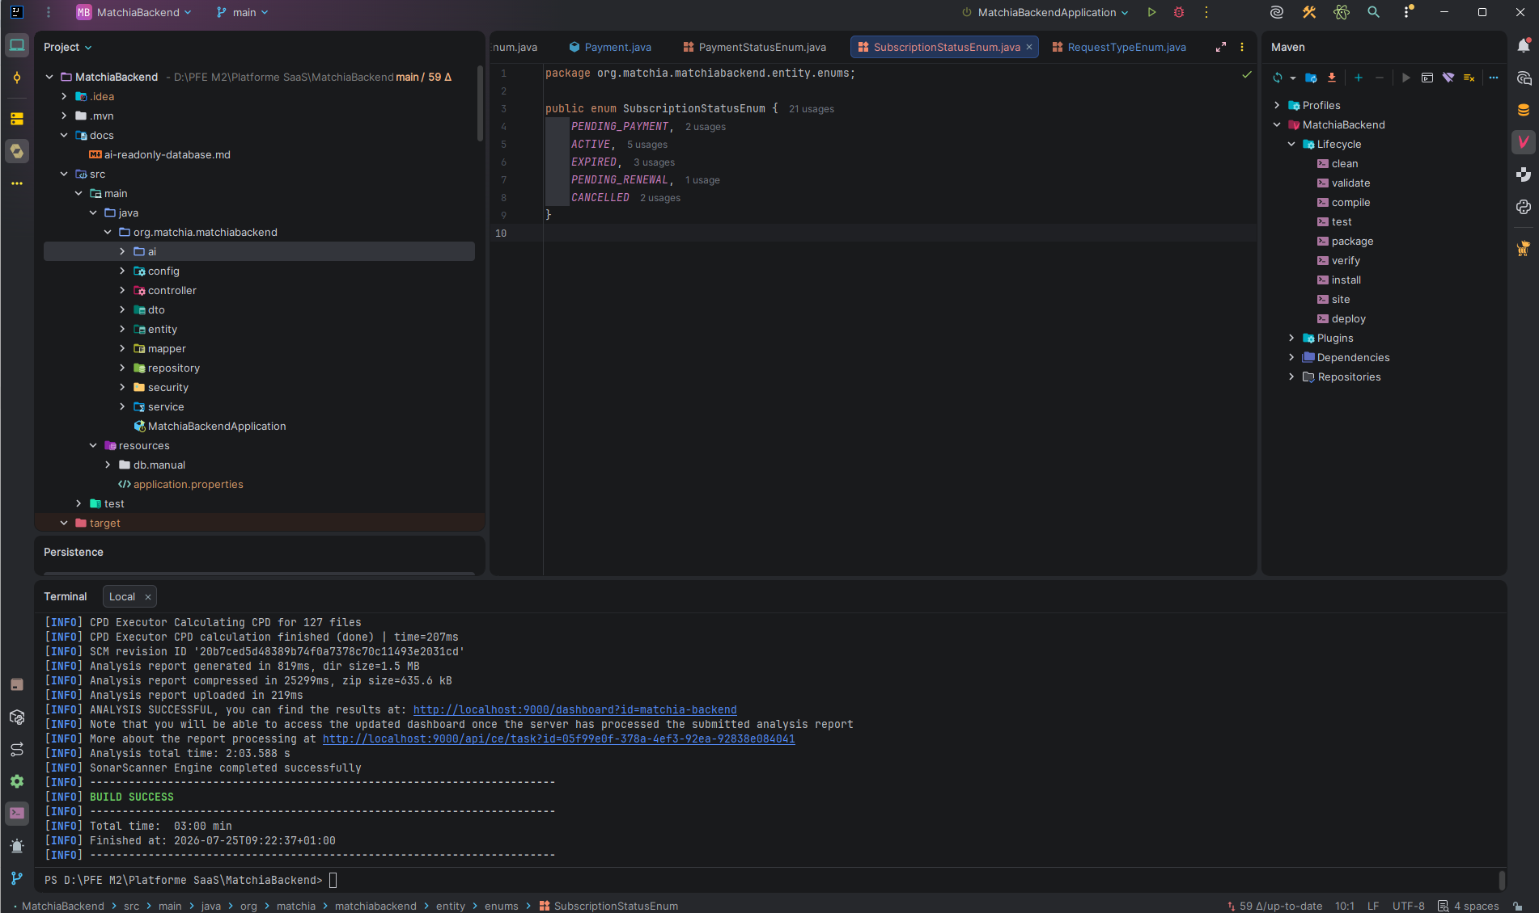
Figure 6.11 — Résultat de l’exécution automatique des tests backend

5.3. Analyse statique avec SonarQube
SonarQube complète les tests en réalisant une analyse statique distincte sur le backend et le frontend. Les indicateurs suivis portent notamment sur les bugs, les vulnérabilités, les duplications, les odeurs de code et la couverture disponible. Cette étape aide à détecter les défauts qui ne sont pas nécessairement révélés par les tests fonctionnels.
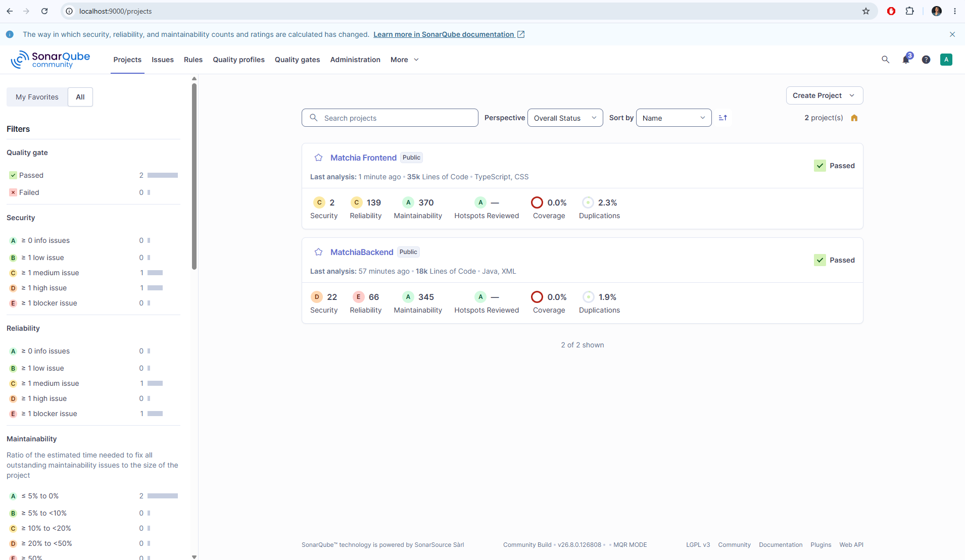
Figure 6.12 — Projets Matchia analysés dans SonarQube

5.4. Construction et publication des images Docker
Après la validation des builds, des tests et de l’analyse de qualité, Jenkins utilise les Dockerfiles du projet pour construire une image dédiée au backend et une autre au frontend. Les images sont étiquetées avec le numéro du build Jenkins et avec le tag latest, ce qui assure la traçabilité entre une exécution du pipeline et l’artefact produit.
Jenkins s’authentifie ensuite auprès de Docker Hub et publie les images du projet. Docker Hub joue ainsi le rôle de registre distant entre l’environnement de construction et les Azure Container Apps, qui peuvent récupérer la version à déployer.
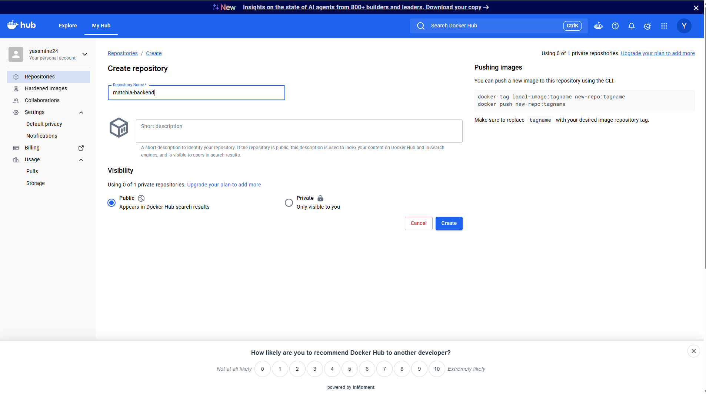
Figure 6.13 — Registre Docker Hub utilisé pour publier les images Matchia

6. Déploiement de Matchia sur Microsoft Azure

6.1. Préparation de l’environnement Cloud
Microsoft Azure a été retenu afin d’héberger les composants de la plateforme dans un environnement Cloud. L’architecture répartit les responsabilités entre Azure Container Apps pour les conteneurs applicatifs, Azure Database for PostgreSQL pour les données métier et Azure Files pour les fichiers persistants. Cette séparation préserve les données et les fichiers lors du remplacement d’une révision de conteneur.
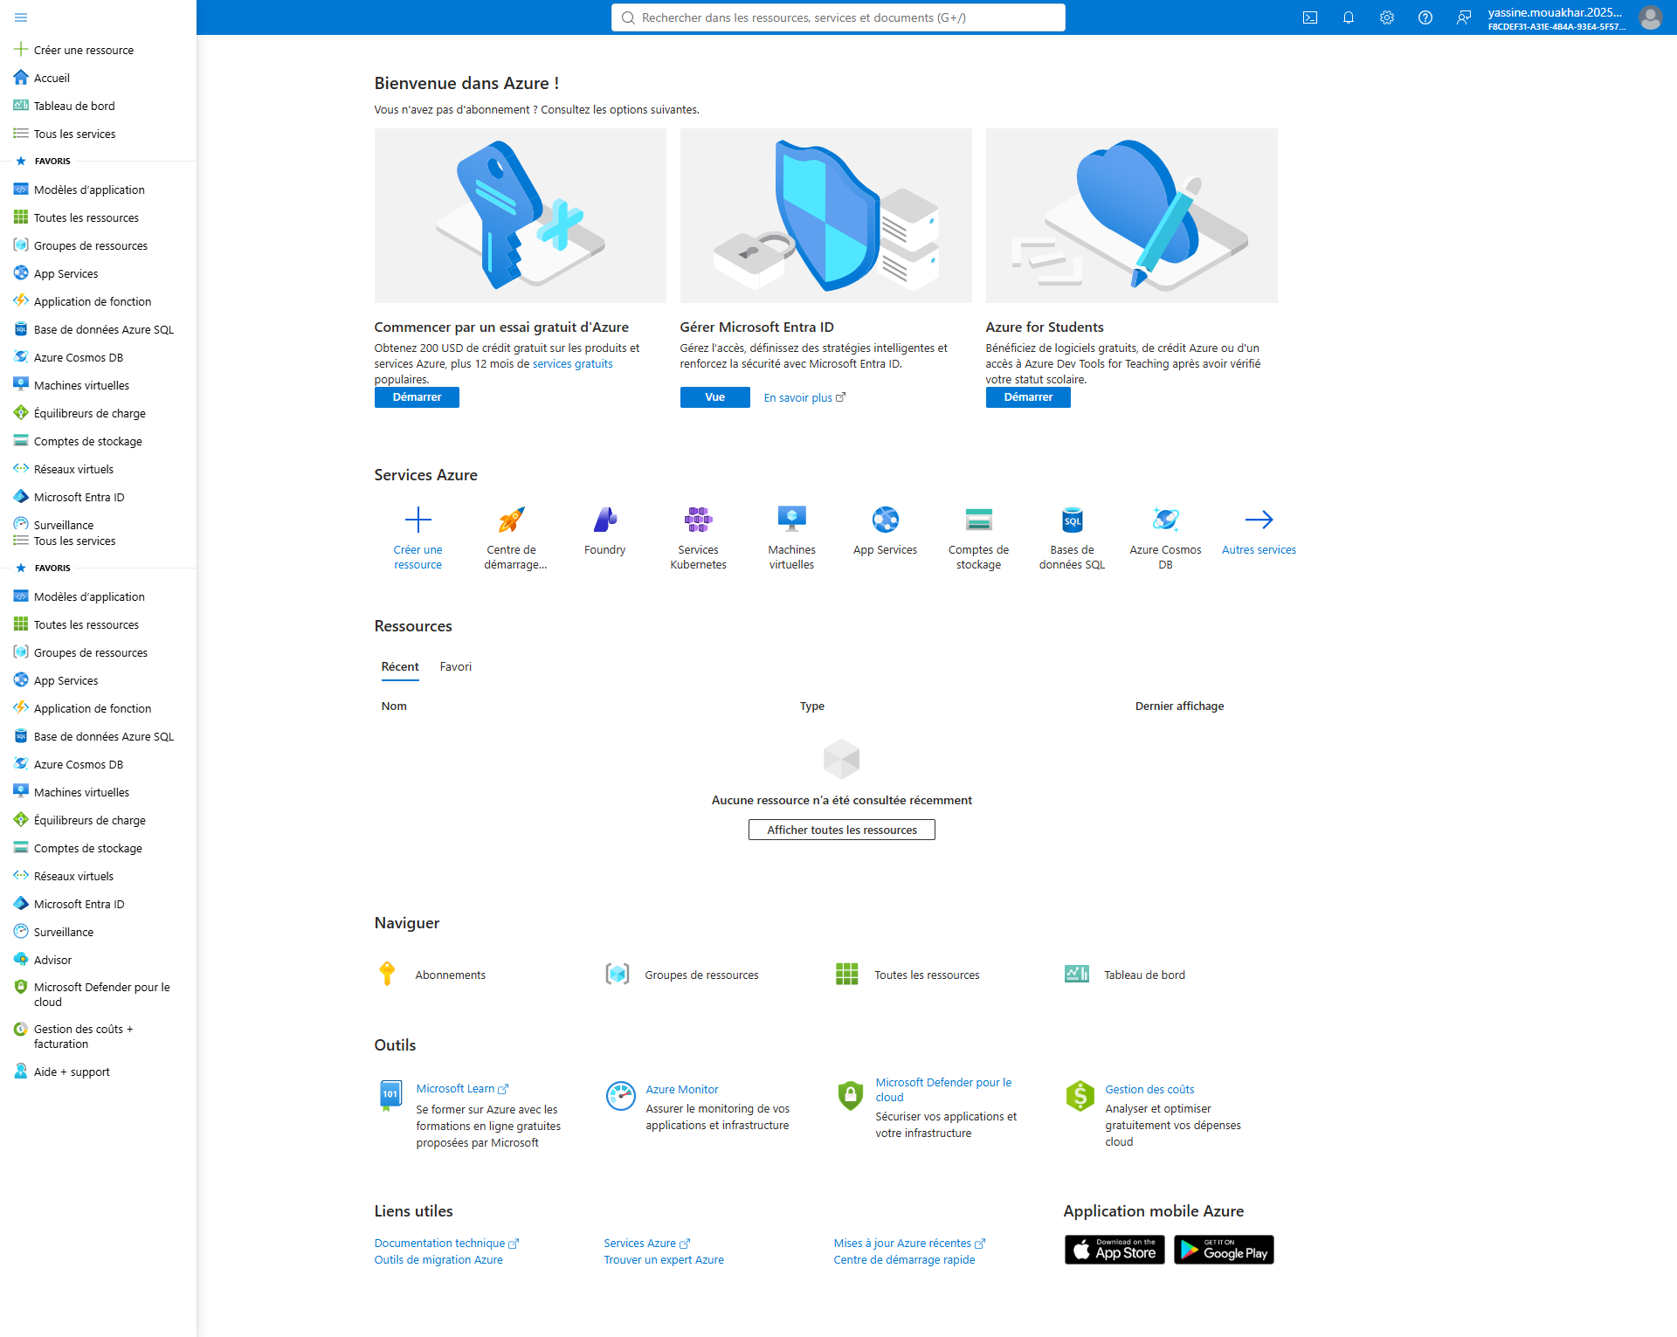
Figure 6.14 — Ressources Azure mises en place pour l’hébergement de Matchia

6.2. Base de données PostgreSQL managée
La base de données PostgreSQL est hébergée dans Azure Database for PostgreSQL Flexible Server. Le backend y accède au moyen d’une chaîne JDBC fournie par des variables d’environnement, sans inscrire les paramètres de connexion dans le code source. La migration initiale peut être réalisée avec pg_dump puis pg_restore afin de conserver la continuité des données entre l’environnement local et l’environnement Cloud.
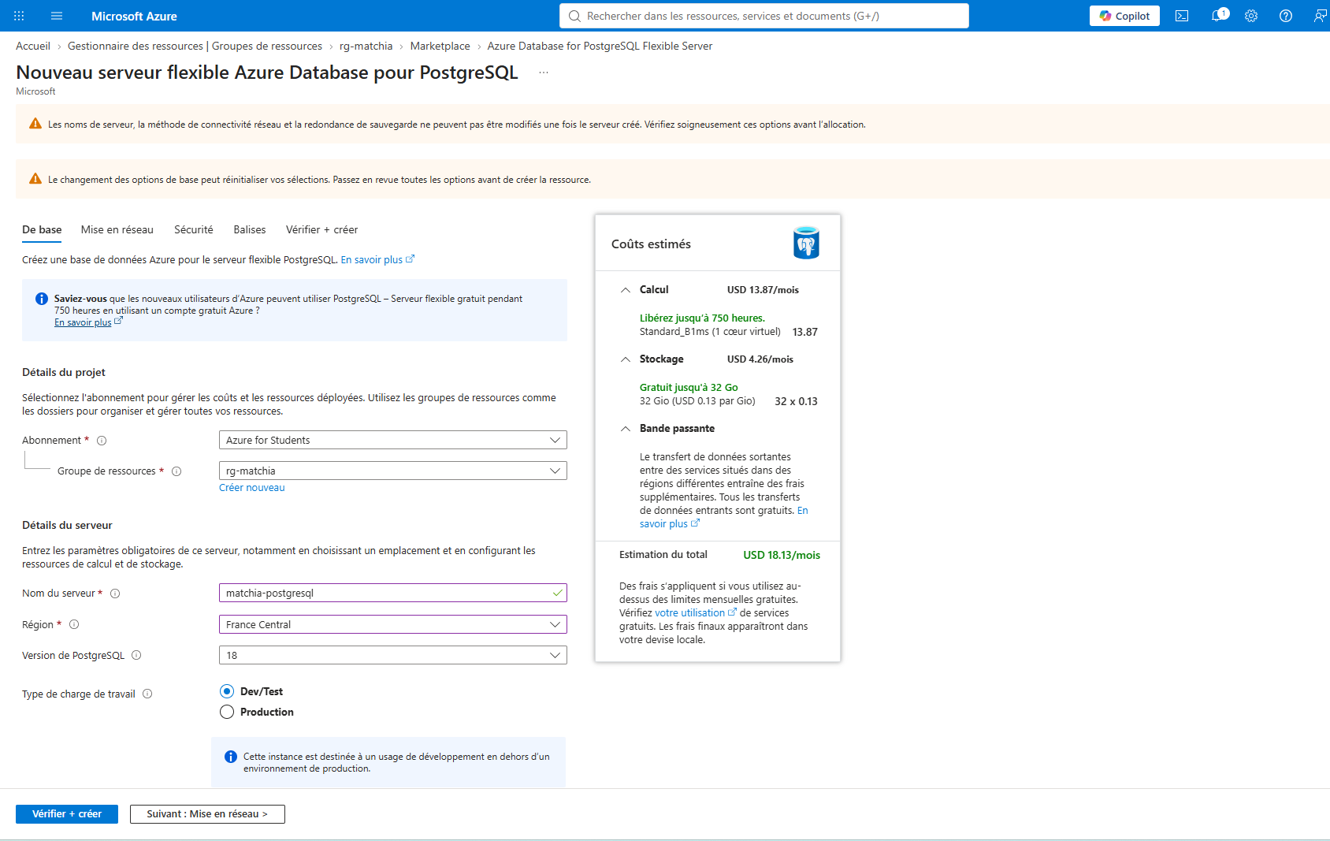
Figure 6.15 — Configuration de la base PostgreSQL Azure de Matchia

6.3. Stockage persistant avec Azure Files
Les conteneurs applicatifs étant remplaçables, les fichiers déposés dans leur système de fichiers interne ne doivent pas constituer le stockage permanent. Azure Files fournit donc un partage monté dans le backend, notamment pour conserver les documents justificatifs, les images de produits, les logos et les autres contenus téléversés. Le montage du partage garantit que ces fichiers demeurent disponibles après la création d’une nouvelle révision.
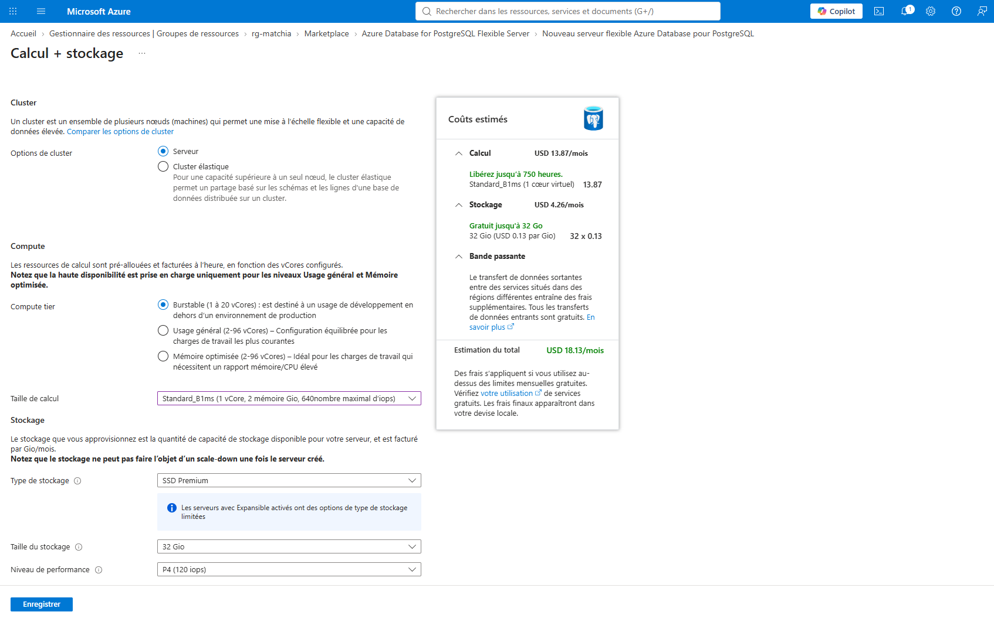
Figure 6.16 — Ressource Azure de stockage persistant associée à Matchia

6.4. Hébergement avec Azure Container Apps
Deux Azure Container Apps indépendantes exécutent l’application : matchia-frontend sert les fichiers React compilés à travers Nginx, tandis que matchia-backend expose les API REST Spring Boot sur le port 8081. L’Ingress Azure rend les services accessibles en HTTPS et les deux composants peuvent être mis à jour indépendamment.
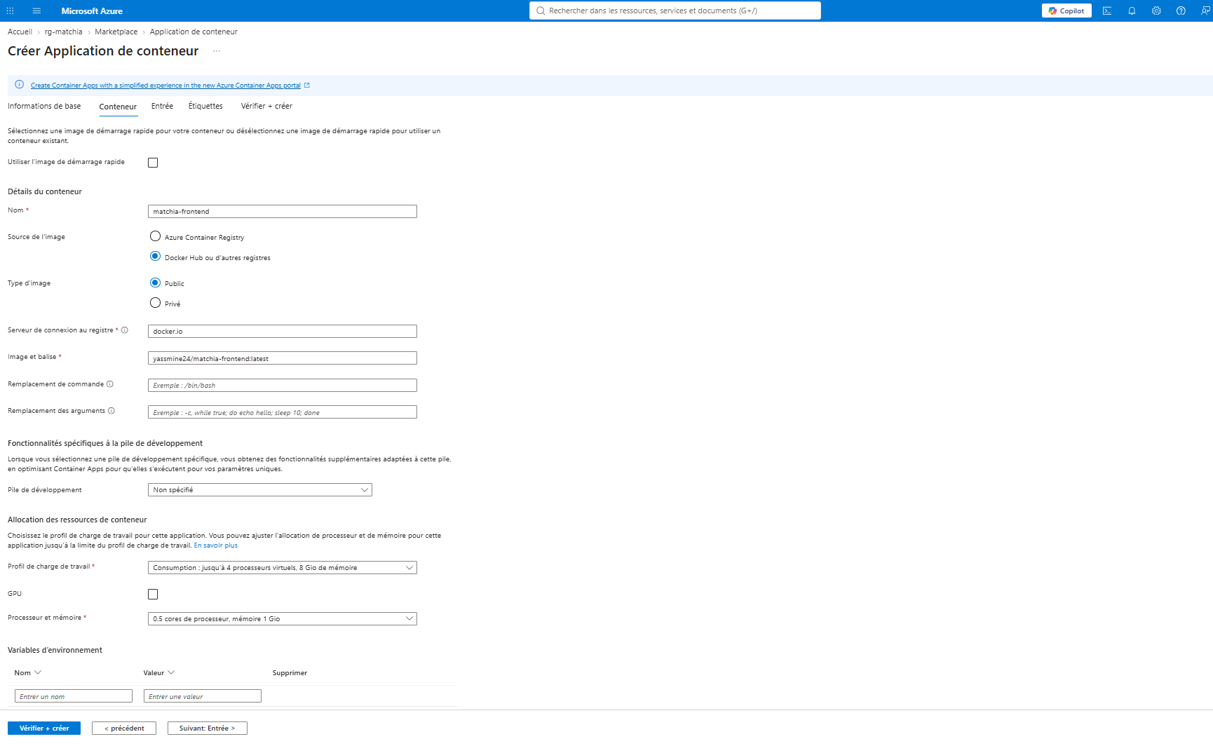
Figure 6.17 — Configuration de l’Azure Container App du frontend
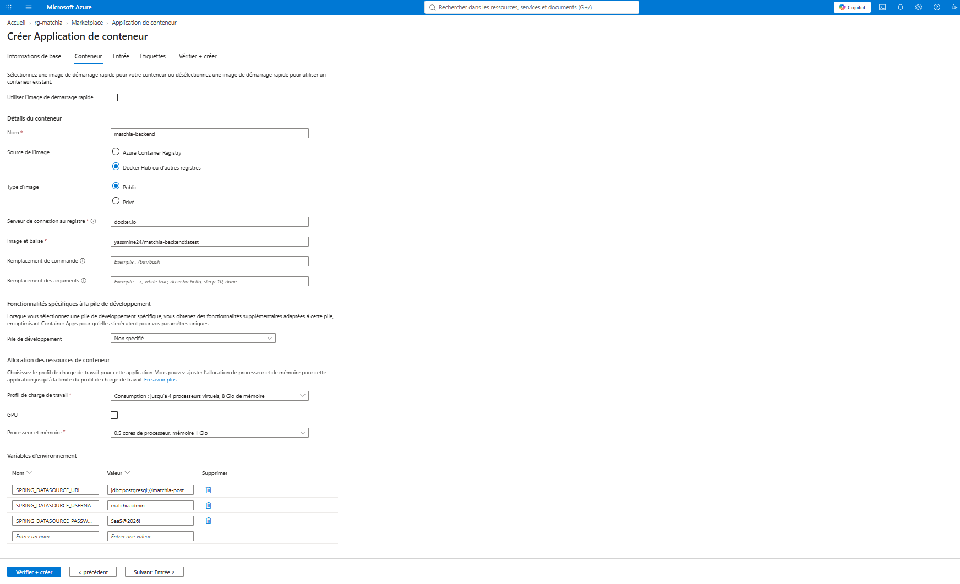
Figure 6.18 — Configuration de l’Azure Container App du backend

6.5. Déploiement automatisé avec Azure CLI
Après la publication réussie des images dans Docker Hub, Azure CLI assure la dernière étape du pipeline. Jenkins s’authentifie à Azure, sélectionne l’environnement configuré puis exécute une commande az containerapp update pour mettre à jour successivement la Container App du backend et celle du frontend. Une nouvelle révision est créée avec le numéro du build ; cette révision fournit une version identifiable et permet de suivre le résultat du déploiement.
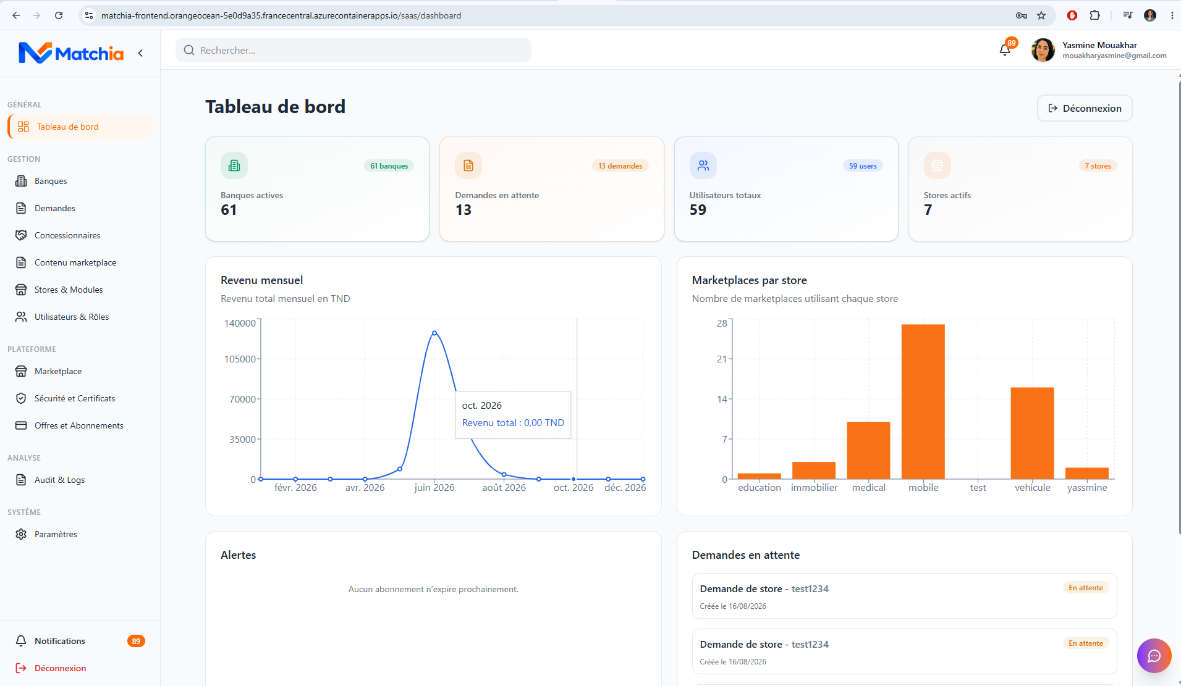
Figure 6.19 — Création d’une nouvelle révision Azure Container Apps après déploiement

7. Architecture complète et validation du processus
L’architecture finale relie le poste du développeur, GitHub, le Webhook, Jenkins, SonarQube, Docker Hub et les ressources Azure. À chaque push, Jenkins récupère le code, construit les deux composants, exécute les tests et les analyses, publie les images puis demande à Azure Container Apps d’utiliser les nouvelles versions. Le backend déployé communique avec PostgreSQL Azure et avec le stockage persistant Azure Files.
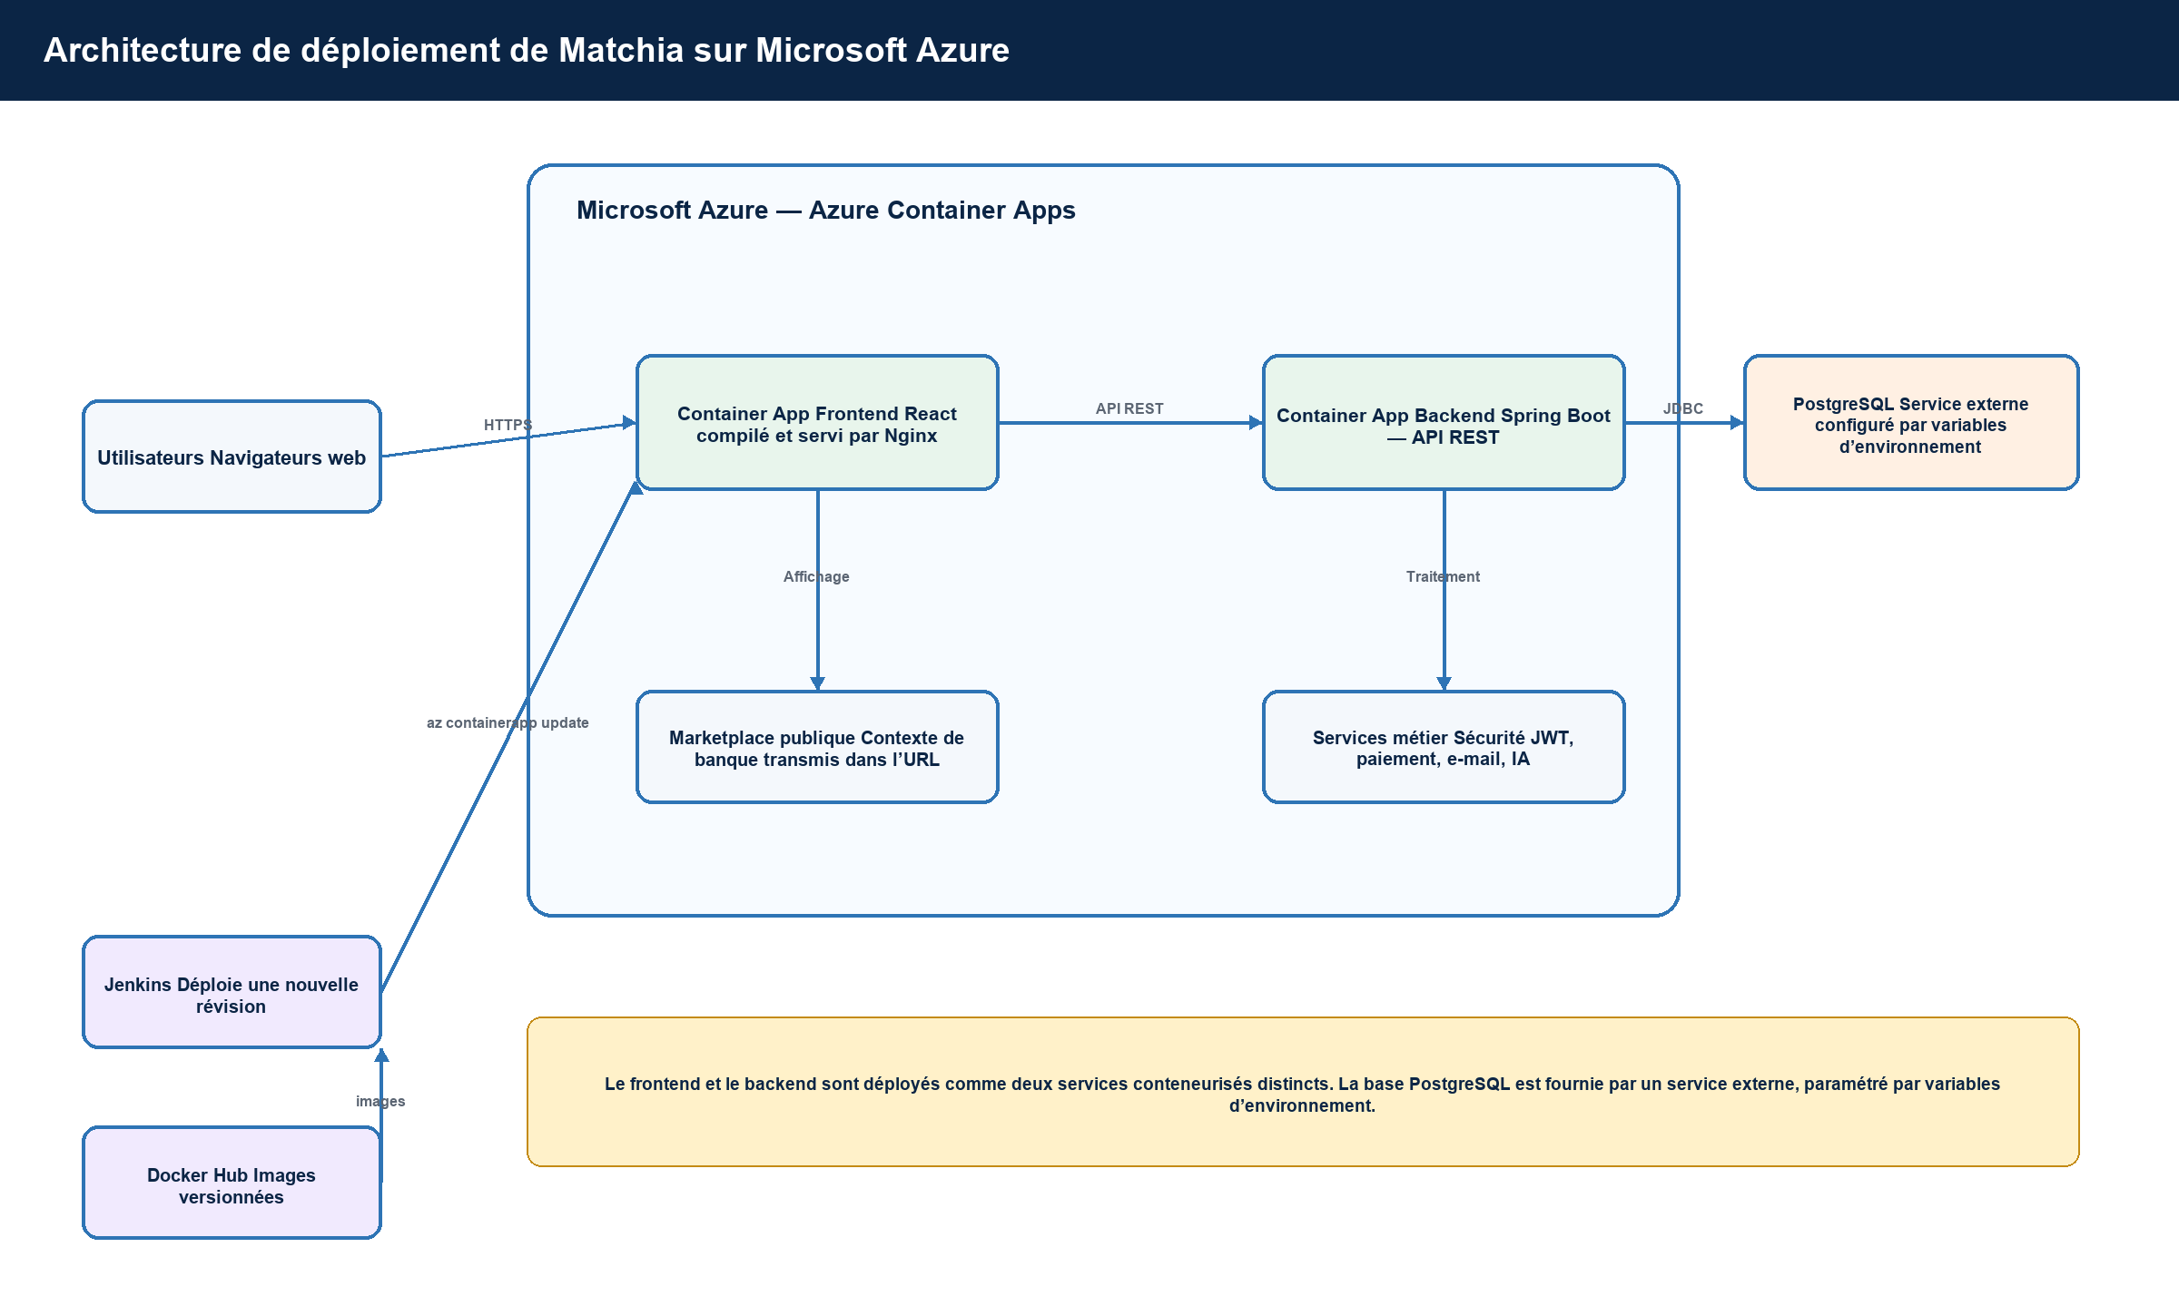
Figure 6.20 — Architecture globale de la chaîne CI/CD et du déploiement Cloud de Matchia

7.1. Validation du processus complet
La validation de la chaîne consiste à effectuer une modification contrôlée du code, à l’enregistrer puis à exécuter un git push sur la branche suivie. Le Webhook déclenche Jenkins, qui exécute successivement les étapes de construction, de test, d’analyse, de création d’images, de publication et de déploiement. La disponibilité d’une nouvelle révision des Container Apps après une exécution réussie confirme le fonctionnement de bout en bout du processus automatisé.

8. Conclusion
Ce chapitre a présenté la mise en place du pipeline CI/CD de Matchia, depuis la validation manuelle initiale de la conteneurisation jusqu’au déploiement automatisé sur Microsoft Azure. Jenkins orchestre désormais une chaîne complète, contrôlée et reproductible : récupération du code, construction, tests, analyse de qualité, publication des images Docker et mise à jour des services Cloud.

